

北京网神洞鉴科技有限公司

司法鉴定所

电子数据司法鉴定意见书

司法鉴定许可证号：110021187

声 明

1. 司法鉴定机构和司法鉴定人根据法律、法规和规章的规定，按照鉴定的科学规律和技术操作规范，依法独立、客观、公正进行鉴定并出具鉴定意见，不受任何个人或者组织的非法干预。

2. 司法鉴定意见书是否作为定案或者认定事实的根据，取决于办案机关的审查判断，司法鉴定机构和司法鉴定人无权干涉。

3. 使用司法鉴定意见书，应当保持其完整性和严肃性。

4. 鉴定意见属于鉴定人的专业意见。当事人对鉴定意见有异议，应当通过庭审质证或者申请重新鉴定、补充鉴定等方式解决。

地址：北京市西城区西直门外南路26号院1号楼-4至5层101内3层309、310、311室（邮编：100032）

联系电话：010-56509288

北京网神洞鉴科技有限公司司法鉴定所

电子数据司法鉴定意见书

编号：网神洞鉴[2022]数鉴字第360号

统一司法鉴定案件编号：××××××××

1. 基本情况
   1. 委托人

北京市公安局石景山分局模式口派出所

* 1. 委托鉴定事项

提取恢复检材中数据

* 1. 受理日期

2022年11月21日

* 1. 鉴定材料

|  |  |  |  |  |  |  |  |  |
| --- | --- | --- | --- | --- | --- | --- | --- | --- |
| 检材编号 | 检材信息 | | | | | | | |
| 2022-360-001 | 名称 | 手机 | | | 数量 | | 1 | |
| 品牌 | 小米 | | | 型号 | | MI CC 9 | |
| IMEI | 864577043411158  864577043411166 | | | | | | |
| 保存状况 | 屏幕有裂痕 | | | | | | |
| 收到时间 | 2022年11月21日 | | | | | | |
| 备注 | “964004|金梦林” | | | | | | |
| 2022-360-002 | 名称 | 手机 | | 数量 | | 1 | | |
| 品牌 | OPPO | | 型号 | | OPPO R11 | | |
| IMEI | 865749038380677  865749038380669 | | | | | | |
| 保存状况 | 屏幕有裂痕 | | | | | | |
| 收到时间 | 2022年11月21日 | | | | | | |
| 备注 | “金梦林|0811” | | | | | | |
| 2022-360-003 | 名称 | 手机 | | 数量 | | 1 | | |
| 品牌 | iPhone | | 型号 | | MN3R2CH/A | | |
| IMEI | 354990076534829 | | | | | | |
| 保存状况 | 屏幕碎裂 | | | | | | |
| 收到时间 | 2022年11月21日 | | | | | | |
| 备注 | “225588|金梦林” | | | | | | |
| 2022-360-004 | 名称 | 电脑主机 | 数量 | | | | | 1 |
| 品牌 | 联想 | 型号 | | | | | / |
| SN | Z2A1AGTV | | | | | | |
| 保存状况 | 外表良好 | | | | | | |
| 收到时间 | 2022年11月21日 | | | | | | |
| 备注 | / | | | | | | |
| 2022-360-004-001 | 名称 | 硬盘 | 数量 | | | | | 1 |
| 品牌 | 影驰 | 容量 | | | | | 120GB |
| 条形码编号 | PL49066061 | | | | | | |
| SHA256 | A7840D9C70EB95D20E8CAE766F86FA1592B10B54180B3D37F68FCF2C050CA896 | | | | | | |
| 保存状况 | 外表良好 | | | | | | |
| 收到时间 | 2022年11月21日 | | | | | | |
| 备注 | 检材“2022-360-004”内置硬盘 | | | | | | |
| 2022-360-004-002 | 名称 | 硬盘 | 数量 | | | | | 1 |
| 品牌 | 希捷 | 容量 | | | | | 320GB |
| SN | Z2A1AGTV | | | | | | |
| SHA256 | 30C72F2C85D7944D76F4BADE9EF9F9347661A3607EB2E94C59252ACDEA0B09F4 | | | | | | |
| 保存状况 | 外表良好 | | | | | | |
| 收到时间 | 2022年11月21日 | | | | | | |
| 备注 | 检材“2022-360-004”内置硬盘 | | | | | | |
| 2022-360-005 | 名称 | 手机 | | 数量 | | 1 | | |
| 品牌 | 小米 | | 型号 | | M2102J2SC | | |
| IMEI | 862375050880155  862375050880163 | | | | | | |
| 保存状况 | 保存良好 | | | | | | |
| 收到时间 | 2022年11月21日 | | | | | | |
| 备注 | “金梦林|15210989720” | | | | | | |

1. 基本案情

据委托人介绍，石景山分局侦查员于2022年11月14日在通州区玉桥西路台铃电动车写字楼二层内，查获嫌疑人罗世强等9人。

1. 资料摘要
   1. 鉴定人员：

谢春磊、徐志强

* 1. 鉴定日期：

2022年11月21日至2022年12月6日

* 1. 鉴定地点：

北京市西城区西直门外南路26号院1号楼-4至5层101内3层309、310、311室

* 1. 鉴定材料的选取、使用：

本次鉴定使用了所有鉴定材料进行检验。

* 1. 采用的技术标准、技术规范或者技术方法：

本次鉴定依据GB/T 29360-2012《电子物证数据恢复检验规程》、SF/Z JD0400001-2014《电子数据司法鉴定通用实施规范》、SF/Z JD0401002-2015《手机电子数据提取操作规范》、SF/Z JD0402003-2015《即时通讯记录检验操作规范》、GA/T 976-2012《电子数据法庭科学鉴定通用方法》和GA/T 756-2021《法庭科学电子数据收集提取技术规范》进行检验。

* 1. 检验使用的仪器设备：

本次鉴定使用WSDJ/HW-A-T30/G03（计算机的设备编号）设备进行检验。鉴定使用软件：盘古石手机取证分析系统 7.5版、取证大师6.1版、磁盘编辑管理软件WinHex 20.5版和哈希值计算工具HashMyFiles 2.36版。

本次鉴定开始前，启动杀毒软件奇安信天擎终端安全管理系统10.1版对电子数据检验工作站的系统进行了杀毒，未检测到运行的恶意程序，病毒库更新日期为2022年11月21日，同时对检验工作站及周边环境进行了防磁、防水、防静电和防震保护。

1. 鉴定过程
   * 1. 2022-360-001

在屏蔽环境下打开检材手机“2022-360-001”并开启飞行模式。使用盘古石手机取证分析系统对检材手机进行备份提取并分析其所有机身数据。所使用的部分配置信息如下图所示：

=======================此页以下为空======================

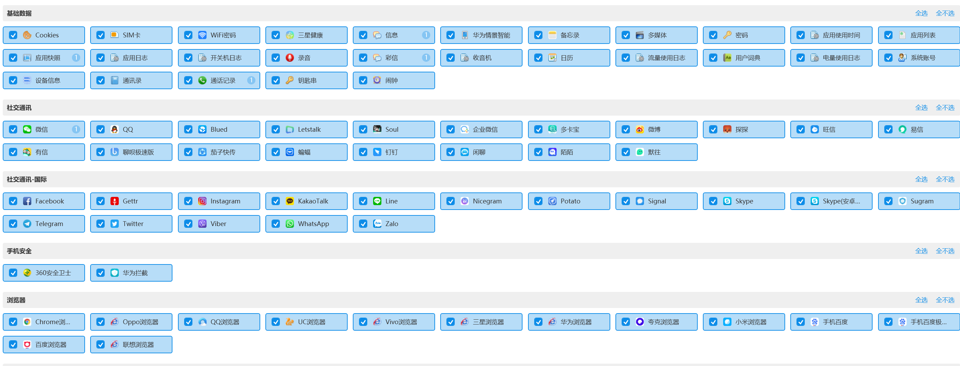

* + - 1. 基本信息

查看检材手机的设备信息，检材手机的设备品牌为“小米”，型号为“MI CC 9”，IMEI为“864577043411158”、“864577043411166”，系统版本为“Android 11”。

使用盘古石手机取证分析系统对检材手机进行备份提取，分析其中的基本信息。检材手机中成功提取到通讯录记录共计136条，其中已删除记录0条；通话记录共计1,854条，其中已删除记录0条；短信记录共计3,509条，其中已删除记录0条。部分短信内容如下图所示：

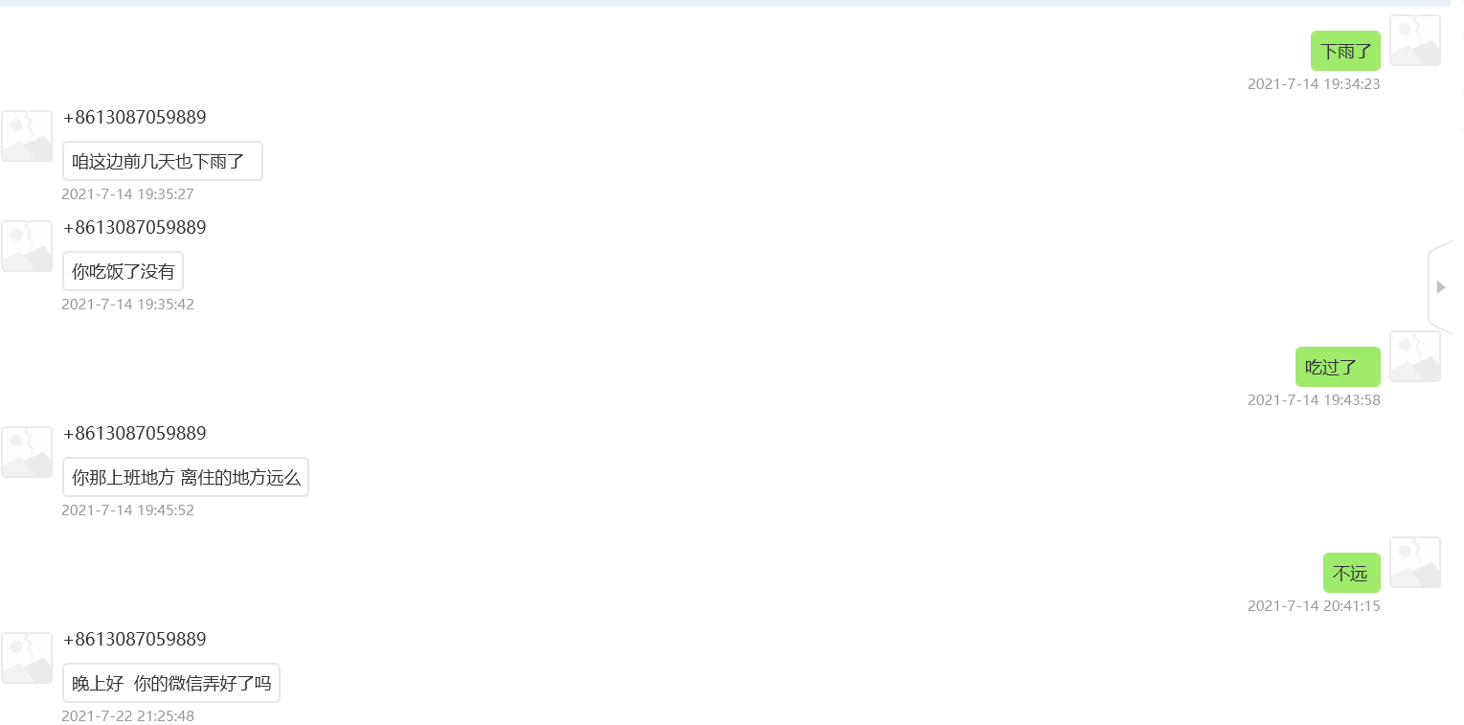

* + - 1. 社交通讯

使用盘古石手机取证分析系统对检材手机进行备份提取，分析其中的社交通讯记录。检材手机中成功提取到4个微信账号“CW13569900（微信ID：wxid_6srt026tuwo22；昵称：梦屿千寻）”、“LEIMJ8888（微信ID：wxid_iymxf9vm5gd821；昵称：梦屿千寻）”、“S_china_333（微信ID：wxid_c63qayc1gdu022；昵称：沐若清辰）”、“LinSaLangHeYou（微信ID：wxid_bq9dn53jrm5g21；昵称：总有刁民想害朕）”；1个微信 2账号“w2017745425（微信ID：wxid_u5lzqku02d0312；昵称：Smile）”；5个QQ账号“2309188562（昵称： 三分呆り七分萌）”、“2810995220（昵称：sin）”、“1576443738（昵称：じ七＾弦灬琳琳）”、“2422807970（昵称：繁华若素）”、“984561565（昵称：其实很寂寞）”和1个陌陌账号“363178730（昵称：繁华、如画）”的使用记录。

检材手机中成功提取到微信账号“CW13569900（微信ID：wxid_6srt026tuwo22；昵称：梦屿千寻）”的记录共计2,827条，其中已删除记录31条。部分微信记录如下图所示：

=======================此页以下为空======================

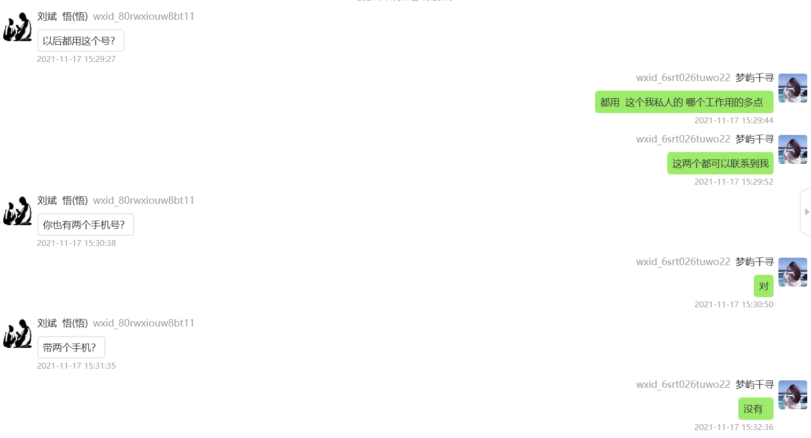

检材手机中成功提取到微信账号“LEIMJ8888（微信ID：wxid_iymxf9vm5gd821；昵称：梦屿千寻）”的记录共计77,302条，其中已删除记录132条。部分微信记录如下图所示：

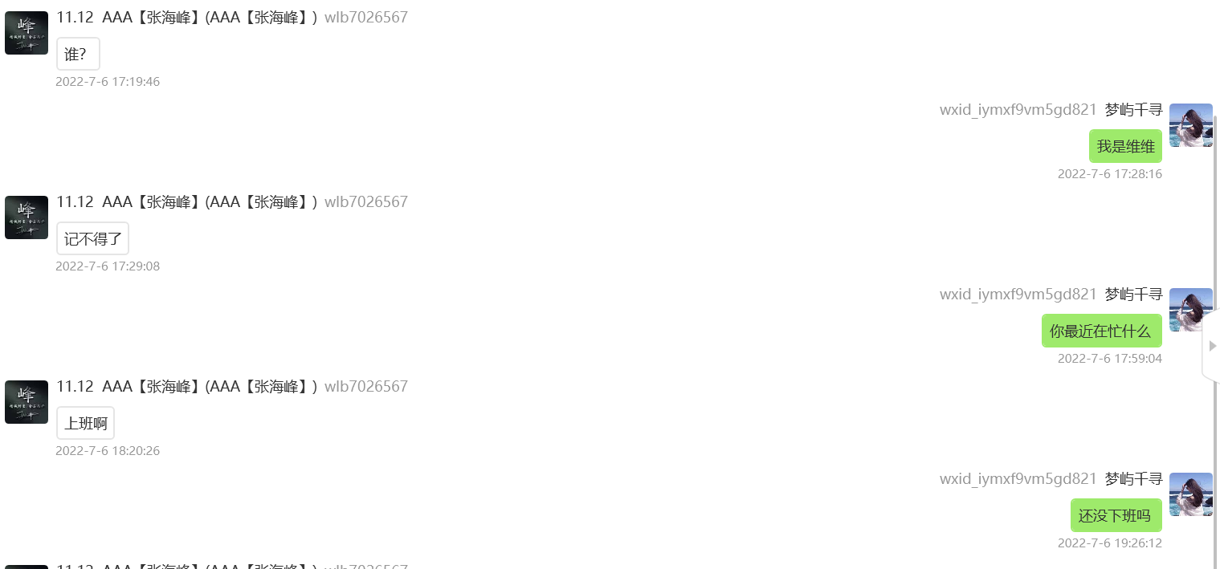

检材手机中成功提取到微信账号“S_china_333（微信ID：wxid_c63qayc1gdu022；昵称：沐若清辰）”的记录共计3,019条，其中已删除记录10条。部分微信记录如下图所示：

=======================此页以下为空======================

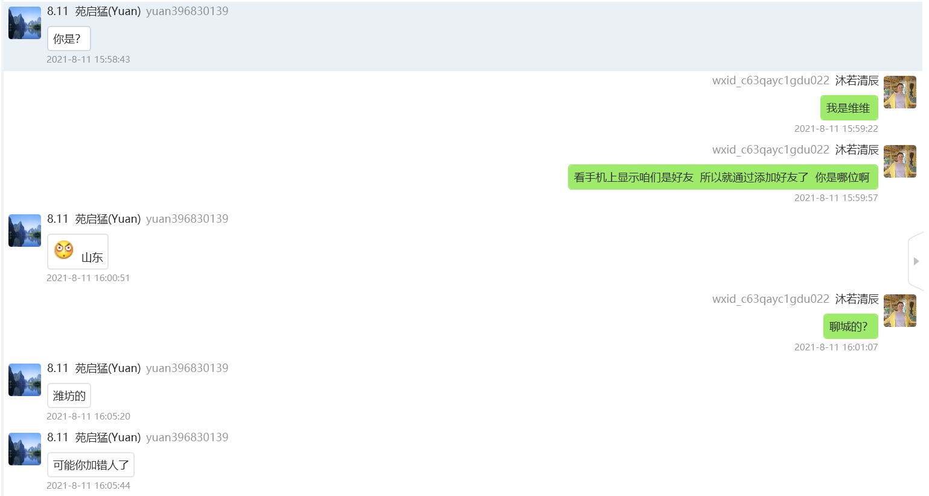

检材手机中成功提取到微信账号“LinSaLangHeYou（微信ID：wxid_bq9dn53jrm5g21；昵称：总有刁民想害朕）”的记录共计122,207条，其中已删除记录881条。部分微信记录如下图所示：

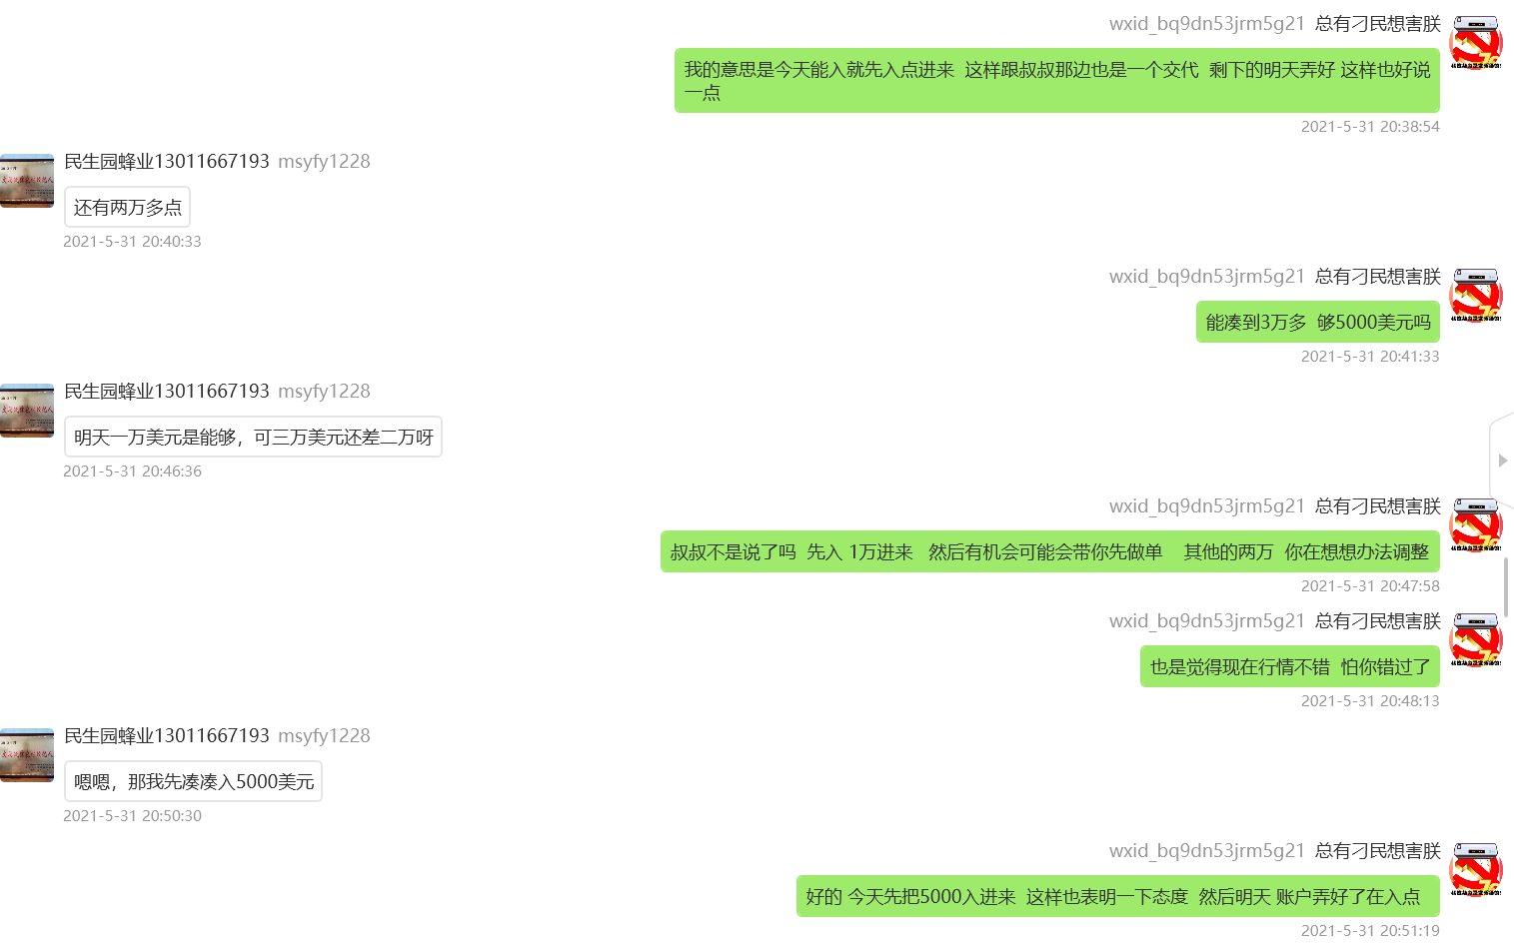

检材手机中成功提取到微信 2账号“w2017745425（微信ID：wxid_u5lzqku02d0312；昵称：Smile）”的记录共计140,112条，其中已删除记录560条。部分微信 2记录如下图所示：

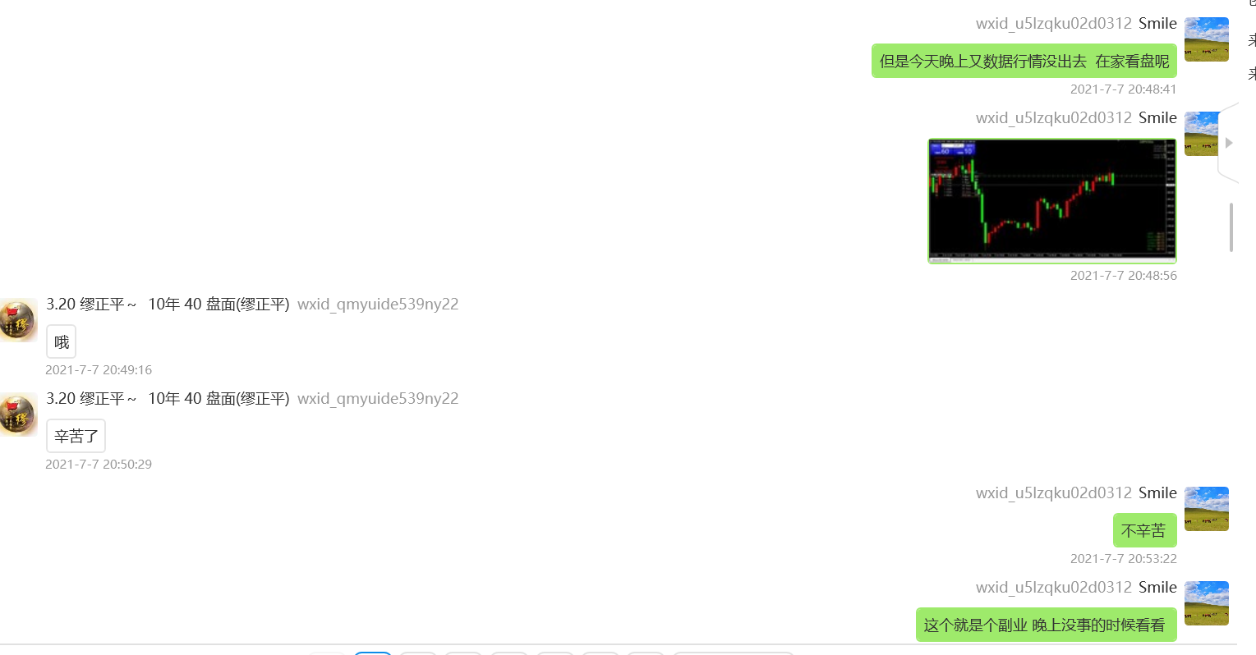

检材手机中成功提取到QQ账号“2309188562（昵称： 三分呆り七分萌）”的记录共计1,071条，其中已删除记录296条。部分QQ记录如下图所示：

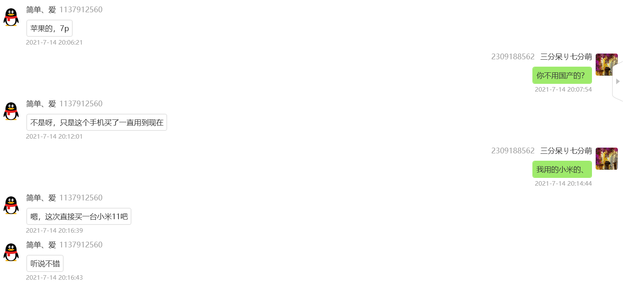

检材手机中成功提取到QQ账号“2810995220（昵称：sin）”的记录共计3,925条，其中已删除记录684条。部分QQ记录如下图所示：

=======================此页以下为空======================

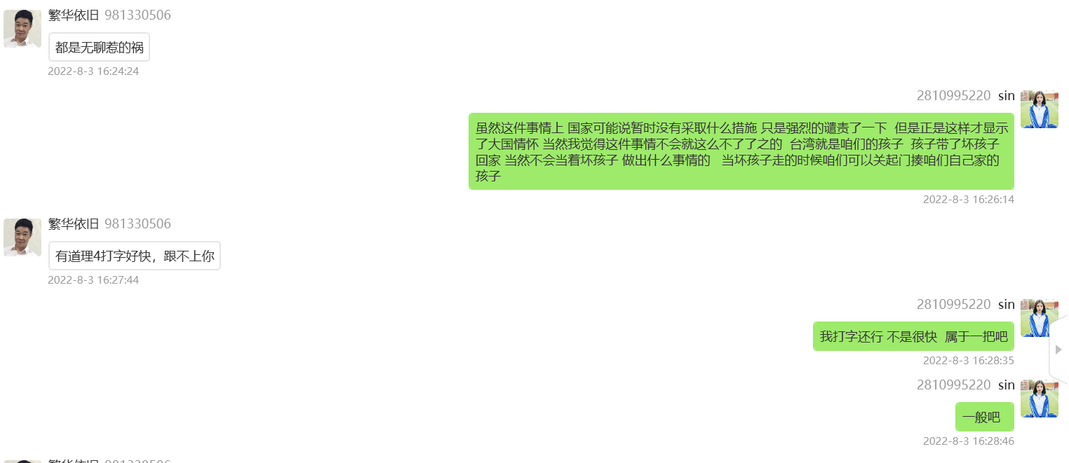

检材手机中成功提取到QQ账号“1576443738（昵称：じ七＾弦灬琳琳）”的记录共计10,207条，其中已删除记录1,220条。部分QQ记录如下图所示：

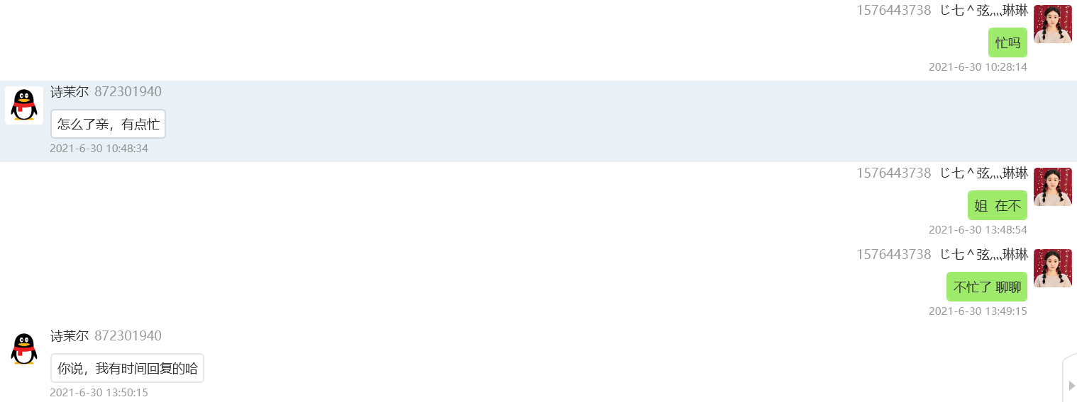

检材手机中成功提取到QQ账号“2422807970（昵称：繁华若素）”的记录共计78,378条，其中已删除记录5,321条。部分QQ记录如下图所示：

=======================此页以下为空======================

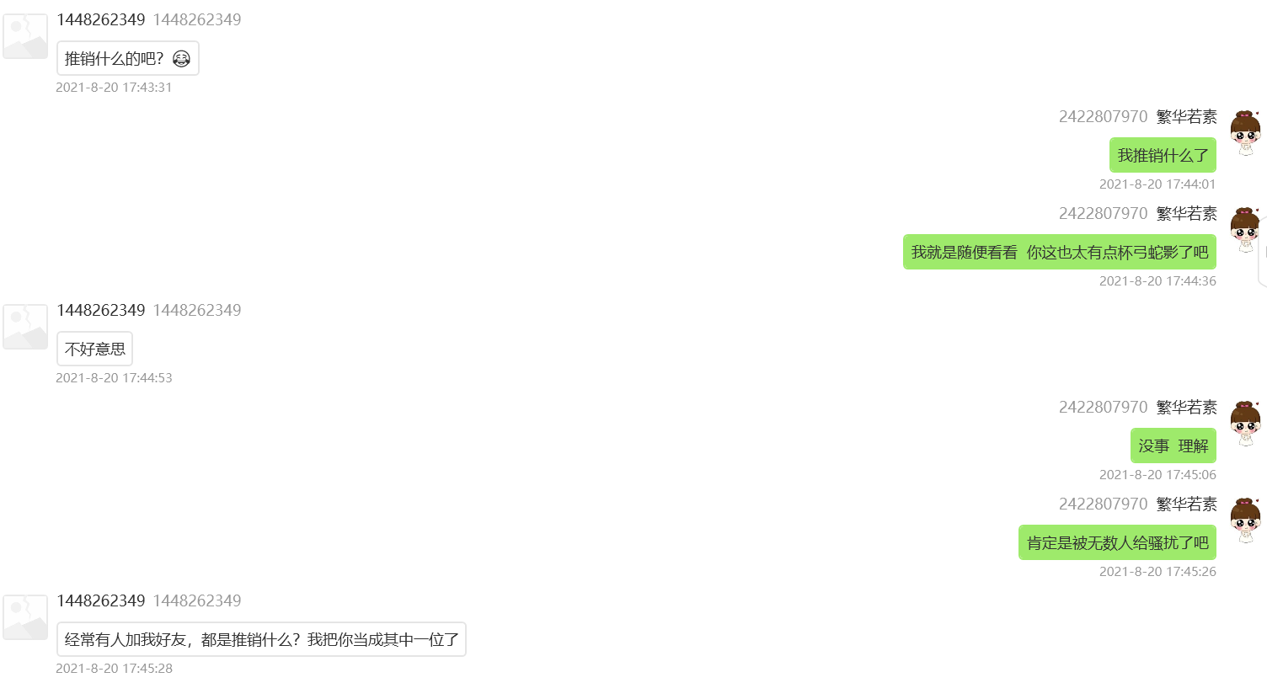

检材手机中成功提取到QQ账号“984561565（昵称：其实很寂寞）”的记录共计1,613条，其中已删除记录578条。部分QQ记录如下图所示：

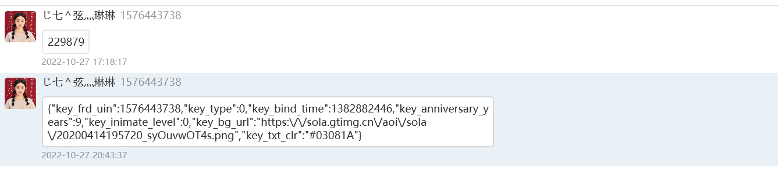

检材手机中成功提取到陌陌账号“363178730（昵称：繁华、如画）”的记录共计3,770条，其中已删除记录285条。部分陌陌记录如下图所示：

=======================此页以下为空======================

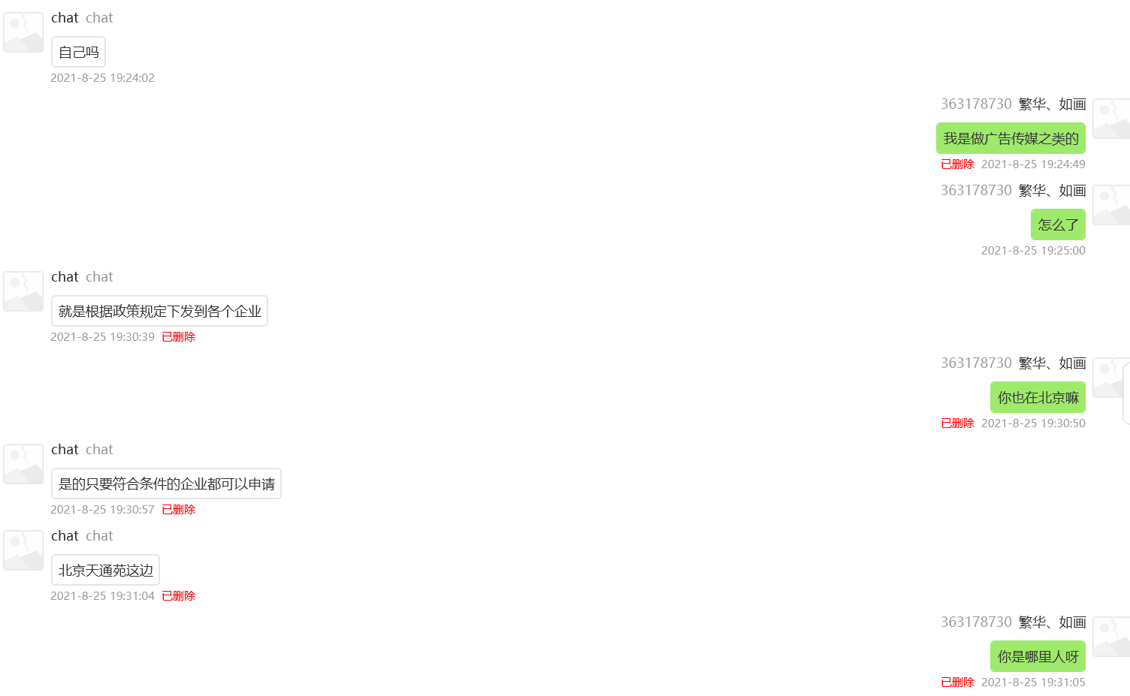

* + - 1. 多媒体

使用盘古石手机取证分析系统对检材手机进行备份提取，分析其中的多媒体记录。检材手机中成功提取到多媒体记录共计374条，其中已删除记录0条；其中，缩略图记录共计44条，已删除记录0条；图片记录共计320条，已删除记录0条；视频记录共计10条，已删除记录0条。部分多媒体记录如下图所示：

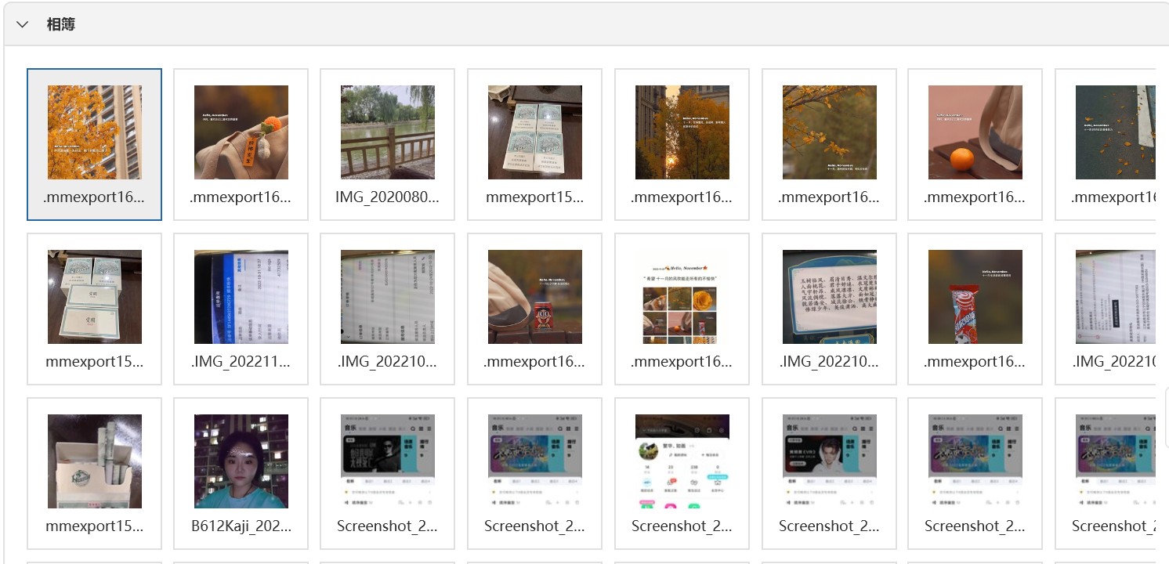

* + - 1. 浏览器

使用盘古石手机取证分析系统对检材手机进行备份提取，分析其中的浏览器记录。检材手机中成功提取到小米浏览器的使用记录。

检材手机中成功提取到小米浏览器的记录共计384条，其中已删除记录3条。部分小米浏览器记录如下图所示：

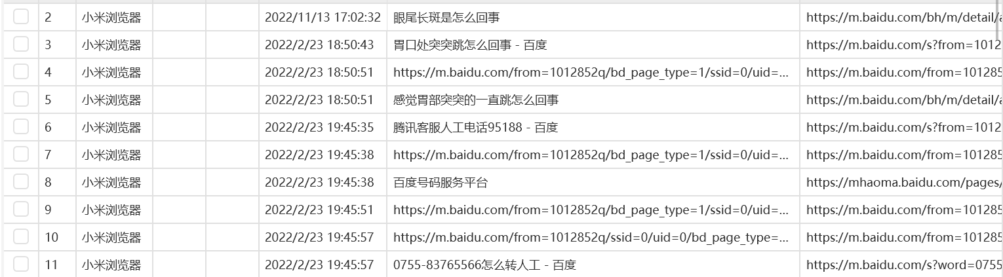

* + - 1. 影音娱乐

使用盘古石手机取证分析系统对检材手机进行备份提取，分析其中的影音娱乐记录。检材手机中成功提取到1个抖音账号“2331440259796589“账号ID：2331440259796589；昵称：1杯敬相逢”的使用记录。

检材手机中成功提取到抖音账号“2331440259796589“账号ID：2331440259796589；昵称：1杯敬相逢”的使用记录共计24条，其中已删除记录0条。部分抖音记录如下图所示：

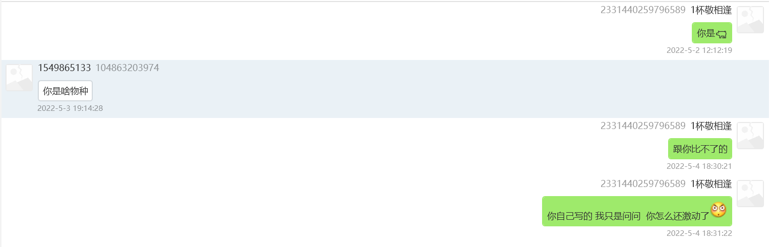

* + - 1. 导出报告

使用盘古石手机取证分析系统的“导出报告”功能，将检材手机“2022-360-001”的提取分析结果导出至鉴定设备中“2022-360\”目录下。报告部分内容如下图所示：

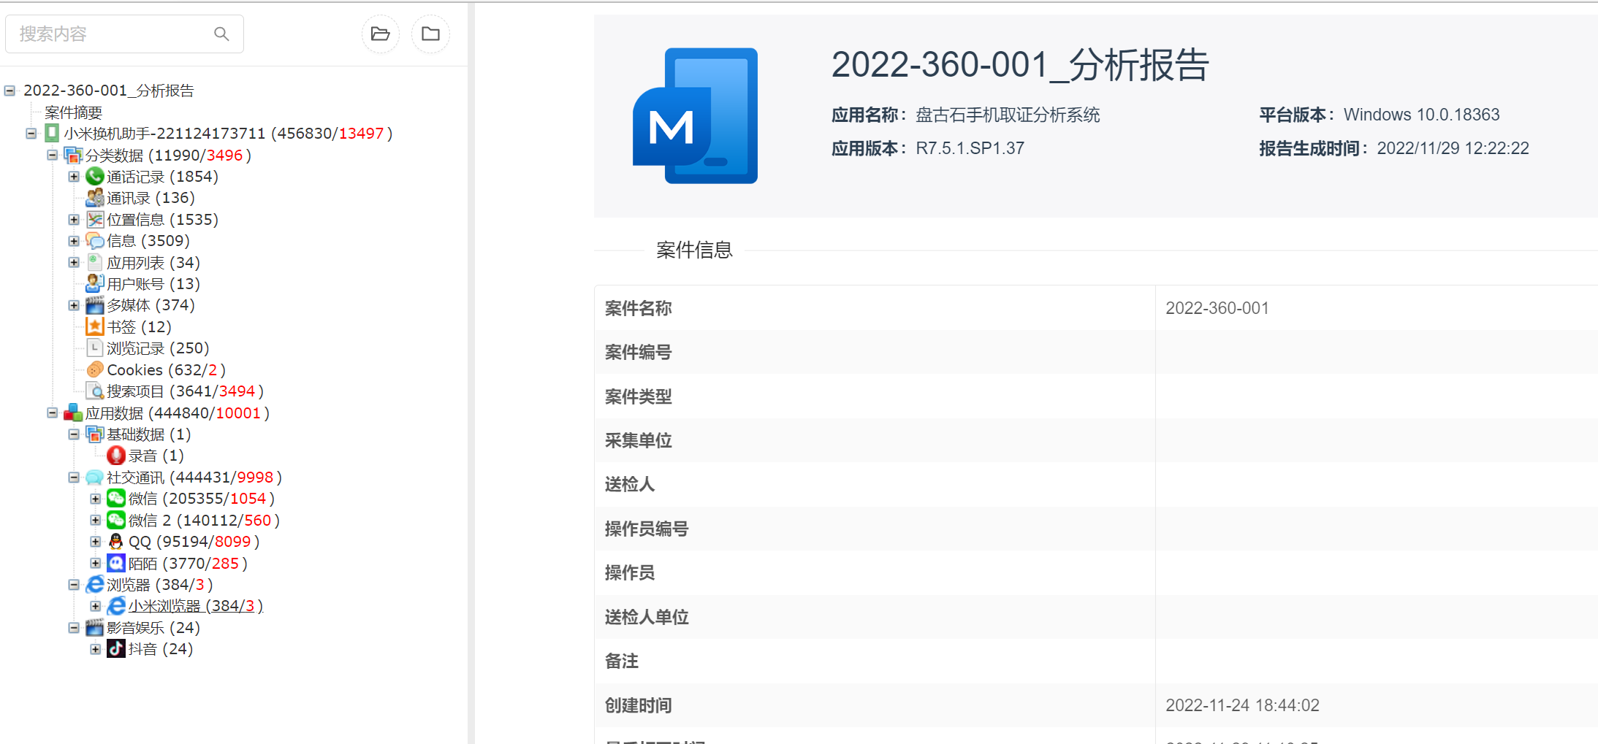

* + 1. 2022-360-002

在屏蔽环境下打开检材手机“2022-360-002”并开启飞行模式。使用盘古石手机取证分析系统对检材手机进行备份提取并分析其所有机身数据。所使用的部分配置信息如下图所示：

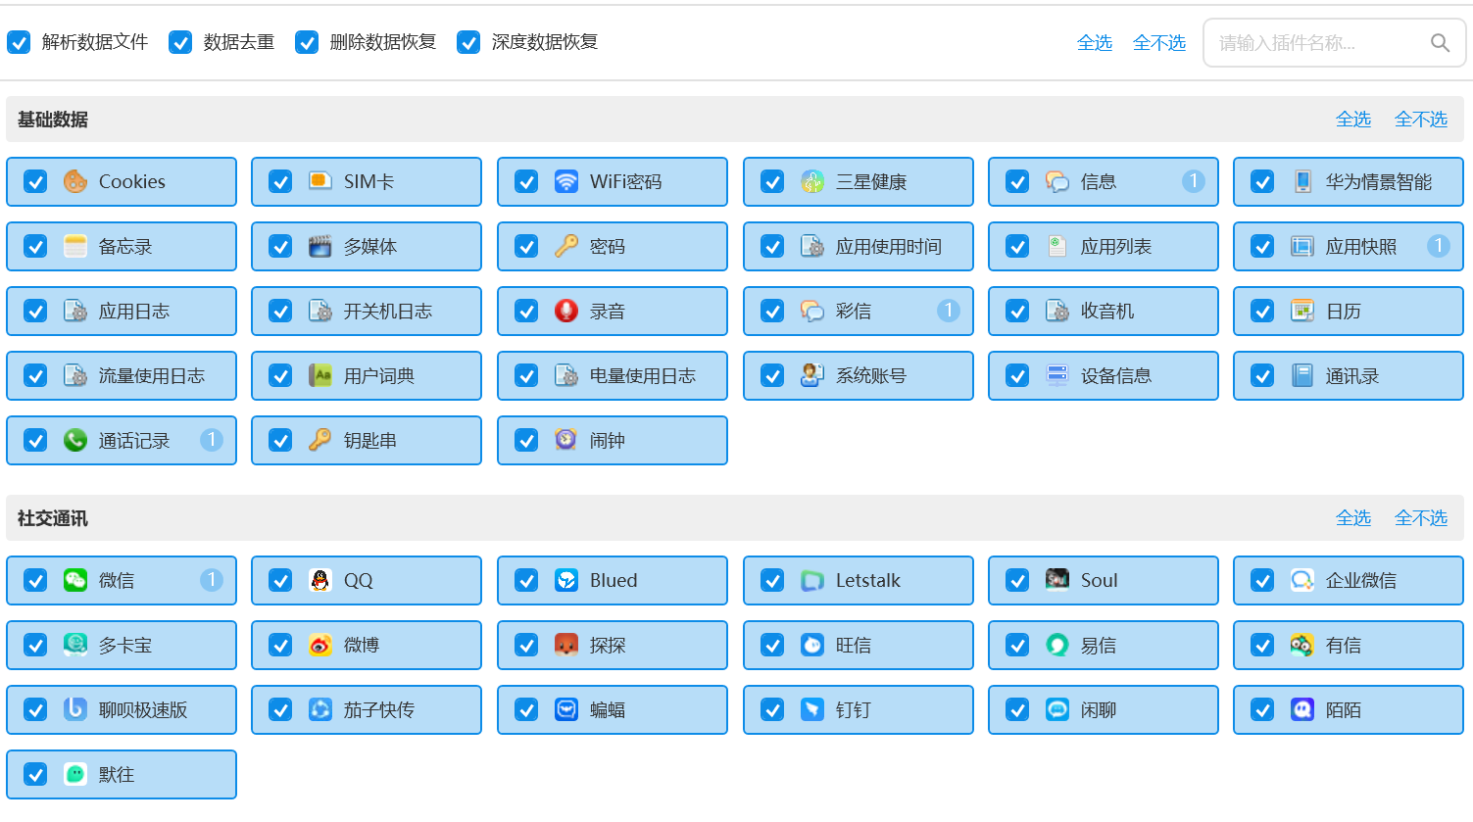

* + - 1. 基本信息

查看检材手机的设备信息，检材手机的设备品牌为“OPPO”，型号为“OPPO R11”，IMEI号为“865749038380677”和“865749038380669”，系统版本为“Android 8.1.0”。

使用盘古石手机取证分析系统对检材手机进行备份提取，分析其中的基本信息。检材手机中成功提取到通讯录记录共计663条，其中已删除记录0条；通话记录共计5,430条，其中已删除记录0条；短信记录共计17,983条，其中已删除记录1条。部分短信内容如下图所示：

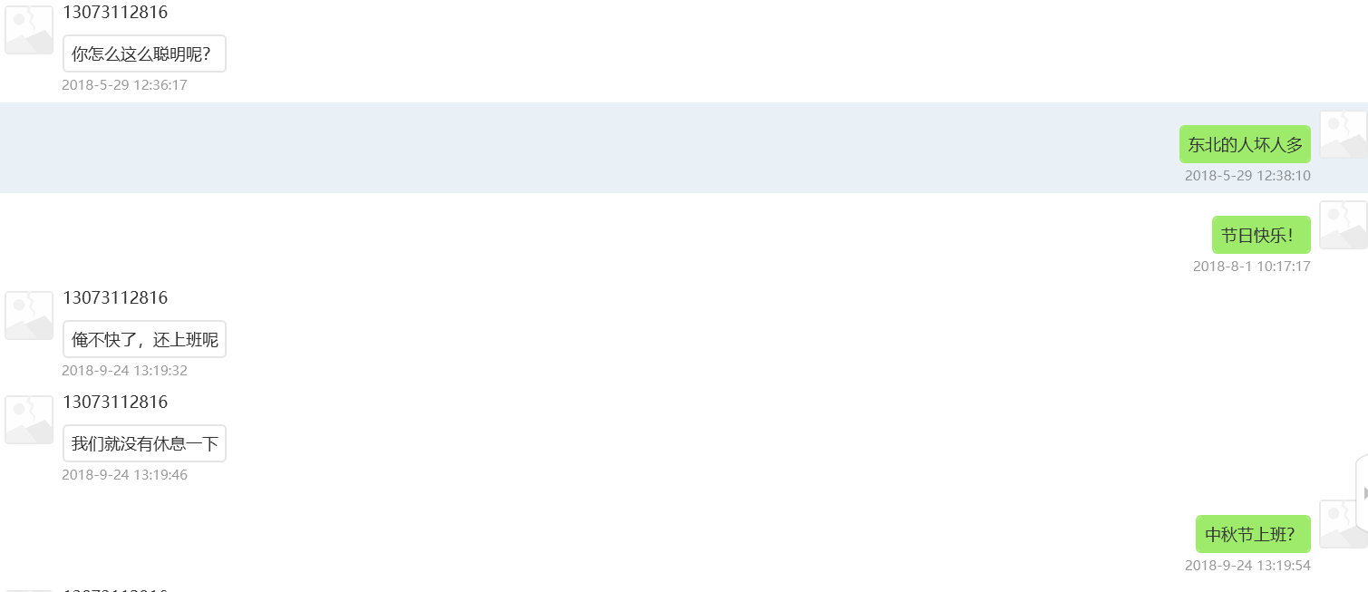

* + - 1. 社交通讯

使用盘古石手机取证分析系统对检材手机进行备份提取，分析其中的社交通讯记录。检材手机中成功提取到5个微信账号“Starryskymuze（微信ID：wxid_c0cvoo2w39cf22；昵称：Starrysky...）”、“qad-dd（微信ID：wxid_dvgdlw2a5h8l12；昵称：梦屿千寻）”、“ZAQ201608520（微信ID：wxid_6r4sn4f8h5y722；昵称：梦屿千寻）”、“luo1295156946（微信ID：wxid_odqomt3l9pgz22；昵称：宛若心兰）”、“LinSaLangHeYou（微信ID：wxid_bq9dn53jrm5g21；昵称：总有刁民想害朕）”；2个微信 2账号“Starryskymumu（微信ID：wxid_wz2wbisdlrsx22；昵称：军委主席）”、“SiCh47838（微信ID：wxid_3d5tou2u4bpa12；昵称：仰视巴黎灿烂的落日）”和5个QQ账号“2810995220（昵称：sin）”、“1576443738（昵称：じ七＾弦灬琳琳）”、“3249592343（昵称：哈尼）”、“2422807970（昵称：金秀妍）”、“2309188562（昵称：青袂宛约）”的使用记录。

检材手机中成功提取到微信账号“Starryskymuze（微信ID：wxid_c0cvoo2w39cf22；昵称：Starrysky...）”的记录共计92条，其中已删除记录0条。部分微信记录如下图所示：

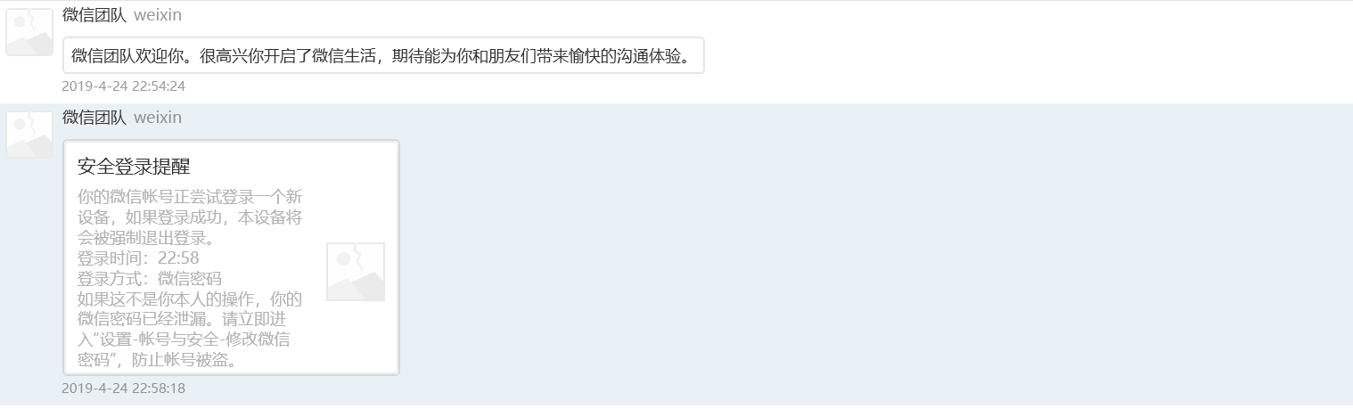

检材手机中成功提取到微信账号“qad-dd（微信ID：wxid_dvgdlw2a5h8l12；昵称：梦屿千寻）”的记录共计65,688条，其中已删除记录132条。部分微信记录如下图所示：

=======================此页以下为空======================

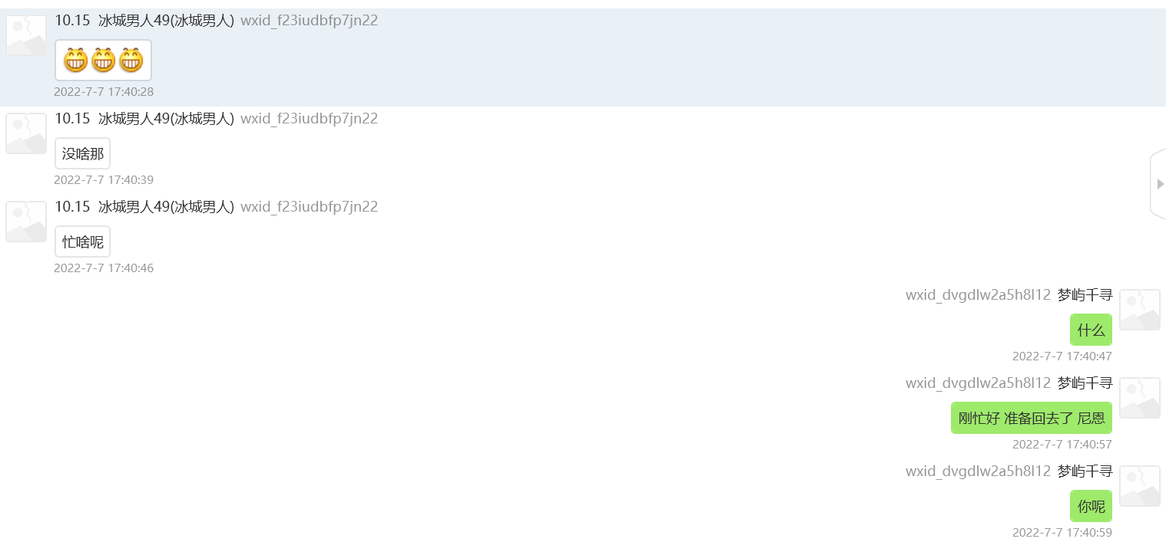

检材手机中成功提取到微信账号“ZAQ201608520（微信ID：wxid_6r4sn4f8h5y722；昵称：梦屿千寻）”的记录共计183,046条，其中已删除记录1,254条。部分微信记录如下图所示：

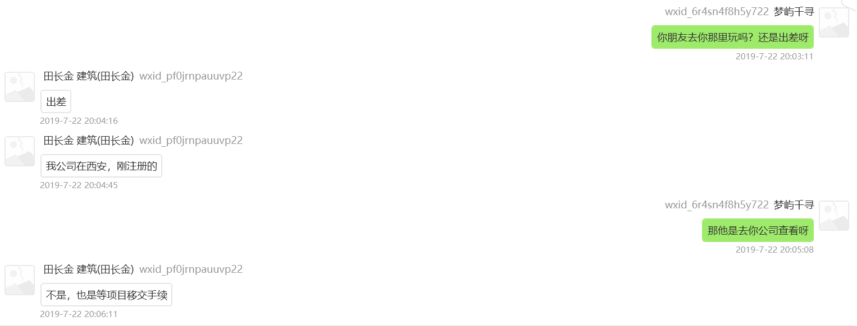

检材手机中成功提取到微信账号“luo1295156946（微信ID：wxid_odqomt3l9pgz22；昵称：宛若心兰）”的记录共计464条，其中已删除记录2条。部分微信记录如下图所示：

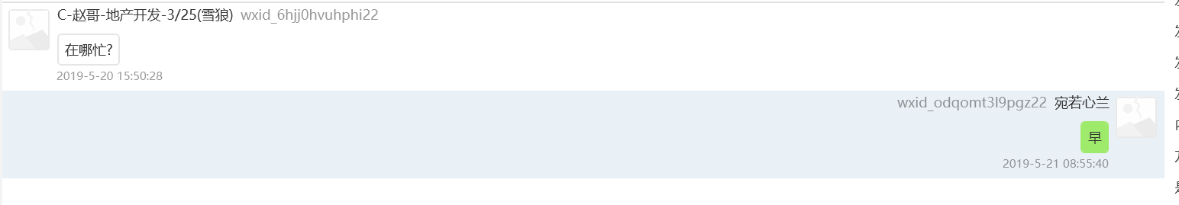

检材手机中成功提取到微信账号“LinSaLangHeYou（微信ID：wxid_bq9dn53jrm5g21；昵称：总有刁民想害朕）”的记录共计425,360条，其中已删除记录1,043条。部分微信记录如下图所示：

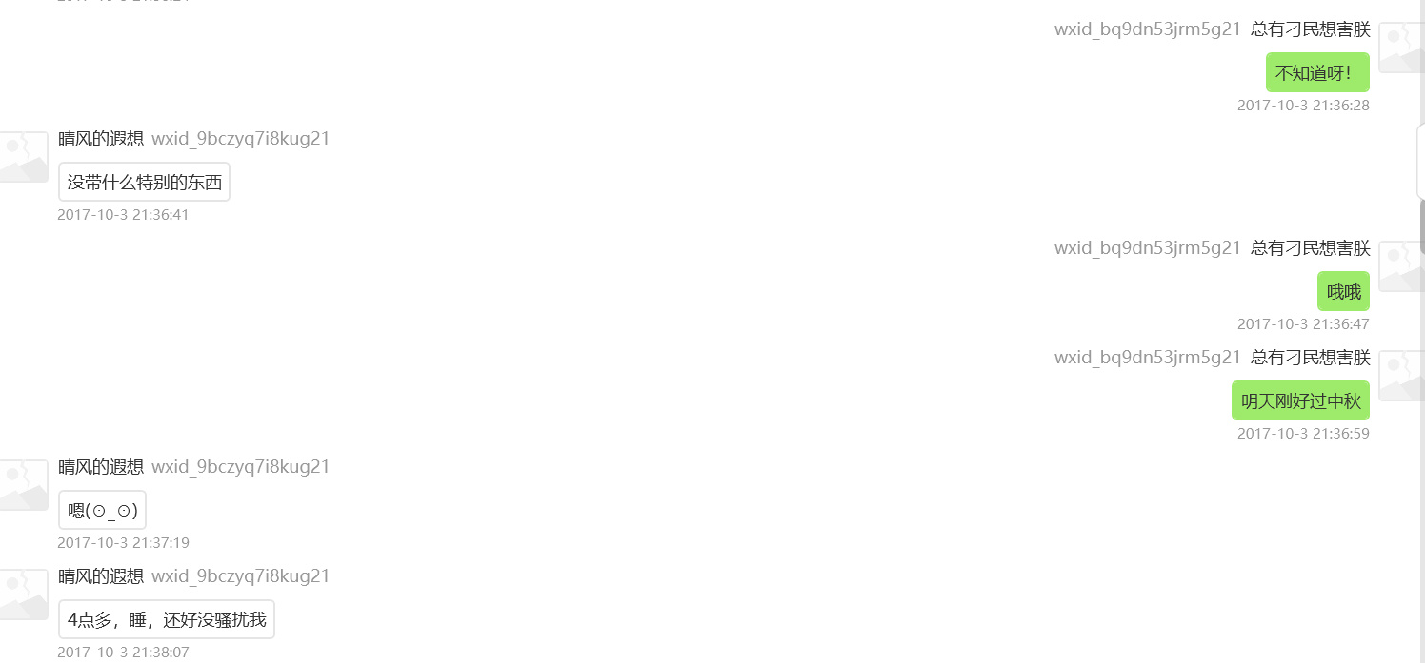

检材手机中成功提取到微信 2账号“Starryskymumu（微信ID：wxid_wz2wbisdlrsx22；昵称：军委主席）”的记录共计285条，其中已删除记录1条。部分微信 2记录如下图所示：

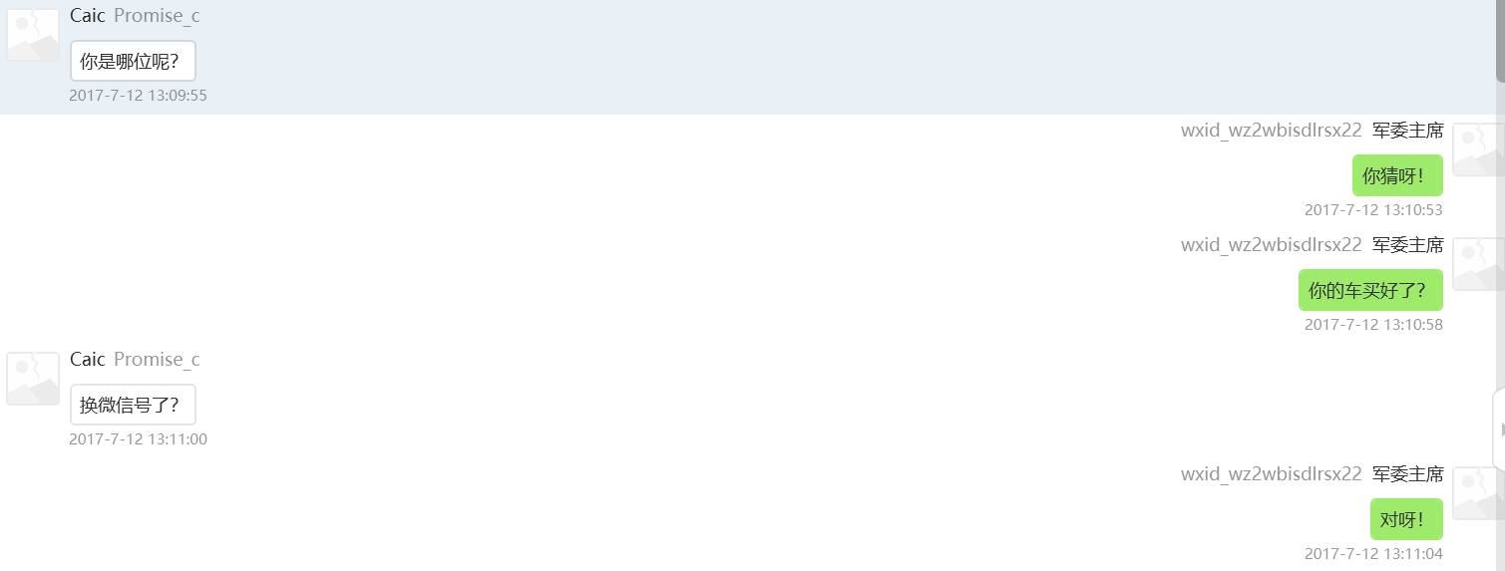

检材手机中成功提取到微信 2账号“SiCh47838（微信ID：wxid_3d5tou2u4bpa12；昵称：仰视巴黎灿烂的落日）”的记录共计1,069,428条，其中已删除记录2,276条。部分微信 2记录如下图所示：

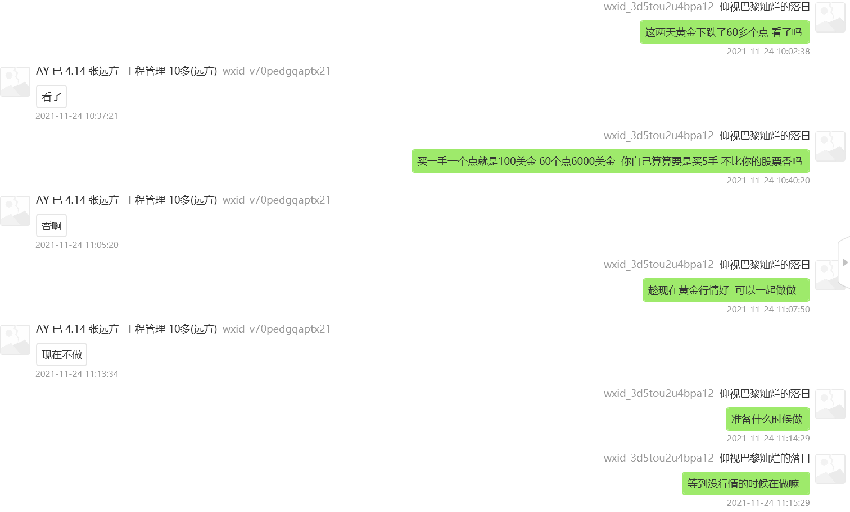

检材手机中成功提取到QQ账号“2810995220（昵称：sin）”的记录共计154,123条，其中已删除记录239条。部分QQ记录如下图所示：

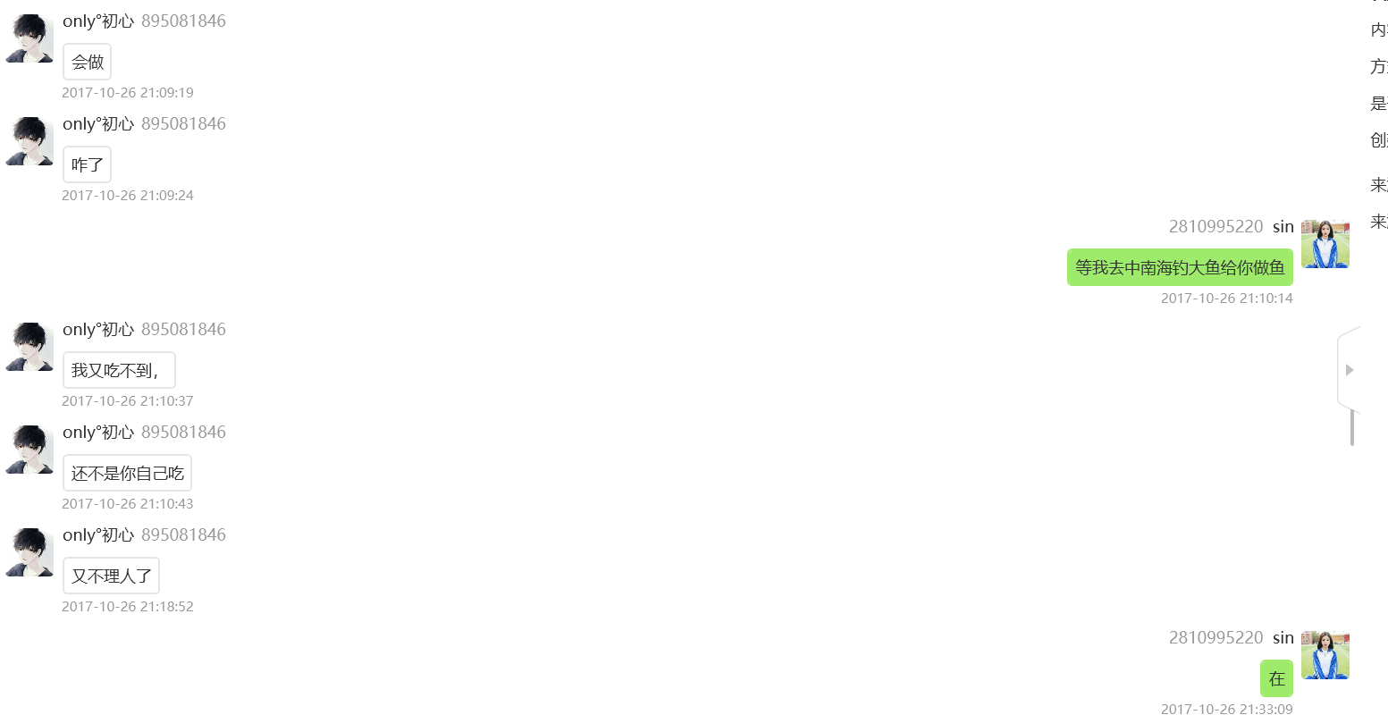

检材手机中成功提取到QQ账号“1576443738（昵称：じ七＾弦灬琳琳）”的记录共计25,272条，其中已删除记录90条。部分QQ记录如下图所示：

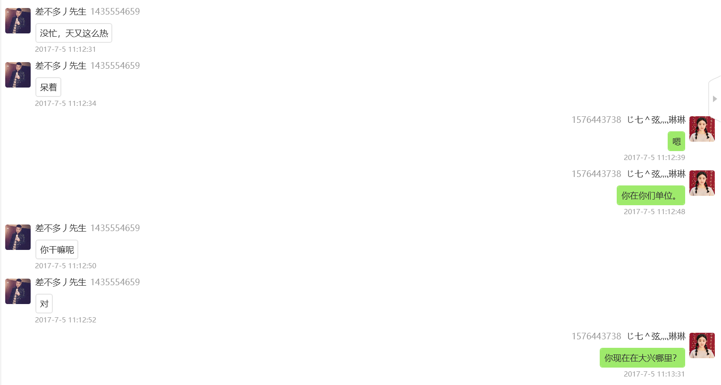

检材手机中成功提取到QQ账号“3249592343（昵称：哈尼）”的记录共计98条，其中已删除记录5条。部分QQ记录如下图所示：

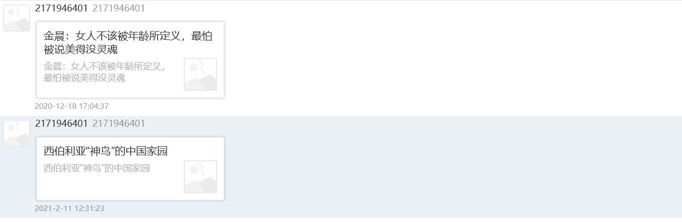

检材手机中成功提取到QQ账号“2422807970（昵称：金秀妍）”的记录共计425,071条，其中已删除记录774条。部分QQ记录如下图所示：

=======================此页以下为空======================

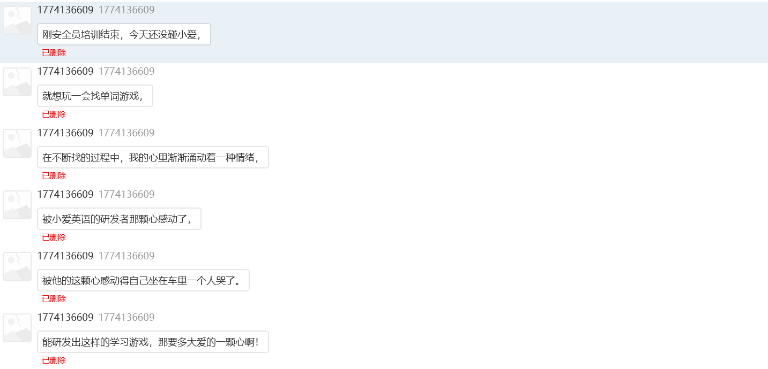

检材手机中成功提取到QQ账号“2309188562（昵称：青袂宛约）”的记录共计2,029条，其中已删除记录16条。部分QQ记录如下图所示：

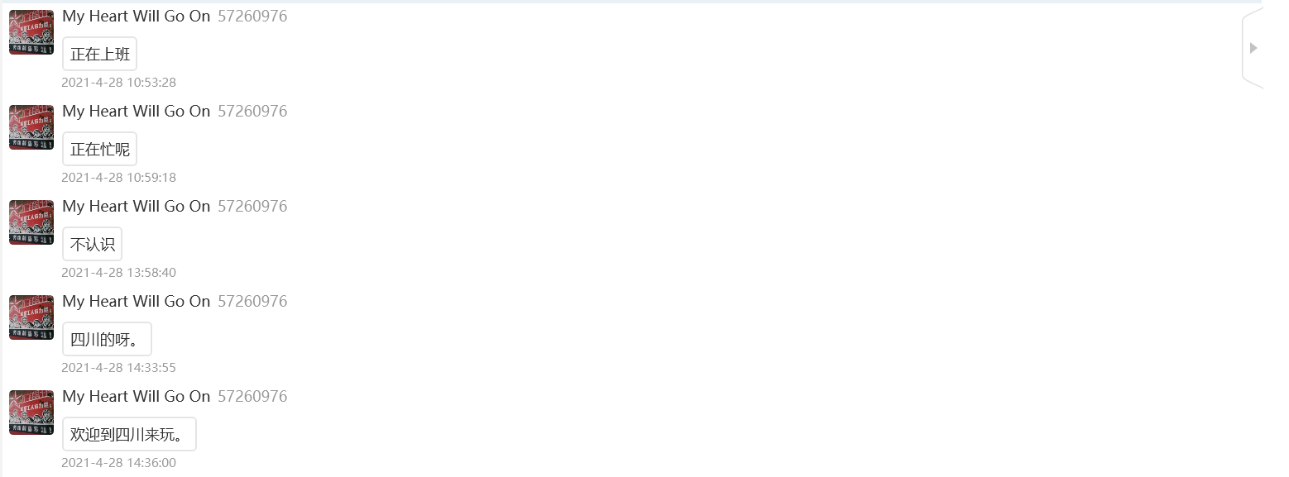

* + - 1. 多媒体

使用盘古石手机取证分析系统对检材手机进行备份提取，分析其中的多媒体记录。检材手机中成功提取到多媒体记录共计364条，其中已删除记录0条；其中，缩略图记录共计27条，已删除记录0条；图片记录共计320条，已删除记录0条；视频记录共计17条，已删除记录0条。部分多媒体记录如下图所示：

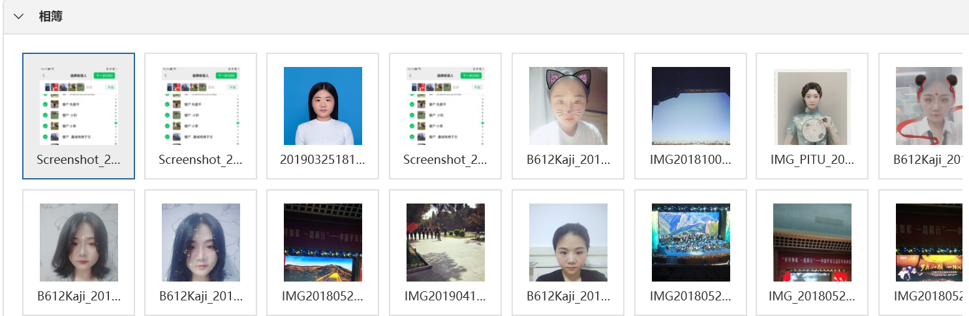

* + - 1. 导出报告

使用盘古石手机取证分析系统的“导出报告”功能，将检材手机“2022-360-002”的提取分析结果导出至鉴定设备中“2022-360\”目录下。报告部分内容如下图所示：

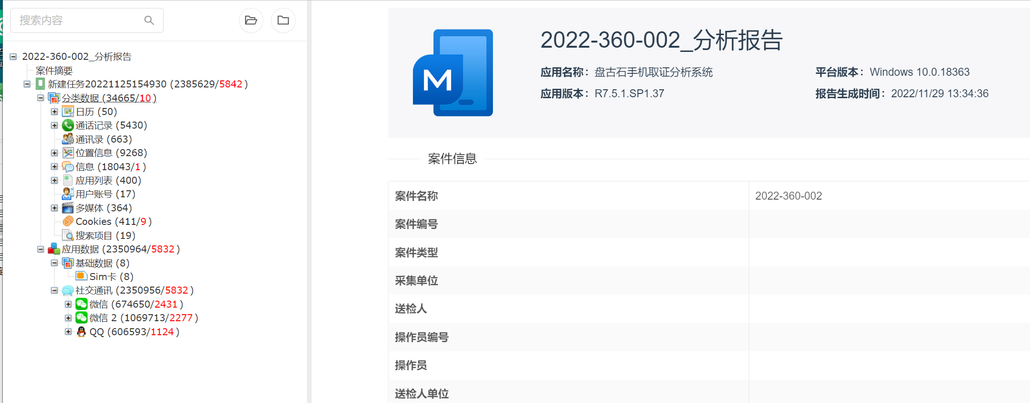

* + 1. 2022-360-003

在屏蔽环境下打开检材手机“2022-360-003”并开启飞行模式。使用盘古石手机取证分析系统对检材手机进行备份提取并分析其所有机身数据。所使用的部分配置信息如下图所示：

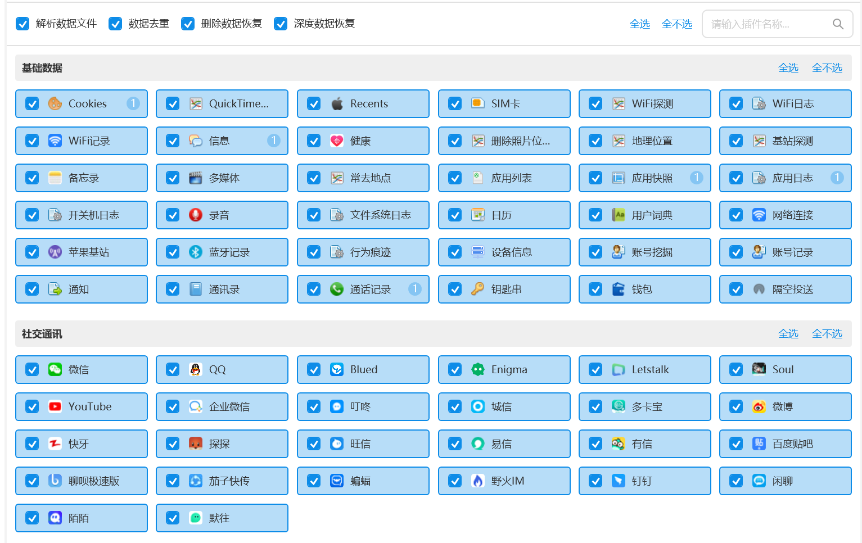

* + - 1. 基本信息

查看检材手机的设备信息，检材手机的设备品牌为“iPhone”，型号为“MN3R2CH/A”，IMEI号为“354990076534829”，系统版本为“iOS 12.1.2”。

使用盘古石手机取证分析系统对检材手机进行备份提取，分析其中的基本信息。检材手机中成功提取到通讯录记录共计0条，其中已删除记录0条；通话记录共计0条，其中已删除记录0条；短信记录共计0条，其中已删除记录0条。

* + - 1. 社交通讯

使用盘古石手机取证分析系统对检材手机进行备份提取，分析其中的社交通讯记录。检材手机中成功提取到1个微信账号“lmj9147（微信ID：wxid_a5cdi3e8qrho22；昵称：梓色心晴）”的使用记录。

检材手机中成功提取到微信账号“lmj9147（微信ID：wxid_a5cdi3e8qrho22；昵称：梓色心晴）”的记录共计94,826条，其中已删除记录191条。部分微信记录如下图所示：

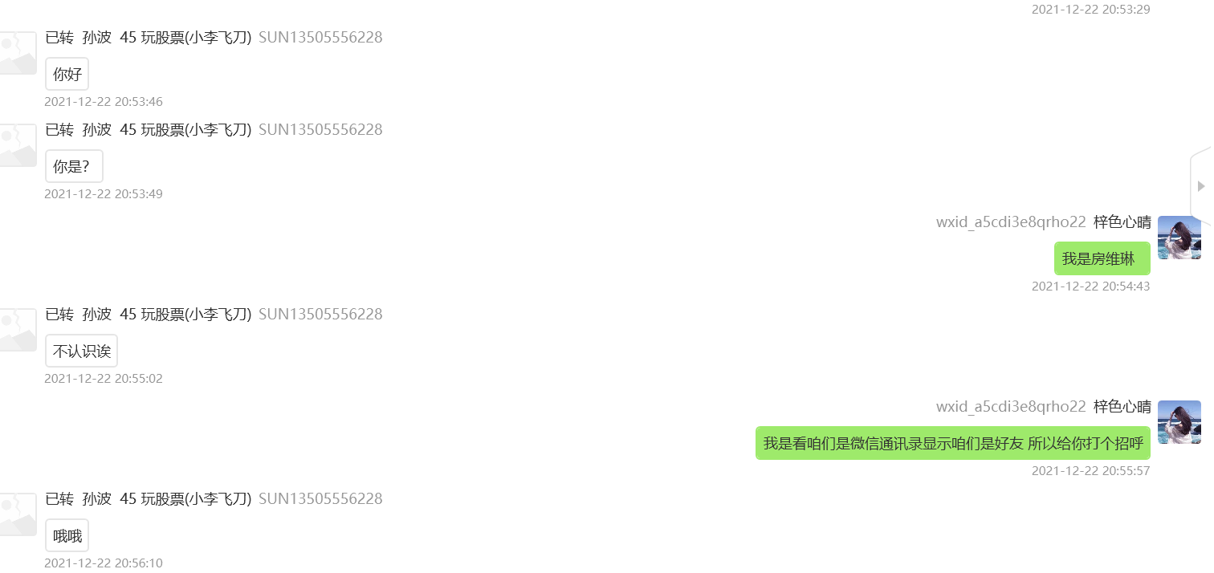

* + - 1. 多媒体

使用盘古石手机取证分析系统对检材手机进行备份提取，分析其中的多媒体记录。检材手机中成功提取到多媒体记录共计32条，其中已删除记录0条；其中，缩略图记录共计16条，已删除记录0条；图片记录共计15条，已删除记录0条；视频记录共计1条，已删除记录0条。部分多媒体记录如下图所示：

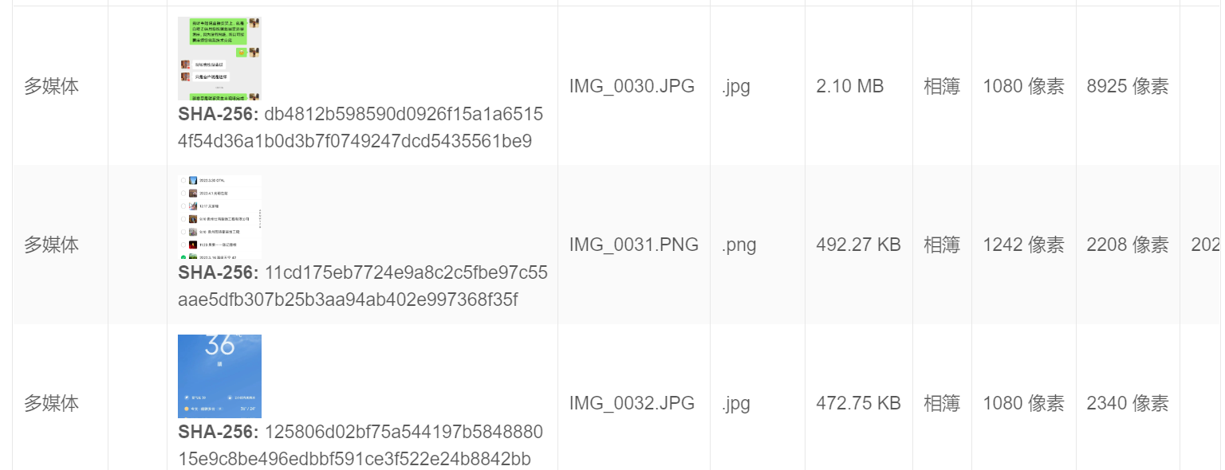

* + - 1. 浏览器

使用盘古石手机取证分析系统对检材手机进行备份提取，分析其中的浏览器记录。检材手机中成功提取到Safari的使用记录。

检材手机中成功提取到Safari的记录共计9条，其中已删除记录0条。部分Safari记录如下图所示：

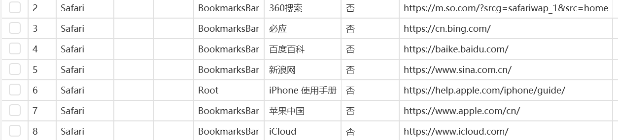

* + - 1. 导出报告

使用盘古石手机取证分析系统的“导出报告”功能，将检材手机“2022-360-003”的提取分析结果导出至鉴定设备中“2022-360\”目录下。报告部分内容如下图所示：

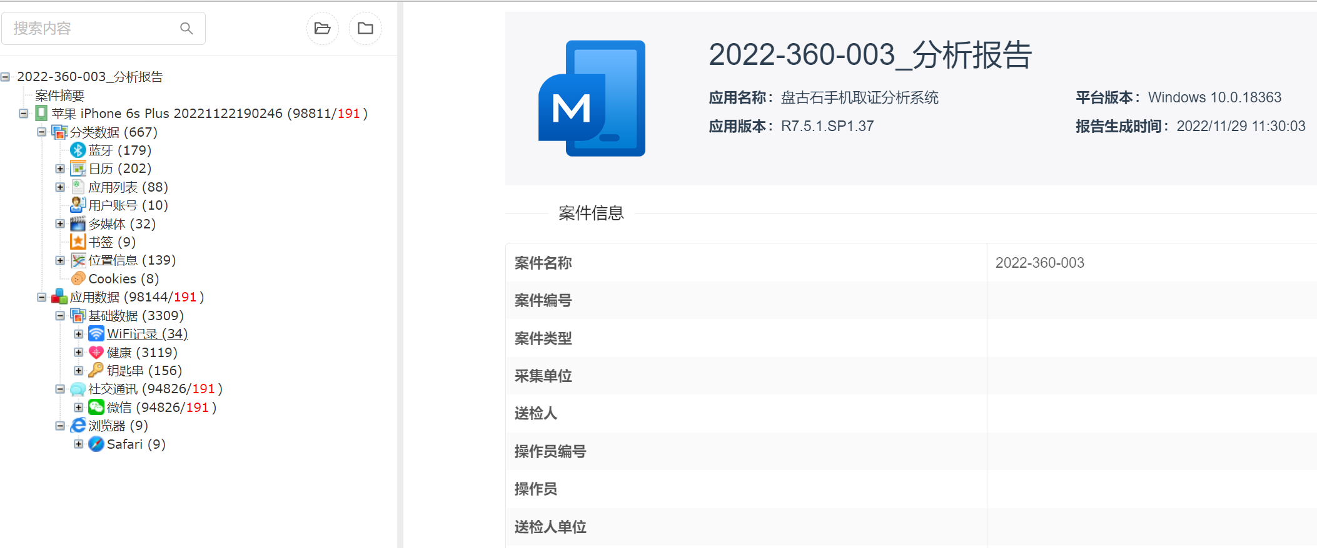

* + 1. 2022-360-004
       1. 制作镜像

在只读模式下，使用WinHex制作检材电脑主机“2022-360-004”中硬盘“2022-360-004-001”、“2022-360-004-002”的dd镜像文件，并计算源盘SHA256值。源盘检材编号、镜像文件名、镜像文件大小与源盘SHA256值如下表所示：

|  |  |  |  |
| --- | --- | --- | --- |
| **源盘检材编号** | **镜像文件名** | **镜像文件大小** | **源盘SHA256值** |
| 2022-360-004-001 | 2022-360-004-001.dd | 120,034,123,776 字节 | A7840D9C70EB95D20E8CAE766F86FA1592B10B54180B3D37F68FCF2C050CA896 |
| 2022-360-004-002 | 2022-360-004-002.dd | 320,072,933,376 字节 | 30C72F2C85D7944D76F4BADE9EF9F9347661A3607EB2E94C59252ACDEA0B09F4 |

* + - 1. 基本信息

使用取证大师加载检材硬盘镜像“2022-360-004-001.dd”，分析其基本信息。检材硬盘“2022-360-004-001”的总容量为111.79 GB，共计2个分区。检材硬盘“2022-360-004-001”中安装的操作系统为“Windows 7 Ultimate”。系统安装时间为“2022-01-09 10:15:14”。部分系统信息如下图所示：

======================此页以下为空======================

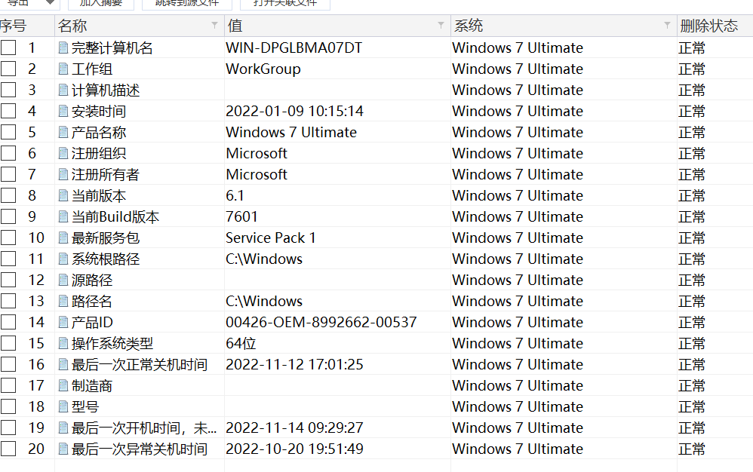

检材硬盘“2022-360-004-001”镜像中安装的系统时区信息为“(UTC+08:00) 北京，重庆，香港特别行政区，乌鲁木齐”。系统时区信息如下图所示：

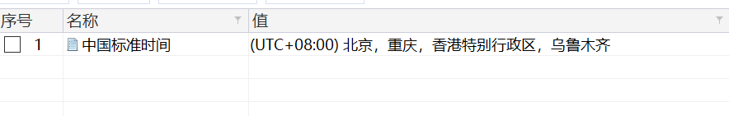

检材硬盘“2022-360-004-001”镜像中安装的系统中共有2个本地用户。用户信息如下图所示：

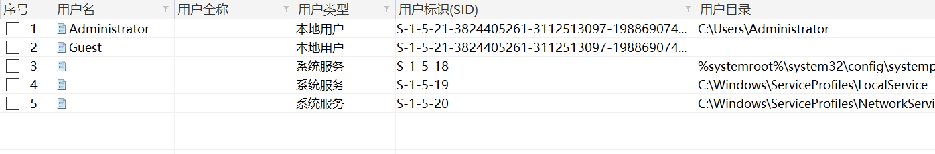

使用取证大师加载检材硬盘镜像“2022-360-004-002.dd”，分析其基本信息。检材硬盘“2022-360-004-002”的总容量为298.09 GB，共计3个分区。部分分区信息如下图所示：

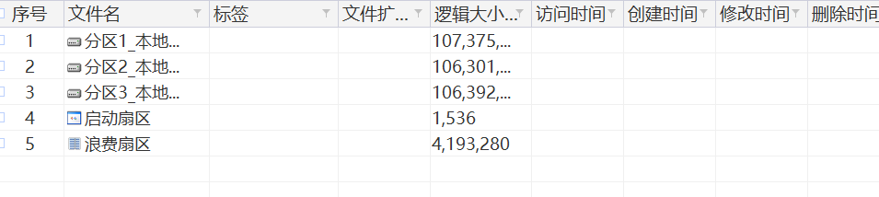

* + - 1. 提取恢复分析数据

使用取证大师加载检材硬盘镜像“2022-360-004-001.dd”、“2022-360-004-002.dd”，并使用取证分析功能对该镜像中的系统痕迹、用户痕迹、上网记录、即时通讯、日志分析、输入法、文件分析以及其他应用等进行数据提取、恢复和分析。部分过程如下图所示：

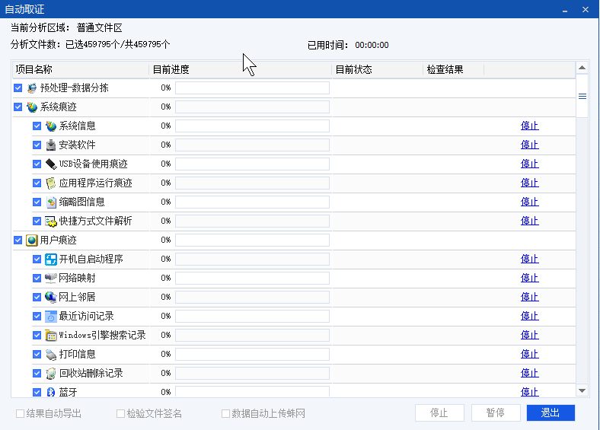

* + - * 1. 2022-360-004-001

从硬盘镜像“2022-360-004-001.dd”中成功分析出系统痕迹1,911条记录，其中系统信息1,177条、安装软件267条、USB设备使用痕迹42条、缩略图信息174条、快捷方式文件解析251条。部分内容截图如下图所示：

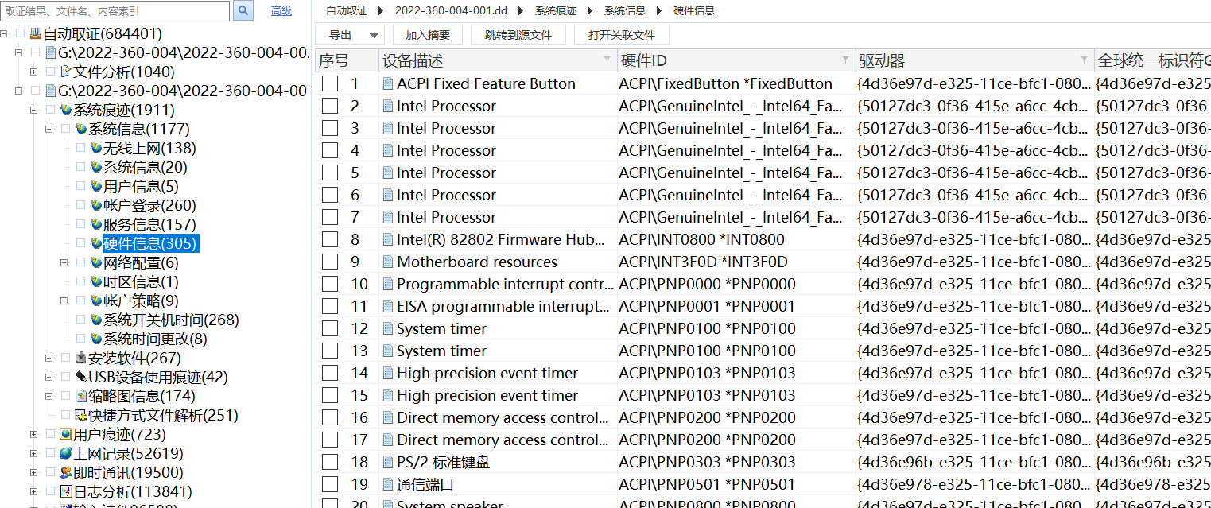

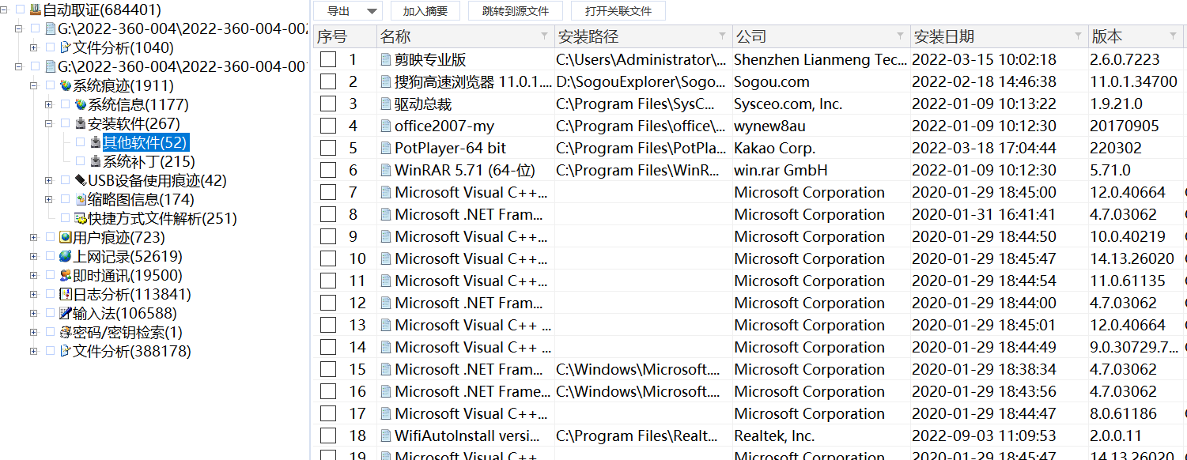

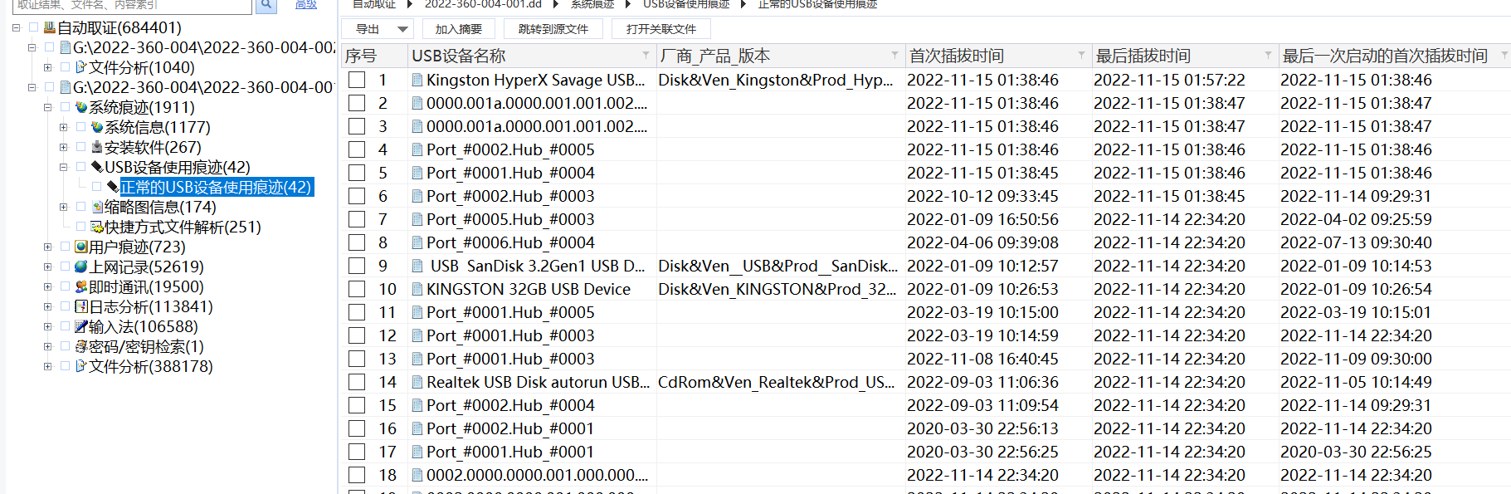

======================此页以下为空======================

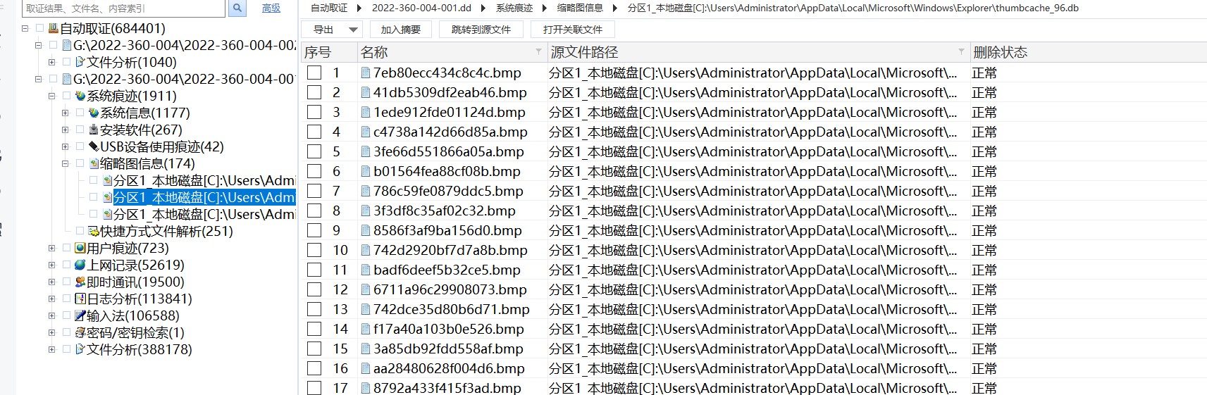

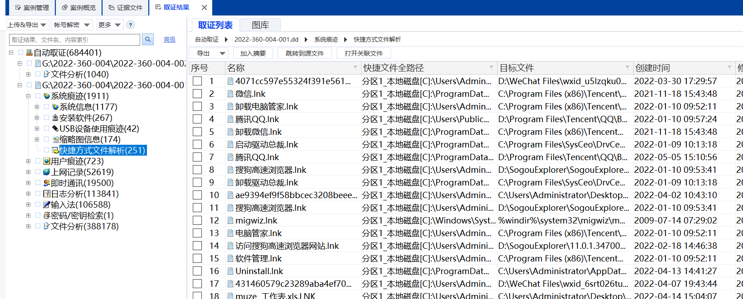

从硬盘镜像“2022-360-004-001.dd”中成功分析出用户痕迹723条记录，其中开机自启动程序66条、最近访问记录371条、回收站删除记录4条、资源管理器痕迹282条。部分内容截图如下图所示：

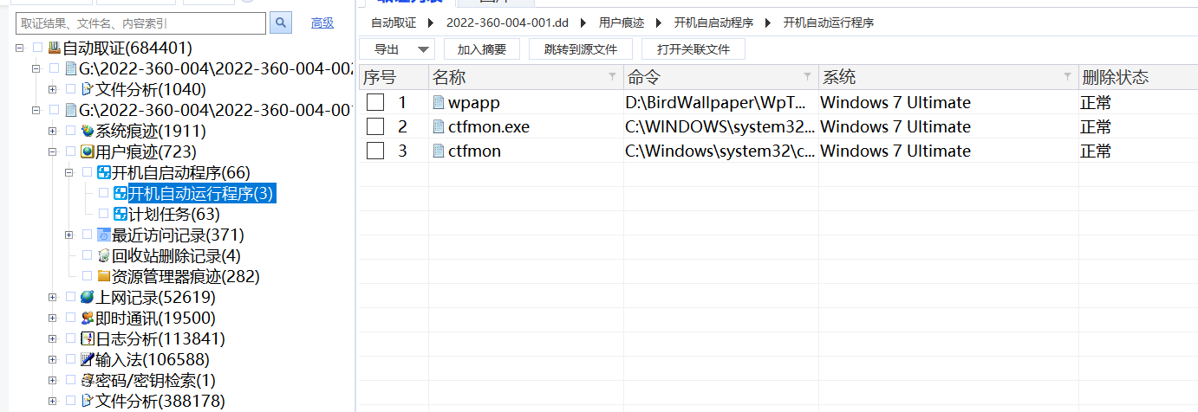

======================此页以下为空======================

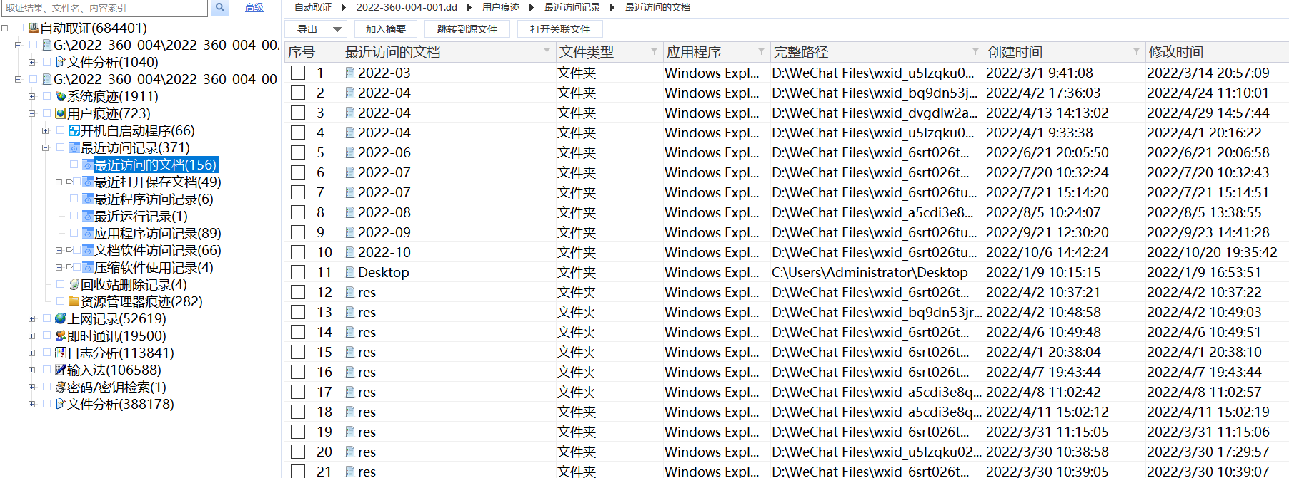

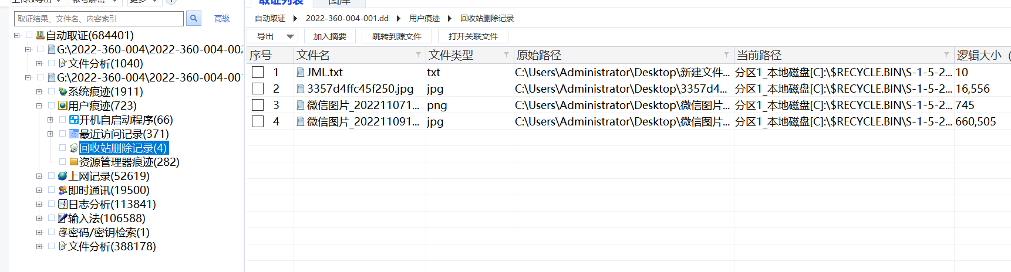

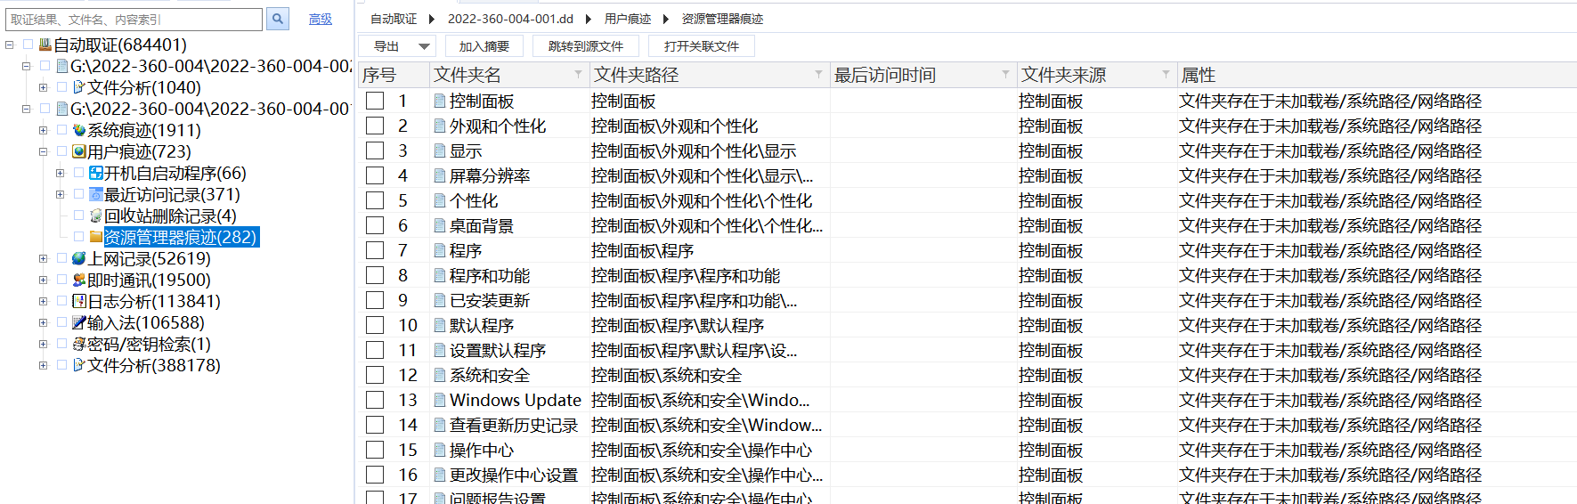

从硬盘镜像“2022-360-004-001.dd”中成功分析出上网记录52,619条记录，其中Internet Explorer浏览器2,529条、Google Chrome浏览器880条、360浏览器6,735条、搜狗高速浏览器42,475条。部分内容截图如下图所示：

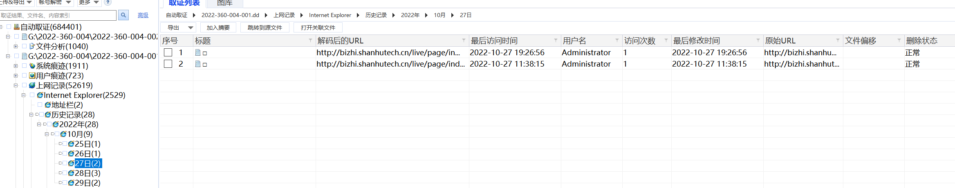

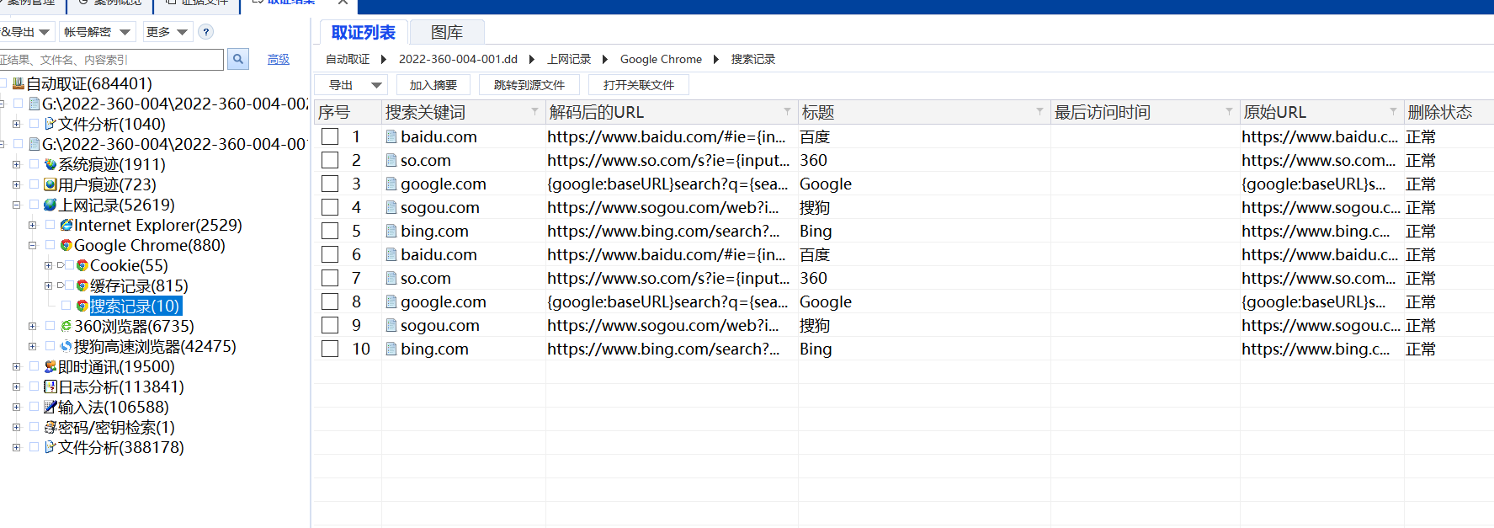

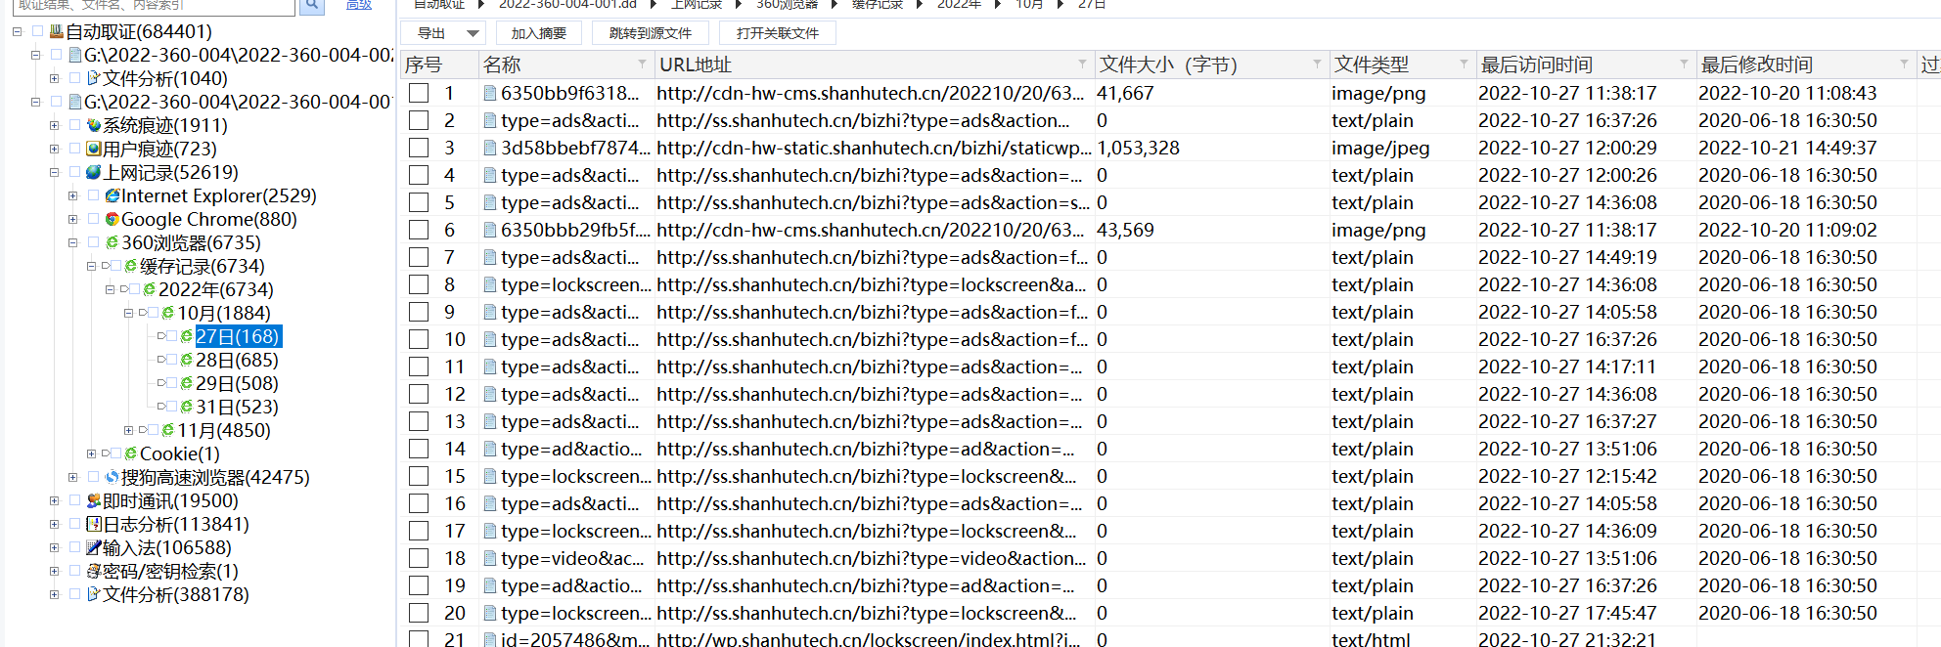

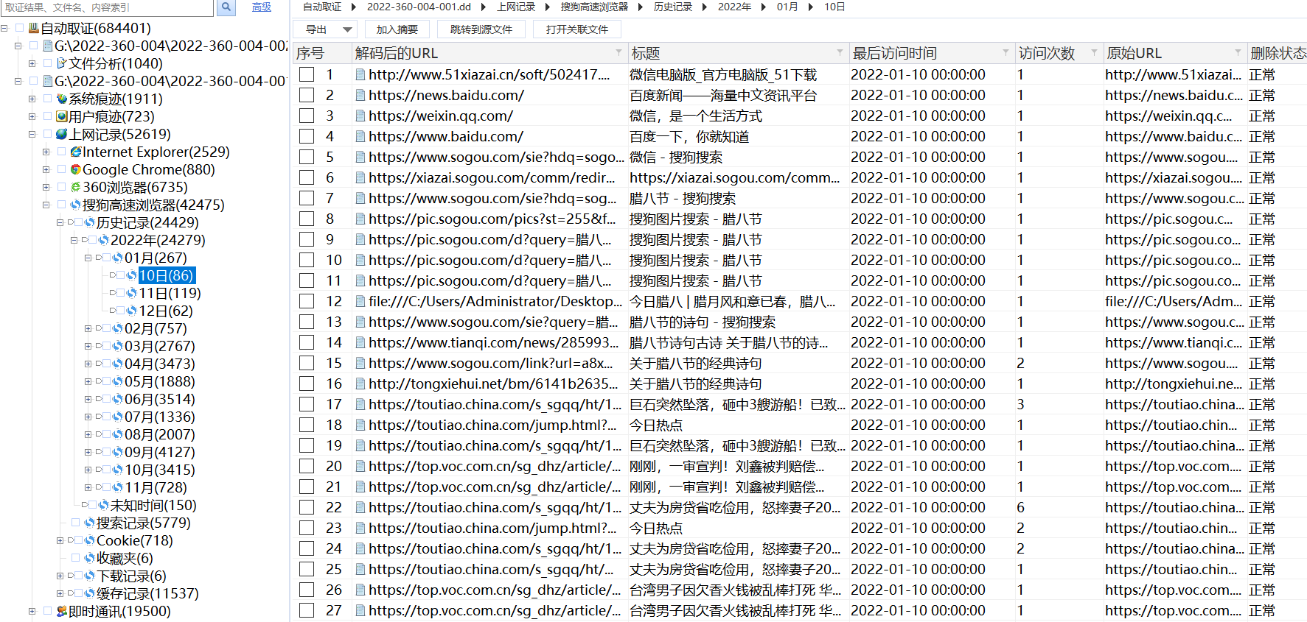

从硬盘镜像“2022-360-004-001.dd”中成功分析出即时通讯数据19,500条记录，其中腾讯QQ记录32条、微信记录19,468条。部分截图如下图所示：

======================此页以下为空======================

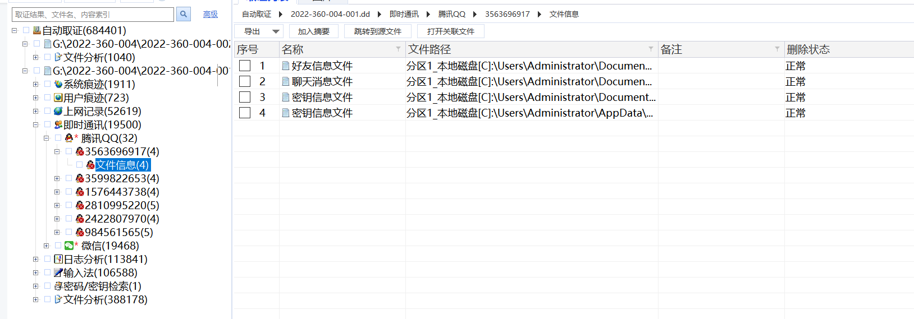

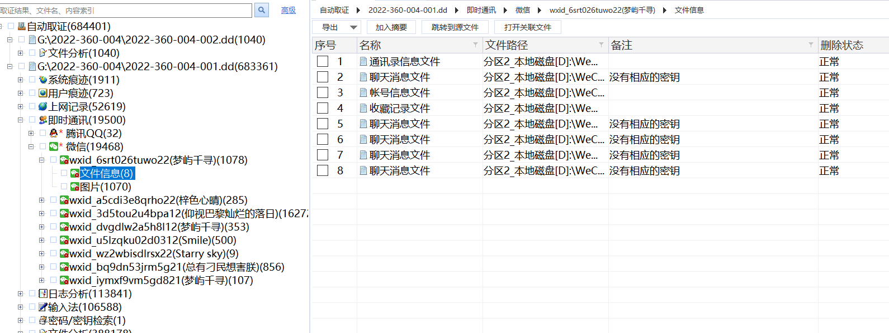

从硬盘镜像“2022-360-004-001.dd”中成功分析出日志分析113,841条记录，其中Windows日志记录113,841条。部分截图如下图所示：

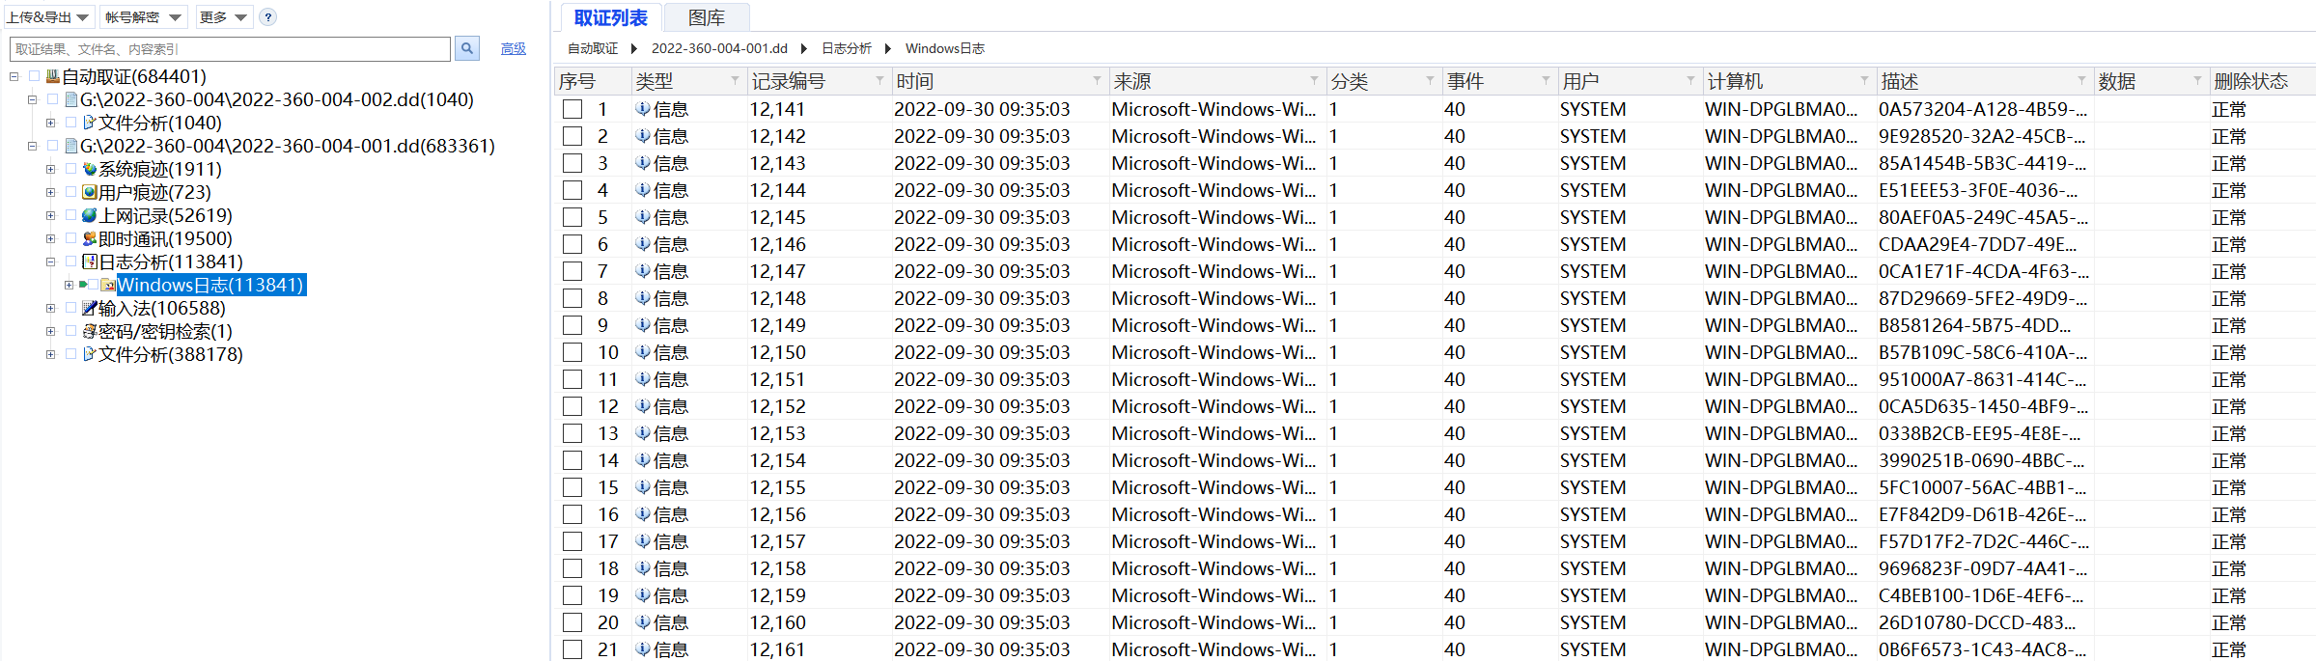

从硬盘镜像“2022-360-004-001.dd”中成功分析出输入法106,588条记录，其中搜狗拼音106,588条。部分内容截图如下图所示：

======================此页以下为空======================

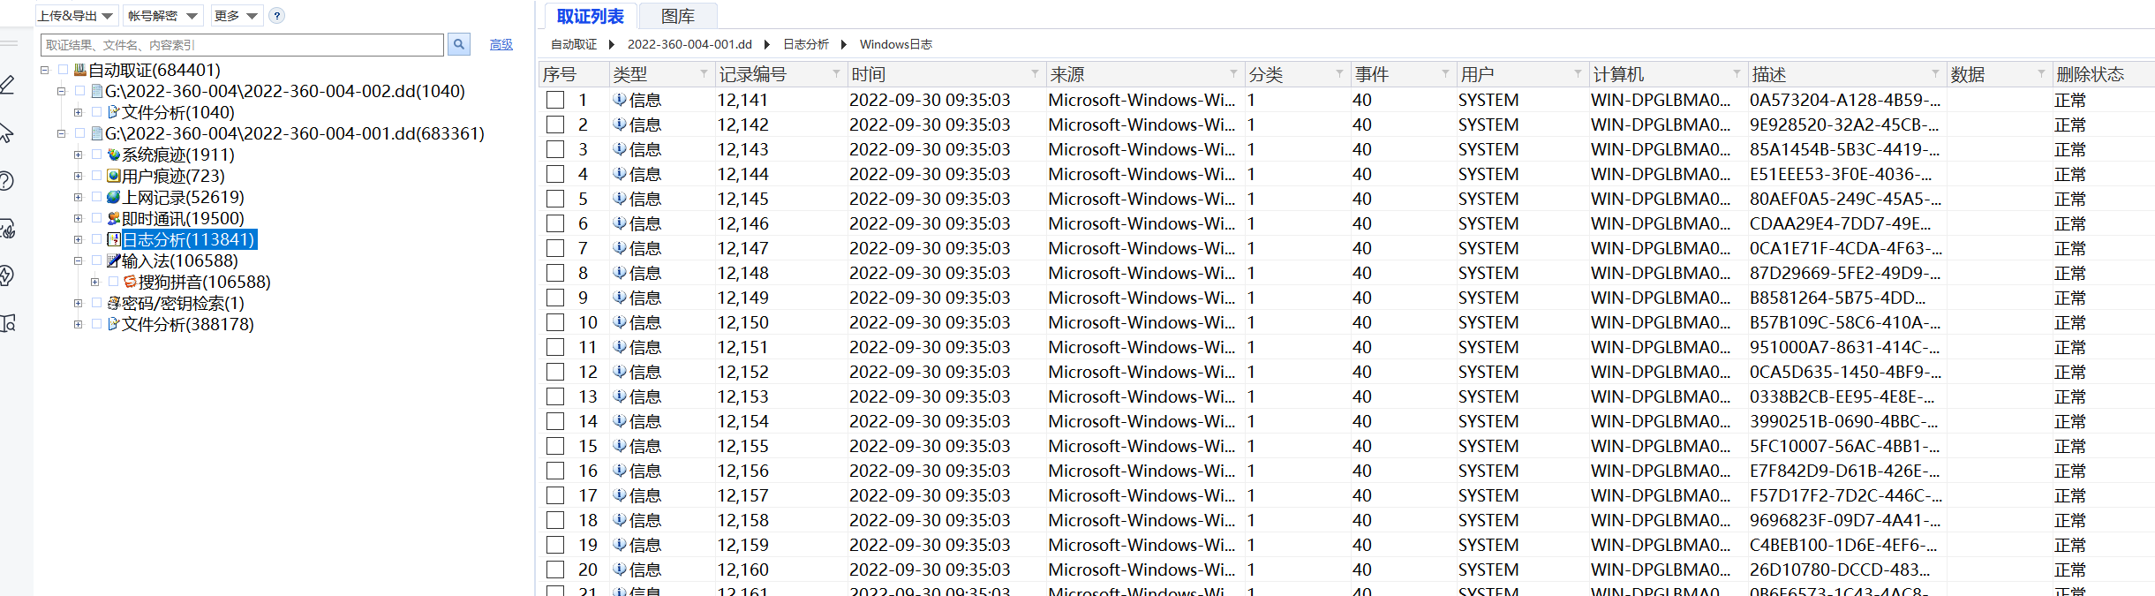

从硬盘镜像“2022-360-004-001.dd”中成功分析出密码/密钥检索1条记录，其中无线账号1条。部分内容截图如下图所示：

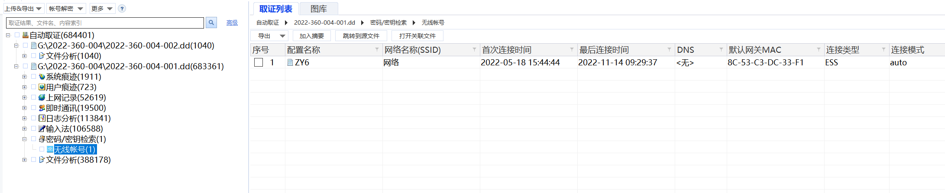

从硬盘镜像“2022-360-004-001.dd”中成功分析出文件分析388,178条记录，其中办公文档1,613条、图片27,357条、多媒体3,485条、电子邮件12条、网页33,111条、数据库文件8,212条、压缩文件335条、未分类283,338条、加密文件75条、音视频文件29,408条、用户个人证书1条、照片Exif信息分析1,231条。部分内容截图如下图所示：

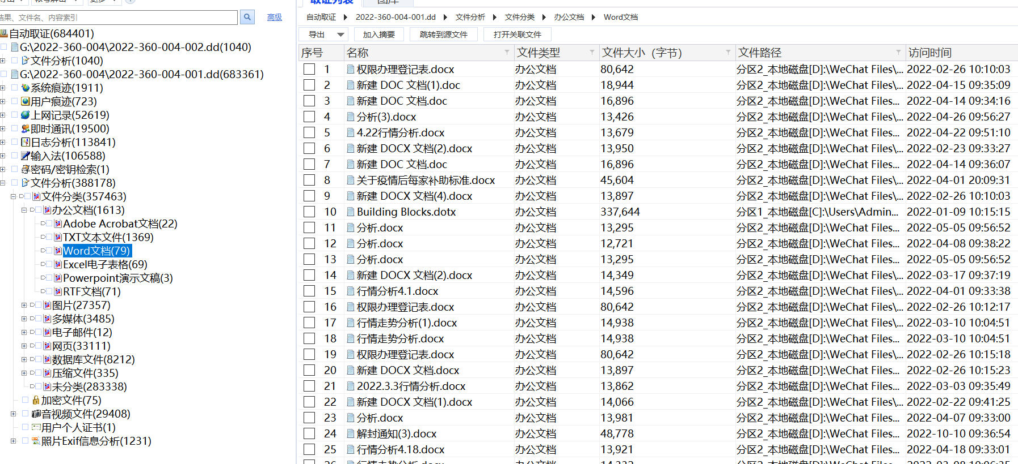

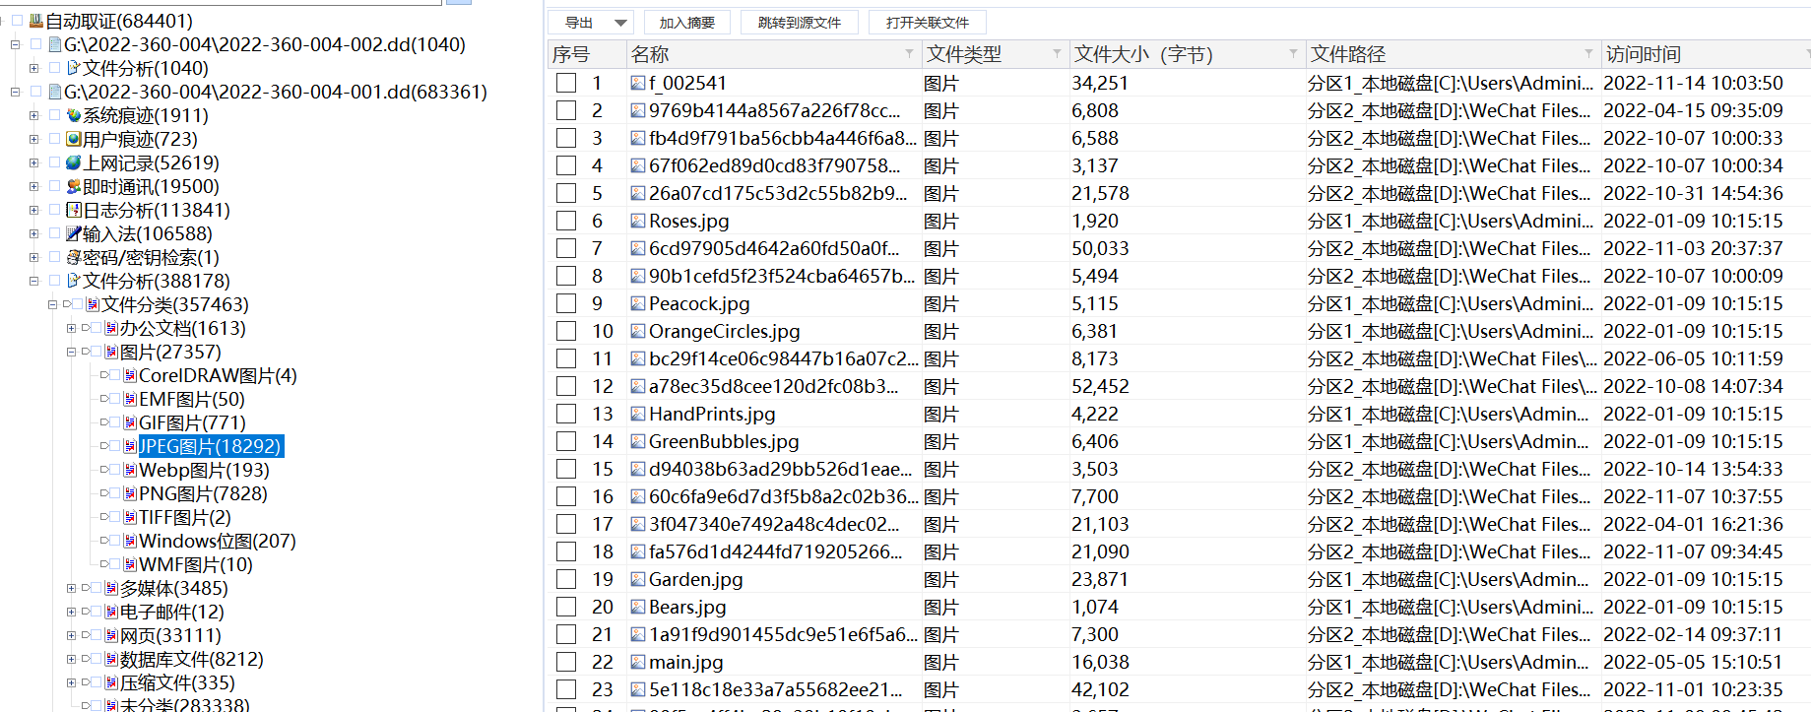

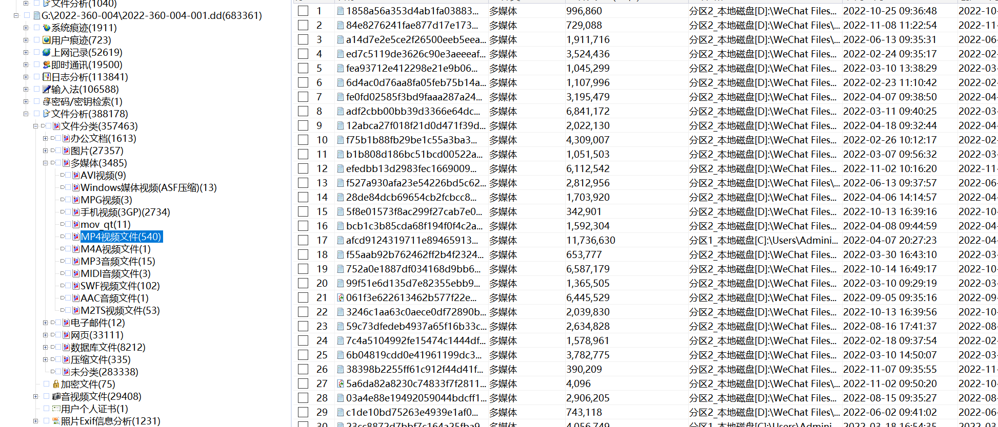

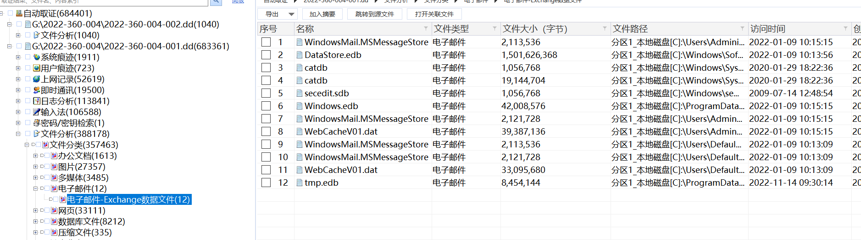

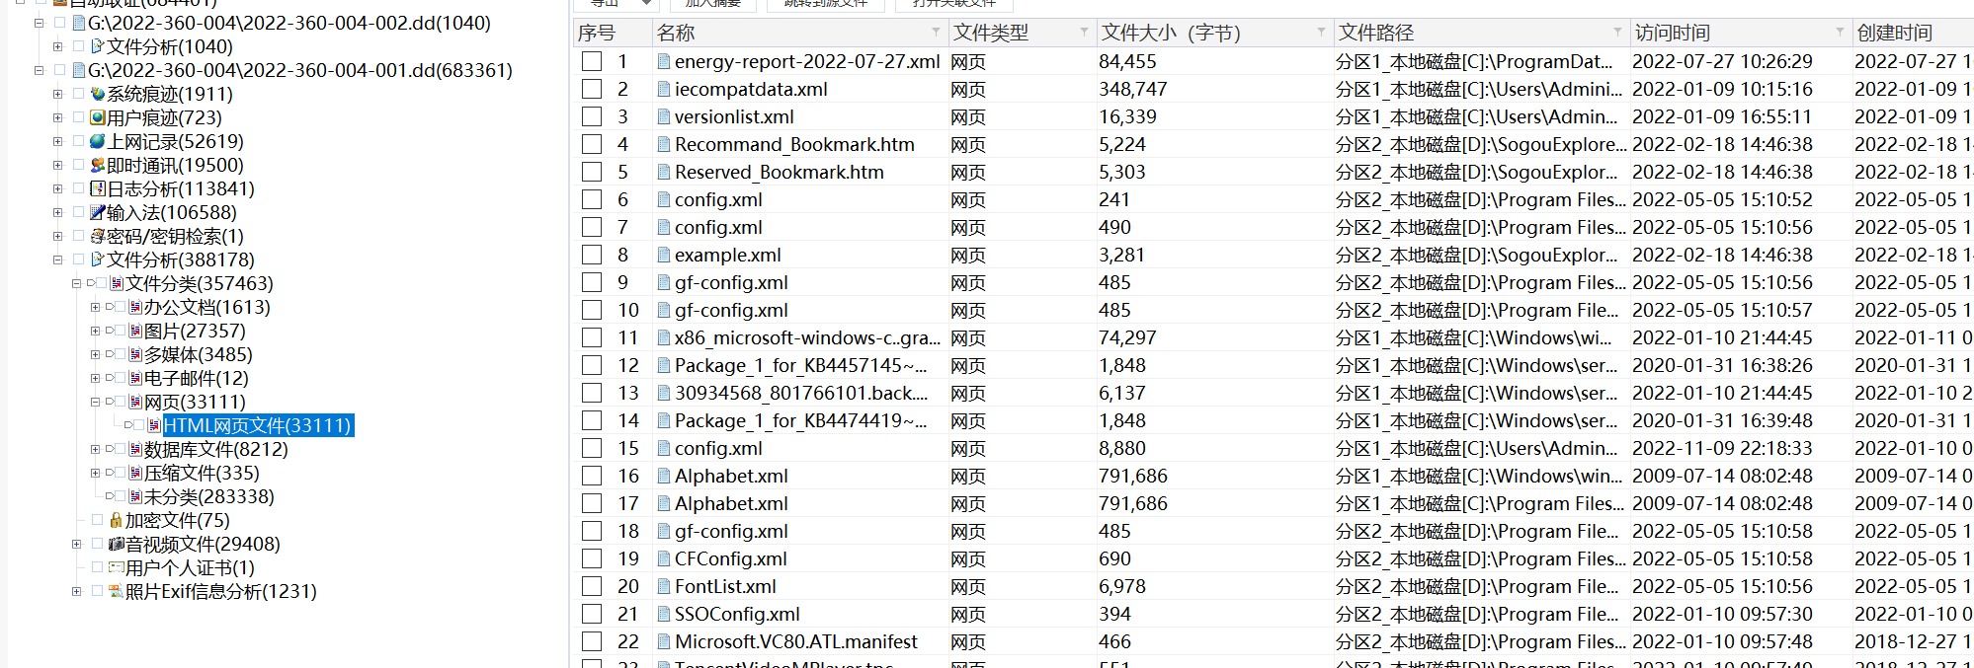

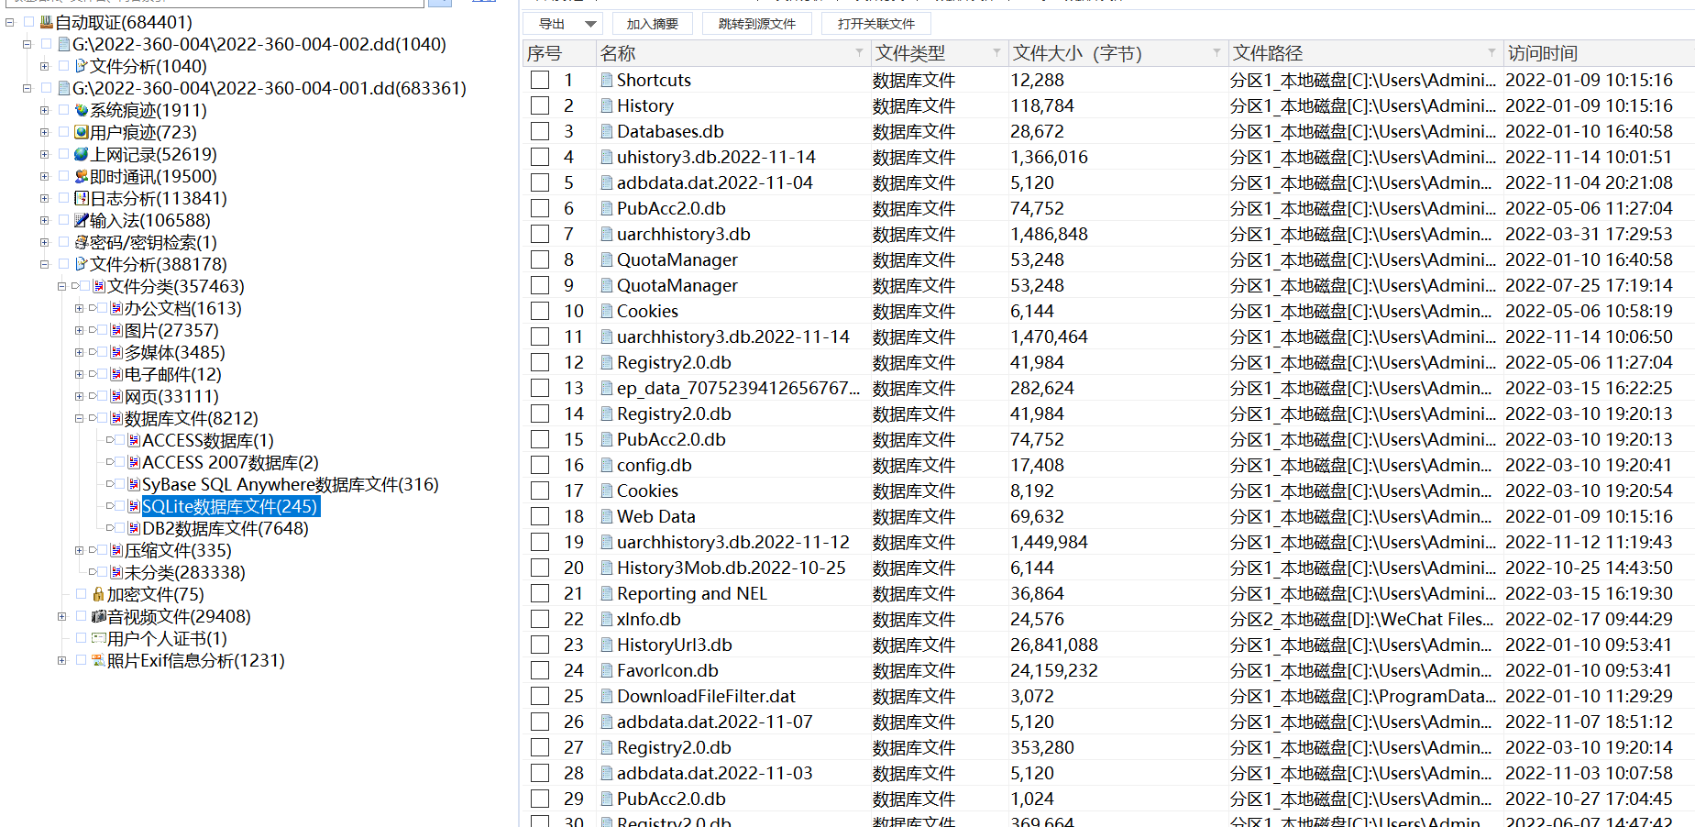

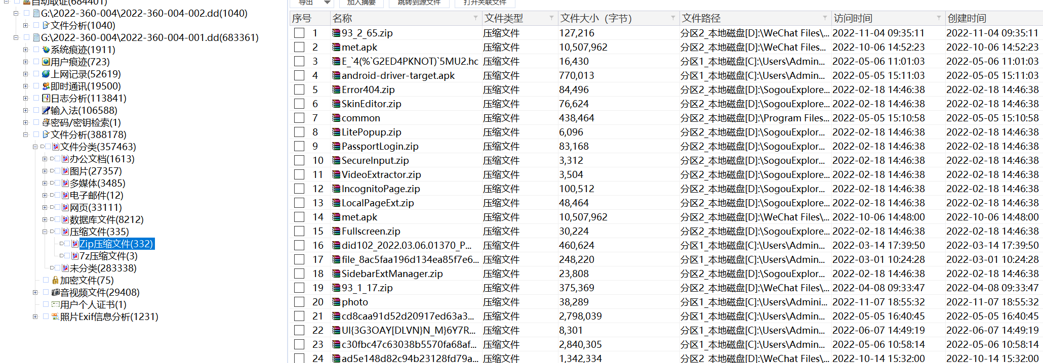

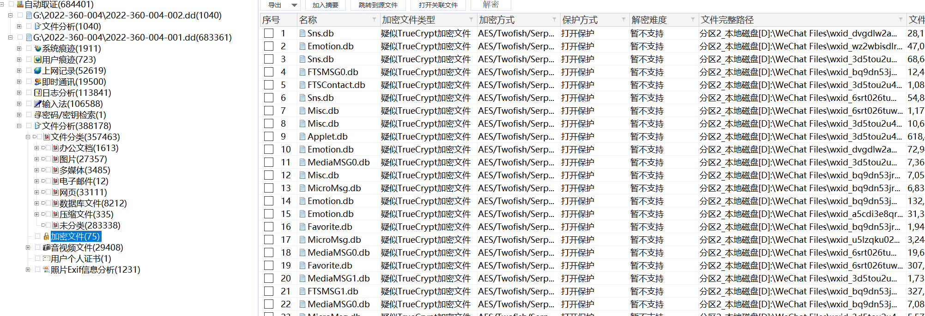

======================此页以下为空======================

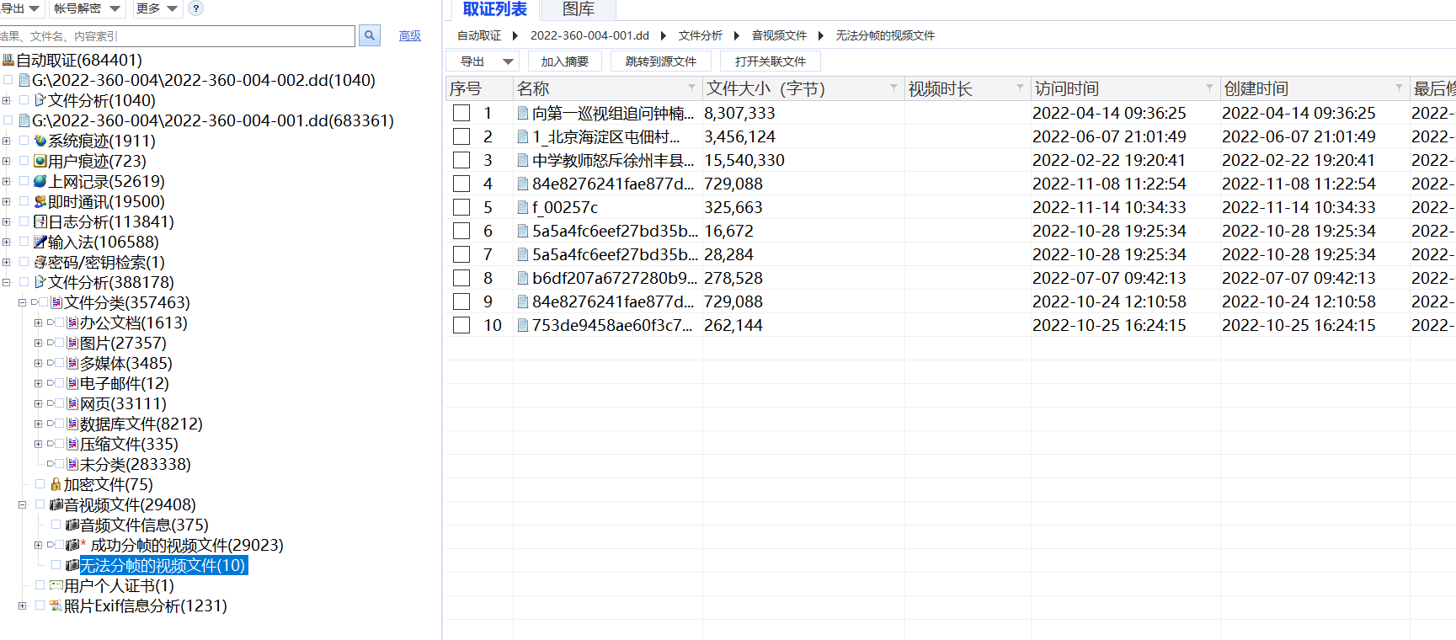

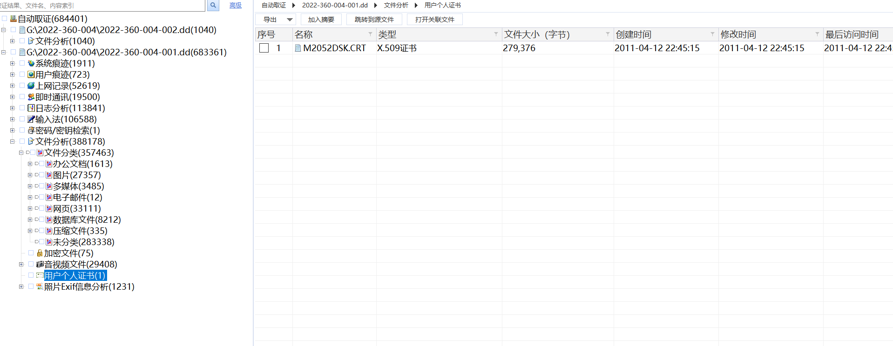

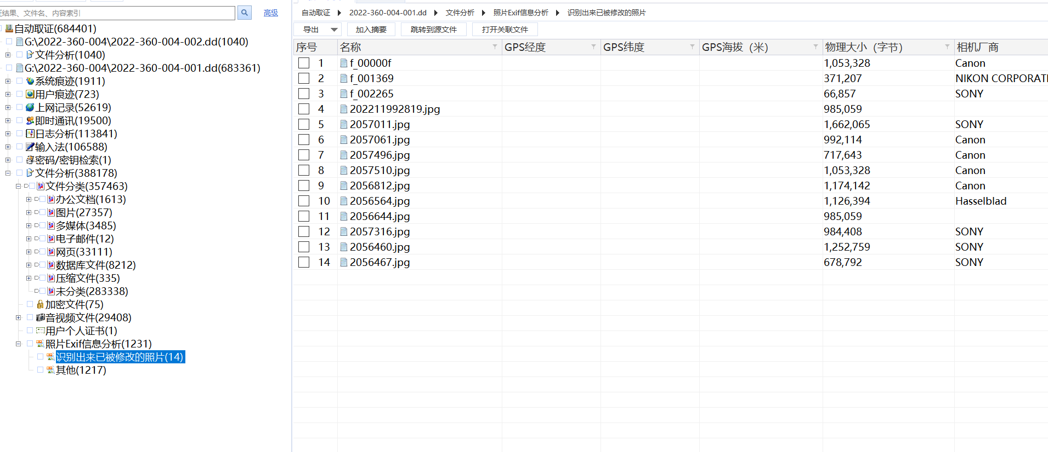

* + - * 1. 2022-360-004-002

从硬盘镜像“2022-360-004-002.dd”中成功分析出文件分析1,040条记录，其中办公文档44条、图片7条、多媒体3条、网页23条、数据库文件36条、压缩文件4条、未分类922条、加密文件1条。部分内容截图如下图所示：

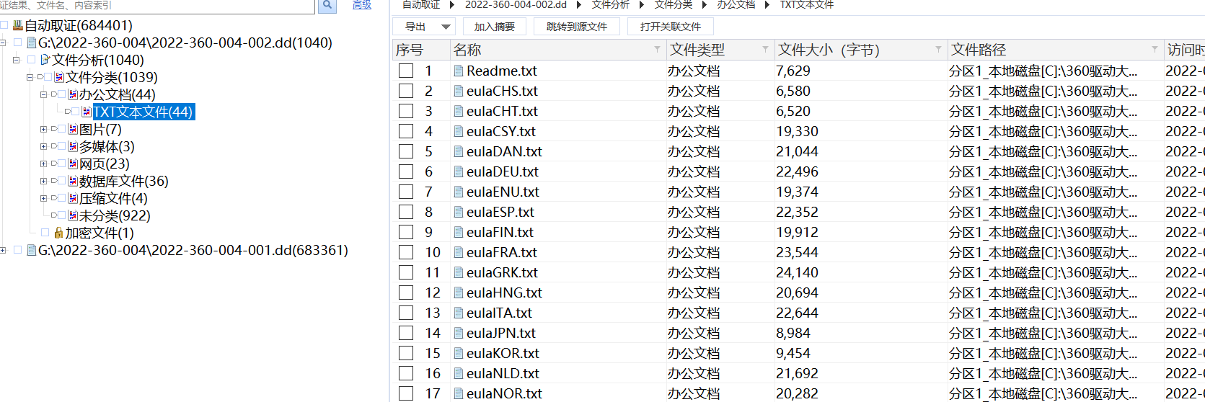

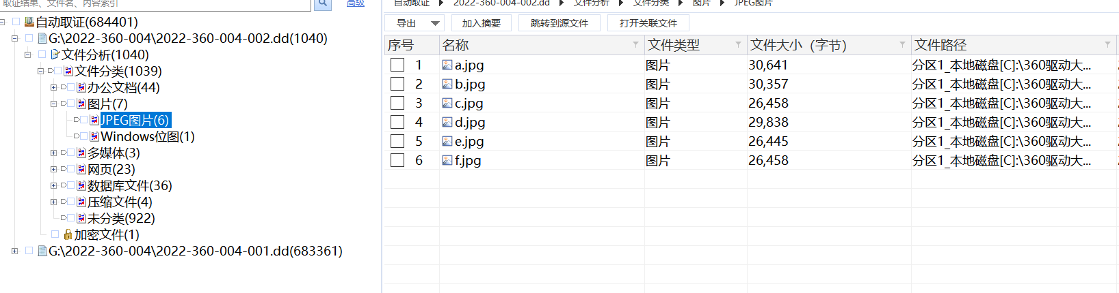

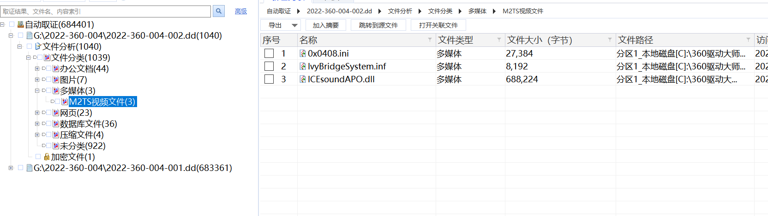

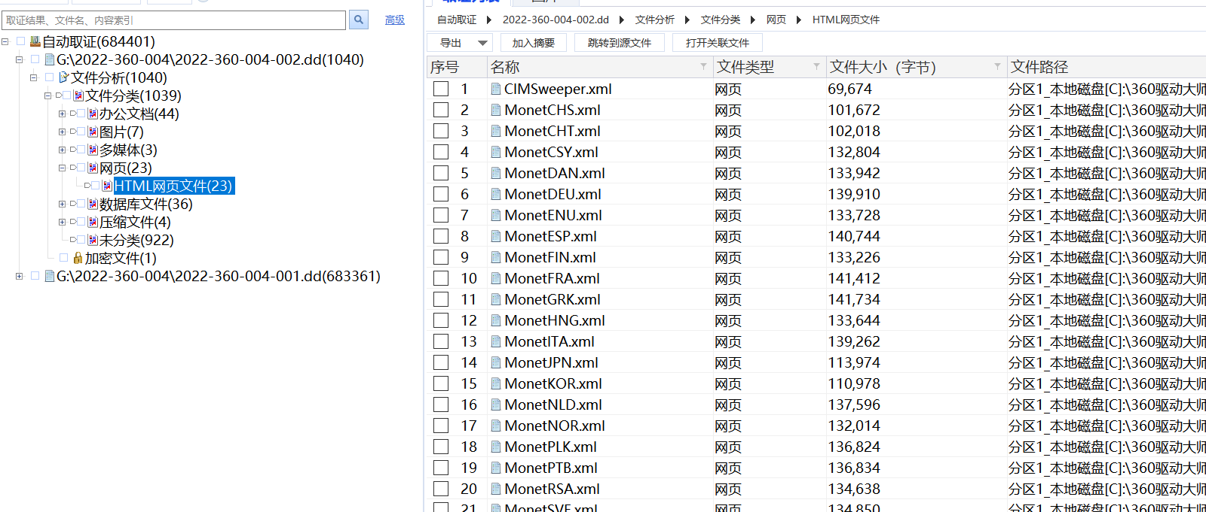

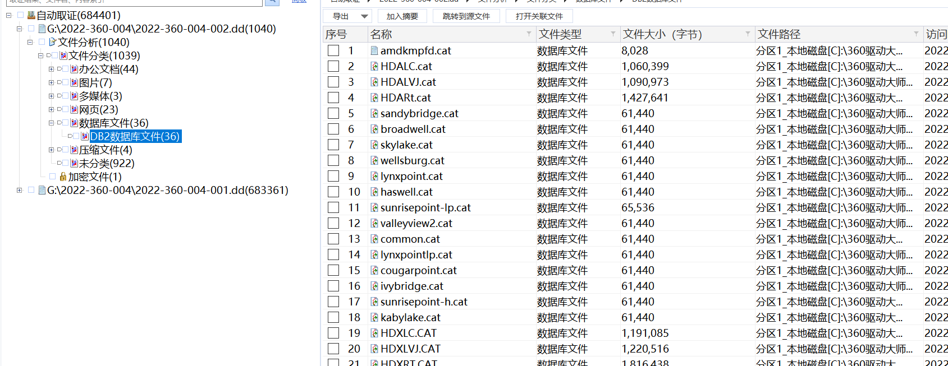

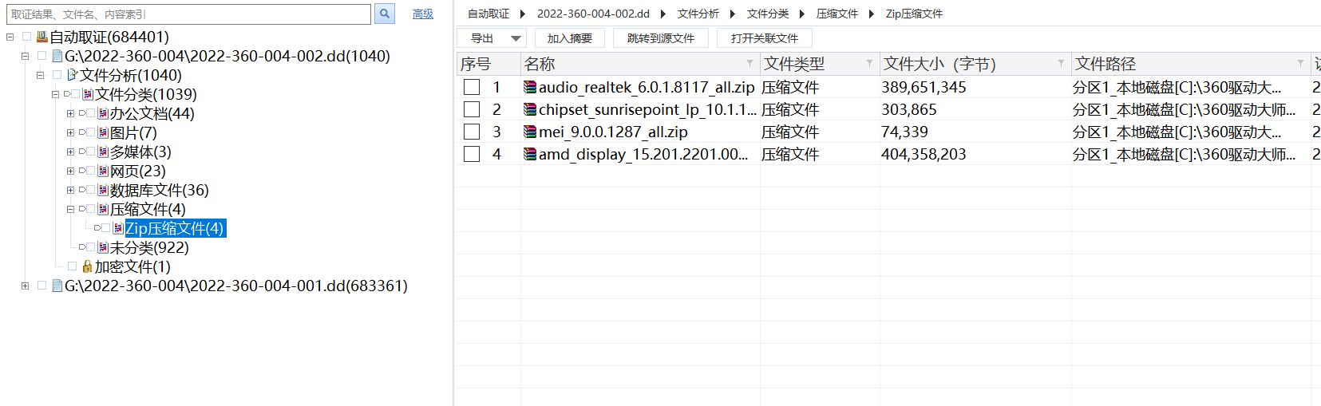

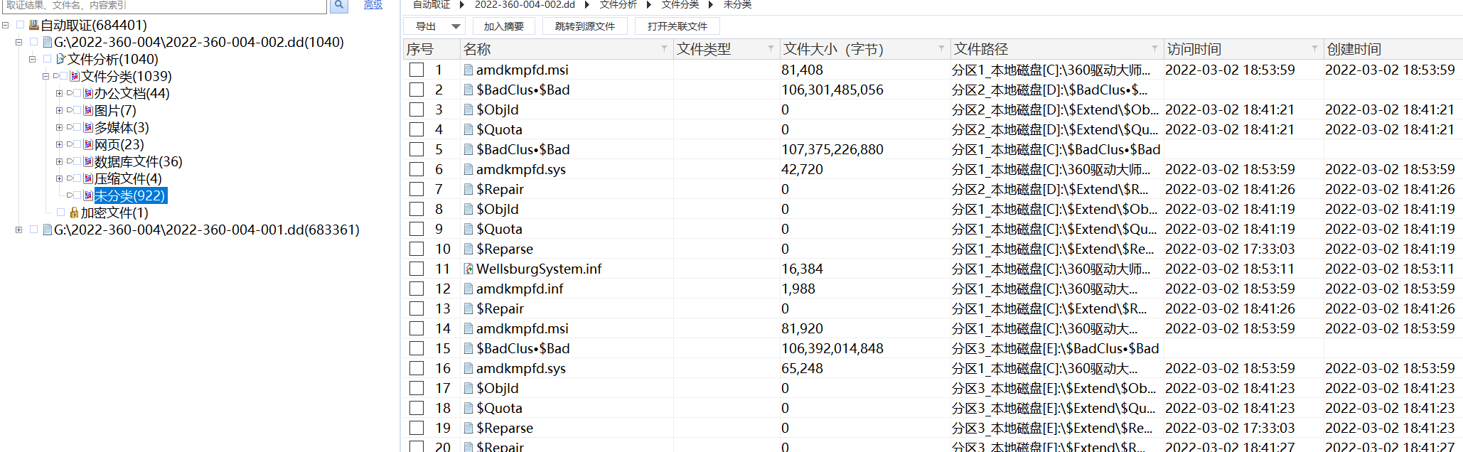

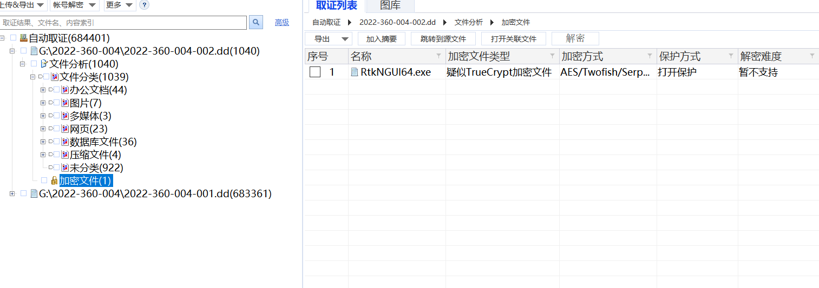

将上述数据保存在鉴定设备中“2022-360\”目录下。

* + 1. 2022-360-005

在屏蔽环境下打开检材手机“2022-360-005”并开启飞行模式。使用盘古石手机取证分析系统对检材手机进行备份提取并分析其所有机身数据。所使用的部分配置信息如下图所示：

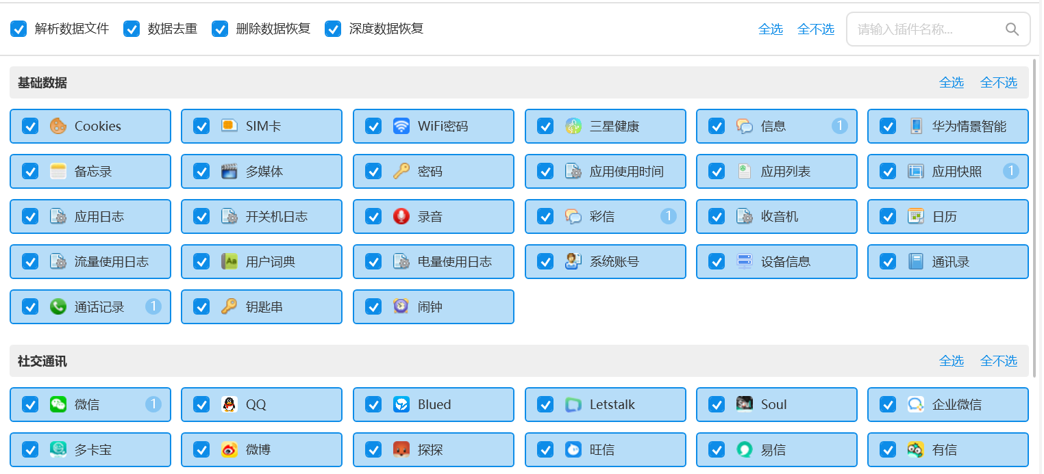

* + - 1. 基本信息

查看检材手机的设备信息，检材手机的设备品牌为“小米”，型号为“M2102J2SC”，IMEI号为“862375050880155”和“862375050880163”，系统版本为“Android 12”。

使用盘古石手机取证分析系统对检材手机进行备份提取，分析其中的基本信息。检材手机中成功提取到通讯录记录共计35条，其中已删除记录0条；通话记录共计2,146条，其中已删除记录0条；短信记录共计106条，其中已删除记录0条。部分短信内容如下图所示：

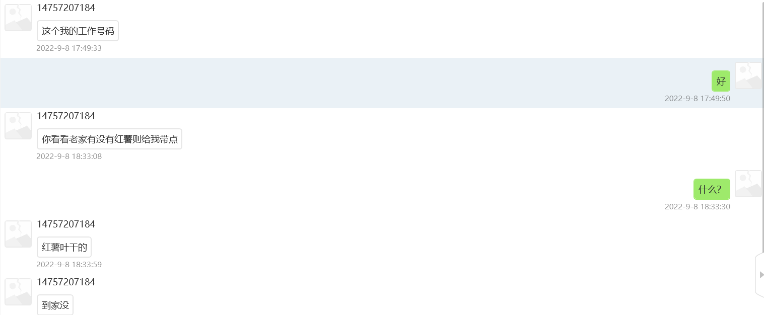

* + - 1. 社交通讯

使用盘古石手机取证分析系统对检材手机进行备份提取，分析其中的社交通讯记录。检材手机中成功提取到1个微信账号“LinSaLangHeYou（微信ID：wxid_bq9dn53jrm5g21；昵称：总有刁民想害朕）”；3个QQ账号“1576443738（昵称：じ七＾弦灬琳琳）”、“3599822653（昵称：爱婷）”、“984561565（昵称：其实很寂寞）”；1个探探账号“493602498（昵称：晴）”和1个微博账号“5619732223（昵称：习风泽泽）”的使用记录。

检材手机中成功提取到微信账号“LinSaLangHeYou（微信ID：wxid_bq9dn53jrm5g21；昵称：总有刁民想害朕）”的记录共计121,370条，其中已删除记录3,350条。部分微信记录如下图所示：

======================此页以下为空======================

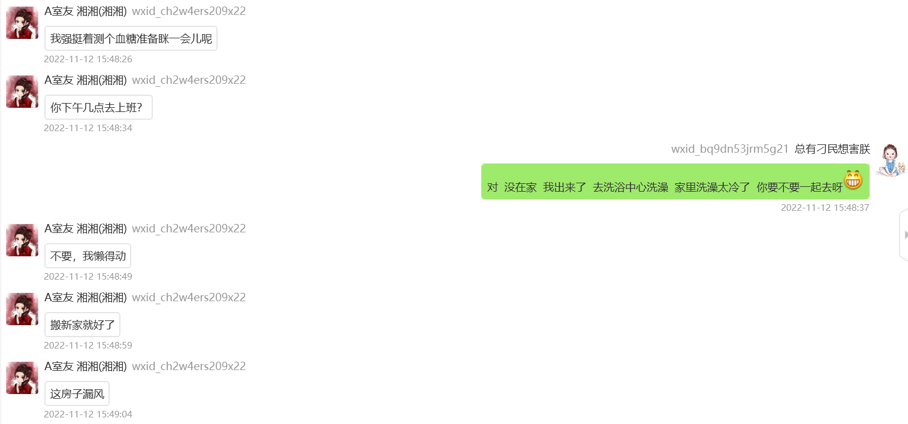

检材手机中成功提取到QQ账号“1576443738（昵称：じ七＾弦灬琳琳）”的记录共计21,134条，其中已删除记录24条。部分QQ记录如下图所示：

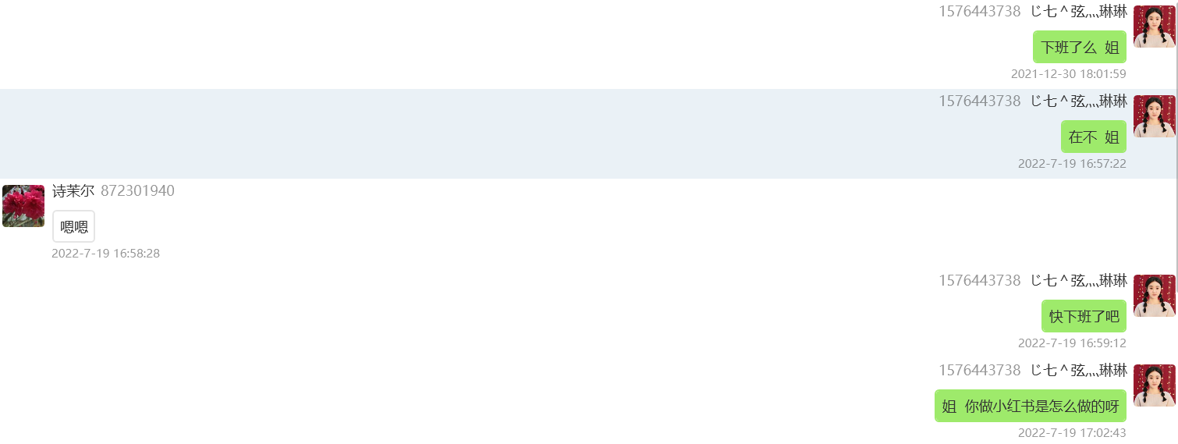

检材手机中成功提取到QQ账号“3599822653（昵称：爱婷）”的记录共计73条，其中已删除记录6条。部分QQ记录如下图所示：

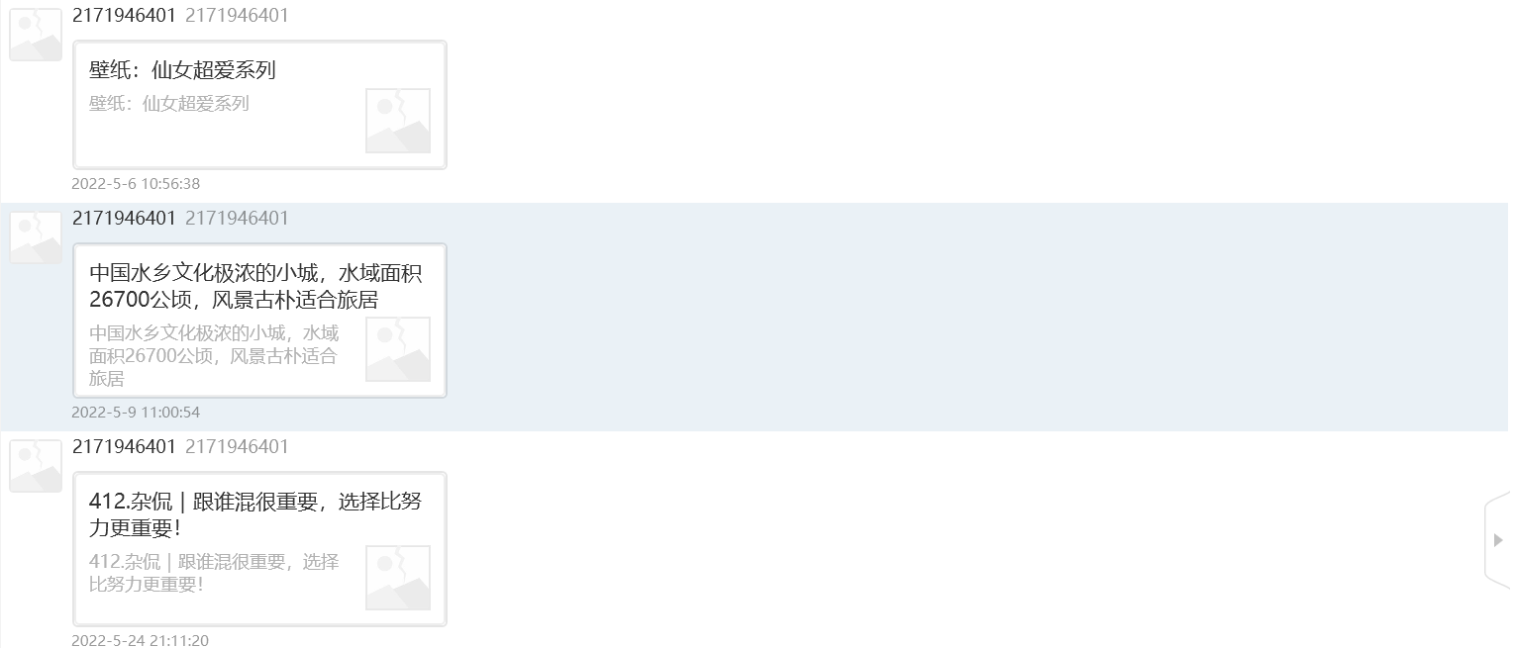

检材手机中成功提取到QQ账号“984561565（昵称：其实很寂寞）”的记录共计1,231条，其中已删除记录7条。部分QQ记录如下图所示：

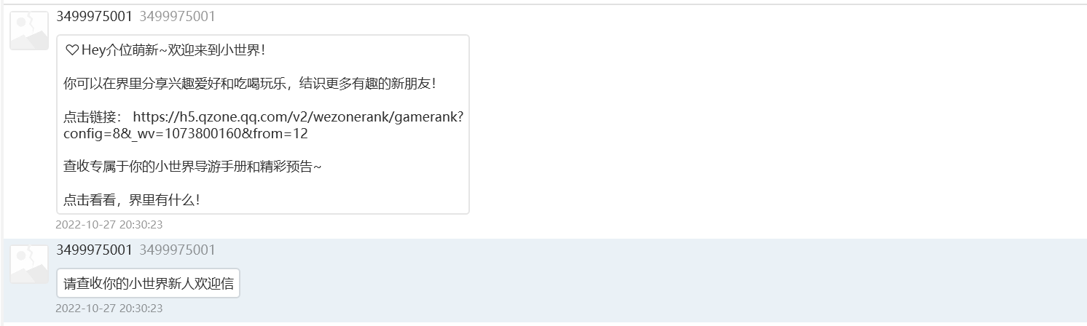

检材手机中成功提取到探探账号“493602498（昵称：晴）”的记录共计26,681条，其中已删除记录704条。部分探探记录如下图所示：

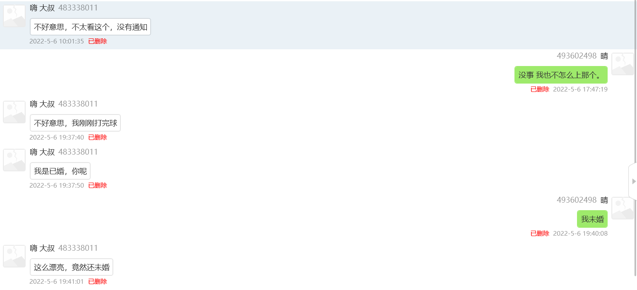

检材手机中成功提取到微博账号“5619732223（昵称：习风泽泽）”的记录共计3,477条，其中已删除记录0条。部分微博记录如下图所示：

======================此页以下为空======================

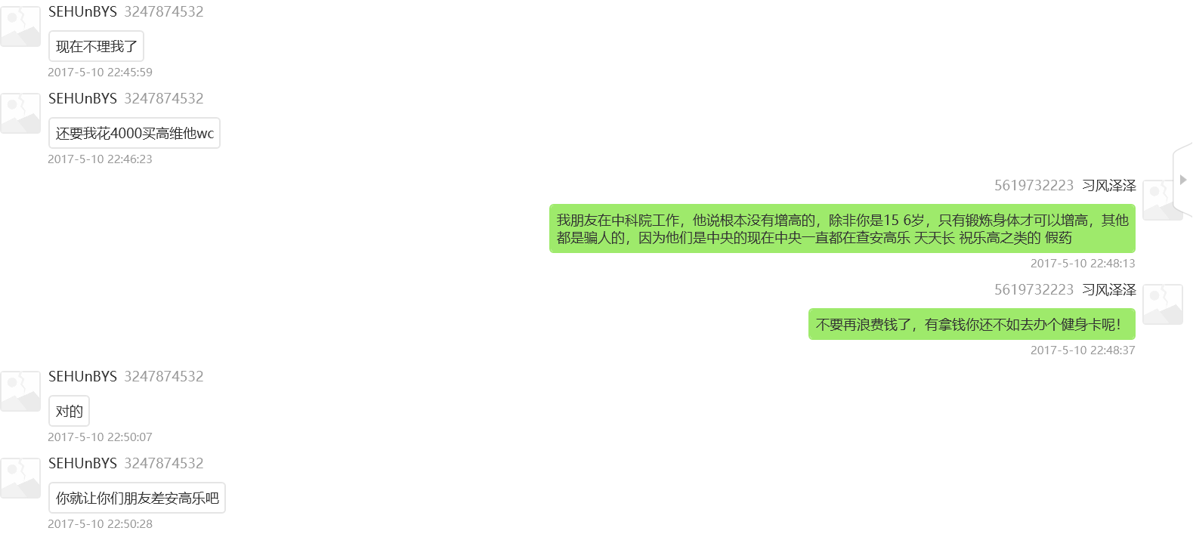

* + - 1. 多媒体

使用盘古石手机取证分析系统对检材手机进行备份提取，分析其中的多媒体记录。检材手机中成功提取到多媒体记录共计1,492条，其中已删除记录0条；其中，缩略图记录共计158条，已删除记录0条；图片记录共计1,322条，已删除记录0条；视频记录共计12条，已删除记录0条。部分多媒体记录如下图所示：

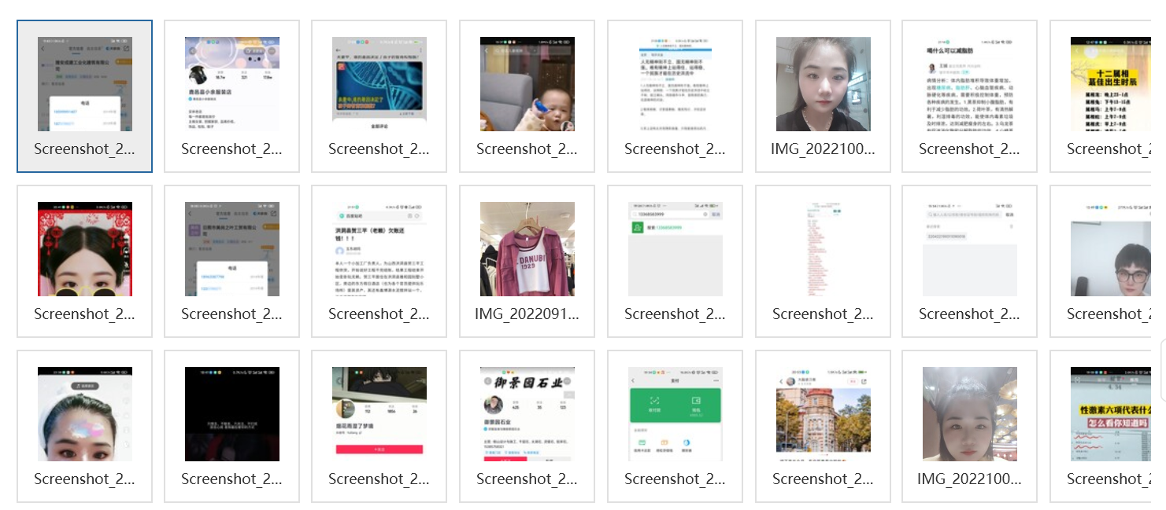

* + - 1. 地图出行

使用盘古石手机取证分析系统对检材手机进行备份提取，分析其中的地图出行记录。检材手机中成功提取到1个高德地图账号“793802263（昵称： ）”的使用记录。

检材手机中成功提取到高德地图账号“793802263（昵称： ）”的使用记录共计499条，其中已删除记录18条。部分高德地图记录如下图所示：

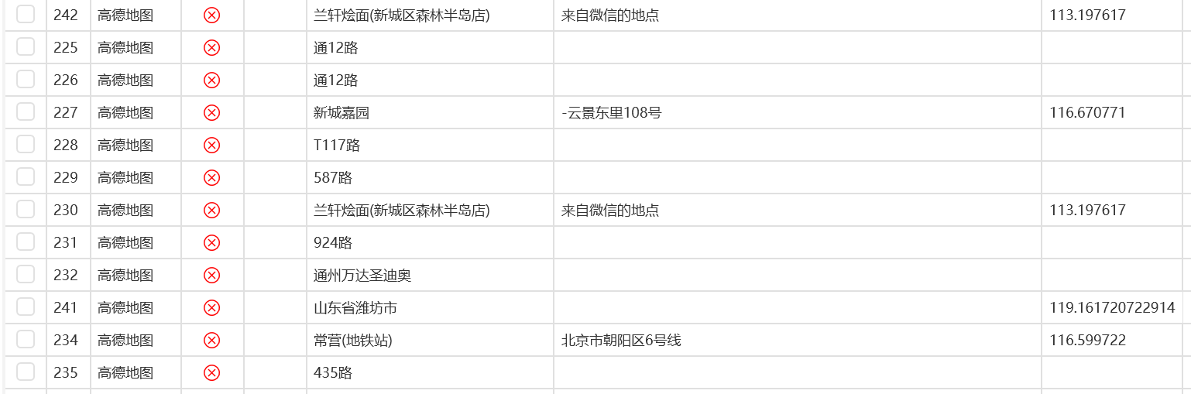

* + - 1. 电商

使用盘古石手机取证分析系统对检材手机进行备份提取，分析其中的电商记录。检材手机中成功提取到1个京东默认账号、1个京东账号“jd_6f98df3994fae（昵称：jd_6f98df3994fae）”；1个淘宝账号“2462630071（昵称：虞美人157644）”和1个支付宝账号“13693369500（昵称：沐泽）”的使用记录。

检材手机中成功提取到京东默认账号的记录共计21条，其中已删除记录0条。部分京东记录如下图所示：

======================此页以下为空======================

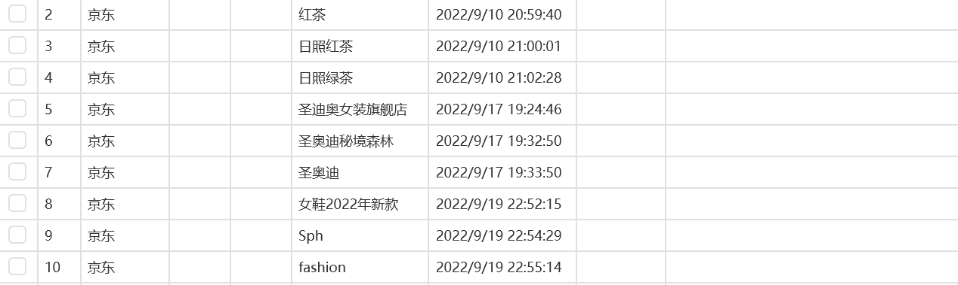

检材手机中成功提取到京东账号“jd_6f98df3994fae（昵称：jd_6f98df3994fae）”的记录共计445条，其中已删除记录0条。部分京东记录如下图所示：

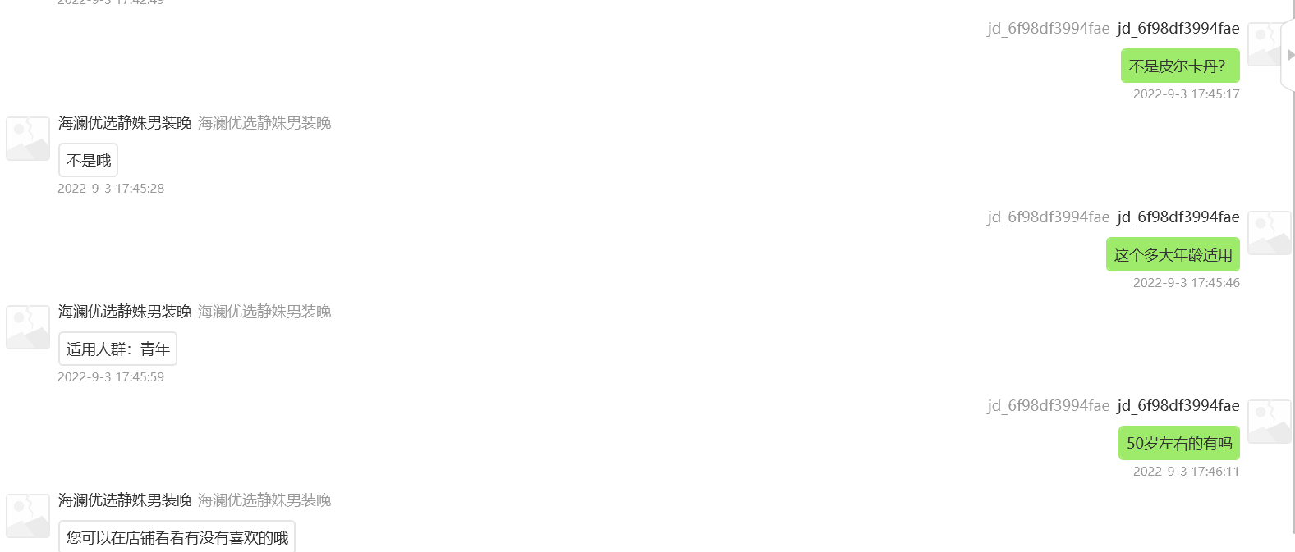

检材手机中成功提取到淘宝账号“2462630071（昵称：虞美人157644）”的记录共计7,249条，其中已删除记录27条。部分淘宝记录如下图所示：

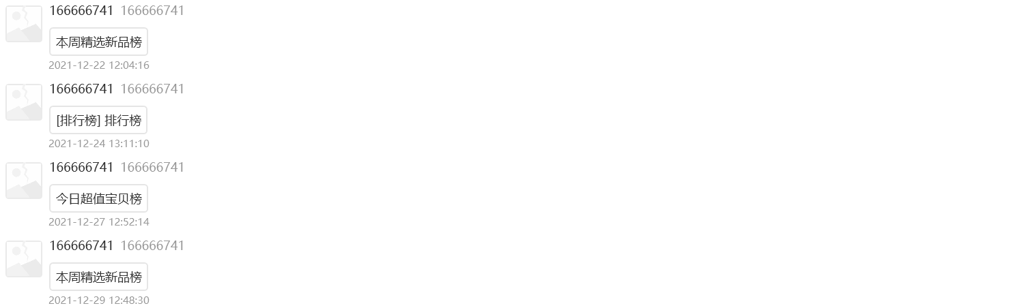

检材手机中成功提取到支付宝账号“13693369500（昵称：沐泽）”的记录共计890条，其中已删除记录2条。部分支付宝记录如下图所示：

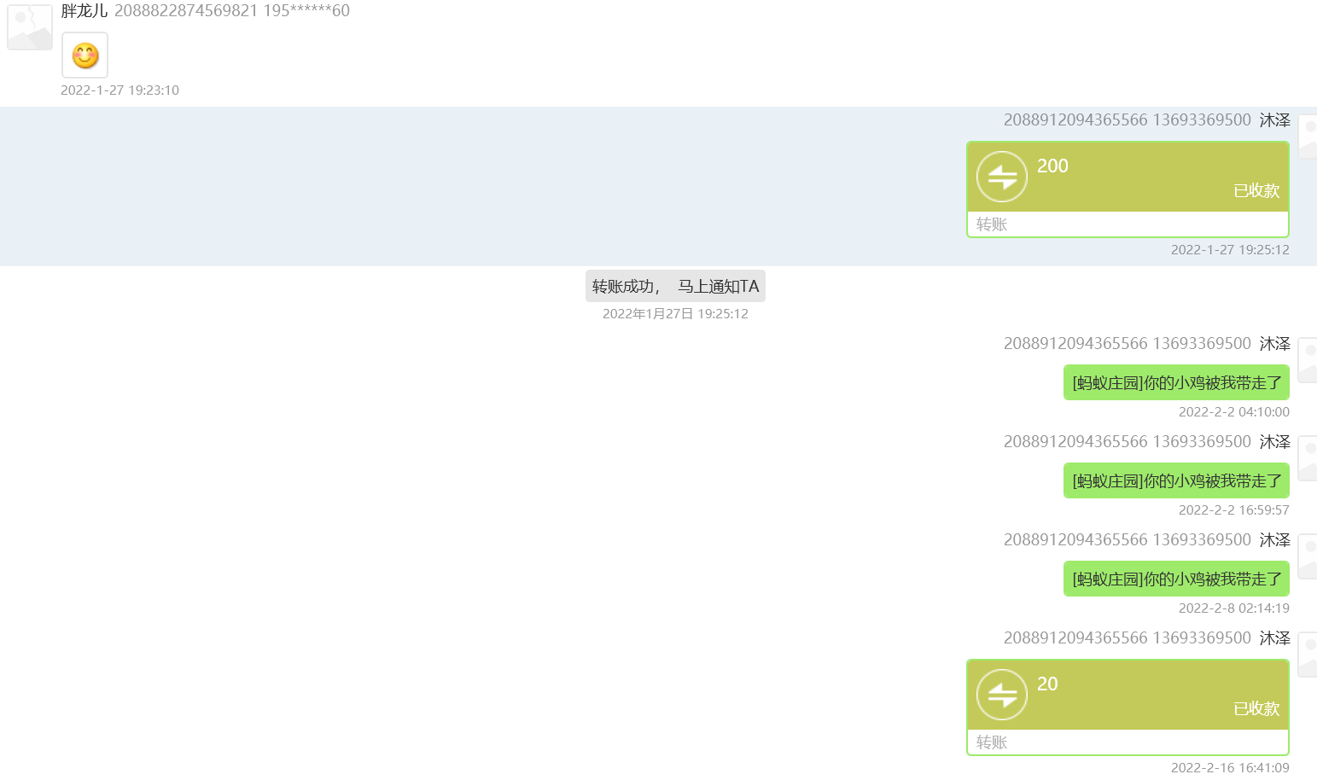

* + - 1. 浏览器

使用盘古石手机取证分析系统对检材手机进行备份提取，分析其中的浏览器记录。检材手机中成功提取到小米浏览器的使用记录。

检材手机中成功提取到小米浏览器的记录共计264条，其中已删除记录0条。部分小米浏览器的使用记录如下图所示：

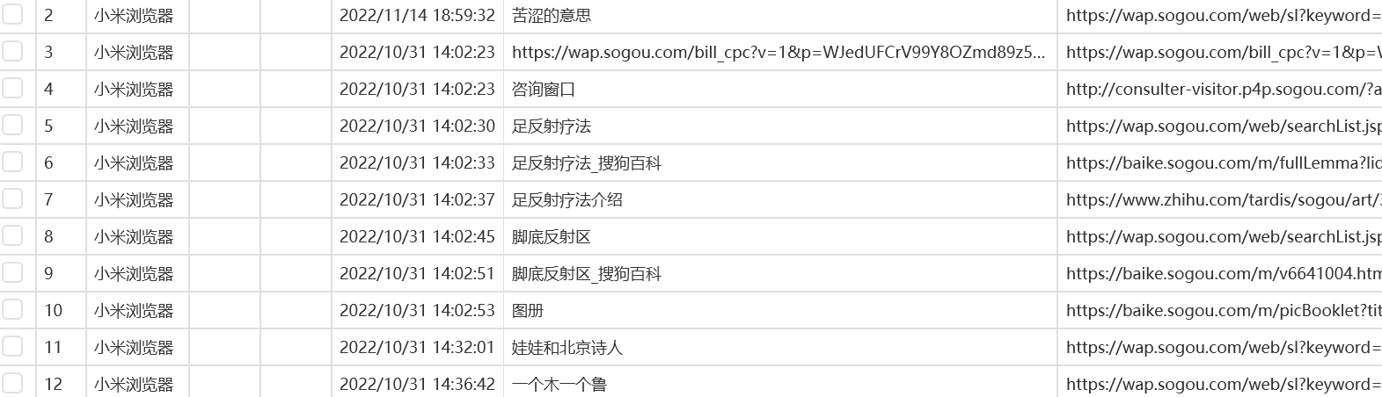

* + - 1. 影音娱乐

使用盘古石手机取证分析系统对检材手机进行备份提取，分析其中的影音娱乐记录。检材手机中成功提取到1个快手账号“760515656（昵称：760515656）”的使用记录。

检材手机中成功提取到快手账号“760515656（昵称：760515656）”的记录共计717条，其中已删除记录0条。部分小米浏览器的使用记录如下图所示：

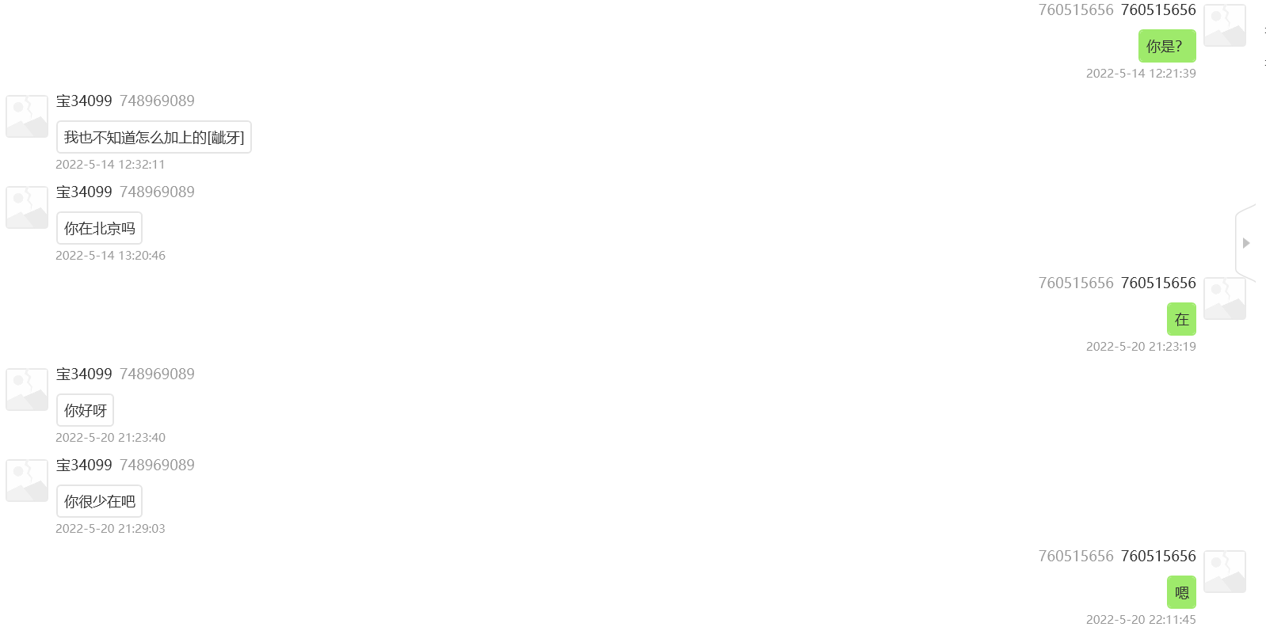

* + - 1. 导出报告

使用盘古石手机取证分析系统的“导出报告”功能，将检材手机“2022-360-005”的提取分析结果导出至鉴定设备中“2022-360\”目录下。报告部分内容如下图所示：

======================此页以下为空======================

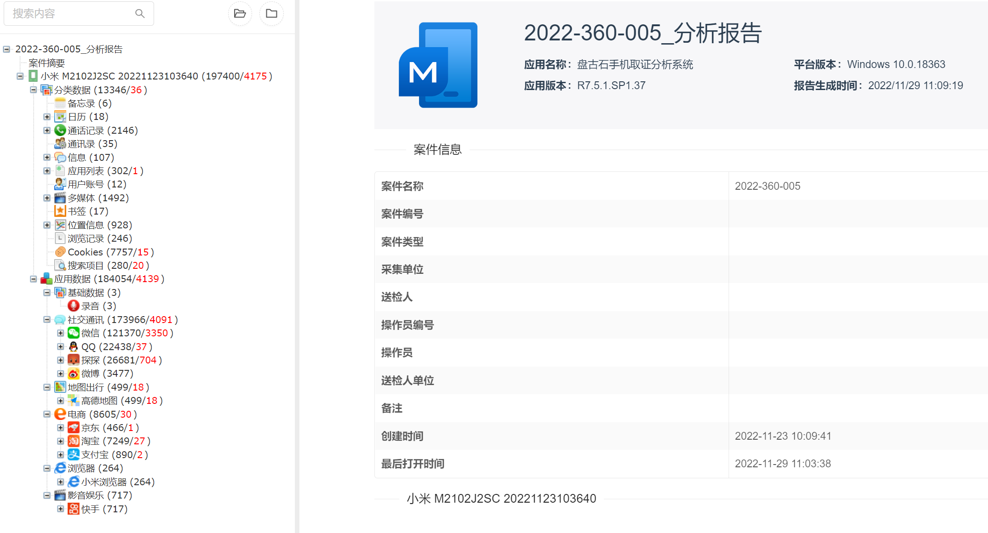

* + 1. 数据保存及数字签名

将上述“2022-360\”目录下的所有记录写入到证据U盘中，U盘唯一性编号为2022第360号EUD01。

U盘中所有文件的SHA256值保存于证据U盘2022第360号EUD01根目录下的“SHA256.txt”文件中，该文件的SHA256值为：111111。

1. 分析说明

1.在屏蔽环境下打开检材手机“2022-360-001”并开启飞行模式。使用盘古石手机取证分析系统对检材手机进行备份提取并分析其所有机身数据。

查看检材手机的设备信息，检材手机的设备品牌为“小米”，型号为“MI CC 9”，IMEI为“864577043411158”、“864577043411166”，系统版本为“Android 11”。

使用盘古石手机取证分析系统对检材手机进行备份提取，分析其中的基本信息。检材手机中成功提取到通讯录记录共计136条，其中已删除记录0条；通话记录共计1,854条，其中已删除记录0条；短信记录共计3,509条，其中已删除记录0条。

使用盘古石手机取证分析系统对检材手机进行备份提取，分析其中的社交通讯记录。检材手机中成功提取到4个微信账号“CW13569900（微信ID：wxid_6srt026tuwo22；昵称：梦屿千寻）”、“LEIMJ8888（微信ID：wxid_iymxf9vm5gd821；昵称：梦屿千寻）”、“S_china_333（微信ID：wxid_c63qayc1gdu022；昵称：沐若清辰）”、“LinSaLangHeYou（微信ID：wxid_bq9dn53jrm5g21；昵称：总有刁民想害朕）”；1个微信 2账号“w2017745425（微信ID：wxid_u5lzqku02d0312；昵称：Smile）”；5个QQ账号“2309188562（昵称： 三分呆り七分萌）”、“2810995220（昵称：sin）”、“1576443738（昵称：じ七＾弦灬琳琳）”、“2422807970（昵称：繁华若素）”、“984561565（昵称：其实很寂寞）”和1个陌陌账号“363178730（昵称：繁华、如画）”的使用记录。

检材手机中成功提取到微信账号“CW13569900（微信ID：wxid_6srt026tuwo22；昵称：梦屿千寻）”的记录共计2,827条，其中已删除记录31条。检材手机中成功提取到微信账号“LEIMJ8888（微信ID：wxid_iymxf9vm5gd821；昵称：梦屿千寻）”的记录共计77,302条，其中已删除记录132条。检材手机中成功提取到微信账号“S_china_333（微信ID：wxid_c63qayc1gdu022；昵称：沐若清辰）”的记录共计3,019条，其中已删除记录10条。检材手机中成功提取到微信账号“LinSaLangHeYou（微信ID：wxid_bq9dn53jrm5g21；昵称：总有刁民想害朕）”的记录共计122,207条，其中已删除记录881条。

检材手机中成功提取到微信 2账号“w2017745425（微信ID：wxid_u5lzqku02d0312；昵称：Smile）”的记录共计140,112条，其中已删除记录560条。

检材手机中成功提取到QQ账号“2309188562（昵称： 三分呆り七分萌）”的记录共计1,071条，其中已删除记录296条。检材手机中成功提取到QQ账号“2810995220（昵称：sin）”的记录共计3,925条，其中已删除记录684条。检材手机中成功提取到QQ账号“1576443738（昵称：じ七＾弦灬琳琳）”的记录共计10,207条，其中已删除记录1,220条。检材手机中成功提取到QQ账号“2422807970（昵称：繁华若素）”的记录共计78,378条，其中已删除记录5,321条。检材手机中成功提取到QQ账号“984561565（昵称：其实很寂寞）”的记录共计1,613条，其中已删除记录578条。

检材手机中成功提取到陌陌账号“363178730（昵称：繁华、如画）”的记录共计3,770条，其中已删除记录285条。

使用盘古石手机取证分析系统对检材手机进行备份提取，分析其中的多媒体记录。检材手机中成功提取到多媒体记录共计374条，其中已删除记录0条；其中，缩略图记录共计44条，已删除记录0条；图片记录共计320条，已删除记录0条；视频记录共计10条，已删除记录0条。

使用盘古石手机取证分析系统对检材手机进行备份提取，分析其中的浏览器记录。检材手机中成功提取到小米浏览器的使用记录。

检材手机中成功提取到小米浏览器的记录共计384条，其中已删除记录3条。

使用盘古石手机取证分析系统对检材手机进行备份提取，分析其中的影音娱乐记录。检材手机中成功提取到1个抖音账号“2331440259796589“账号ID：2331440259796589；昵称：1杯敬相逢”的使用记录。

检材手机中成功提取到抖音账号“2331440259796589“账号ID：2331440259796589；昵称：1杯敬相逢”的使用记录共计24条，其中已删除记录0条。

使用盘古石手机取证分析系统的“导出报告”功能，将检材手机“2022-360-001”的提取分析结果导出至鉴定设备中“2022-360\”目录下。

2.在屏蔽环境下打开检材手机“2022-360-002”并开启飞行模式。使用盘古石手机取证分析系统对检材手机进行备份提取并分析其所有机身数据。

查看检材手机的设备信息，检材手机的设备品牌为“OPPO”，型号为“OPPO R11”，IMEI号为“865749038380677”和“865749038380669”，系统版本为“Android 8.1.0”。

使用盘古石手机取证分析系统对检材手机进行备份提取，分析其中的基本信息。检材手机中成功提取到通讯录记录共计663条，其中已删除记录0条；通话记录共计5,430条，其中已删除记录0条；短信记录共计17,983条，其中已删除记录1条。

使用盘古石手机取证分析系统对检材手机进行备份提取，分析其中的社交通讯记录。检材手机中成功提取到5个微信账号“Starryskymuze（微信ID：wxid_c0cvoo2w39cf22；昵称：Starrysky...）”、“qad-dd（微信ID：wxid_dvgdlw2a5h8l12；昵称：梦屿千寻）”、“ZAQ201608520（微信ID：wxid_6r4sn4f8h5y722；昵称：梦屿千寻）”、“luo1295156946（微信ID：wxid_odqomt3l9pgz22；昵称：宛若心兰）”、“LinSaLangHeYou（微信ID：wxid_bq9dn53jrm5g21；昵称：总有刁民想害朕）”；2个微信 2账号“Starryskymumu（微信ID：wxid_wz2wbisdlrsx22；昵称：军委主席）”、“SiCh47838（微信ID：wxid_3d5tou2u4bpa12；昵称：仰视巴黎灿烂的落日）”和5个QQ账号“2810995220（昵称：sin）”、“1576443738（昵称：じ七＾弦灬琳琳）”、“3249592343（昵称：哈尼）”、“2422807970（昵称：金秀妍）”、“2309188562（昵称：青袂宛约）”的使用记录。

检材手机中成功提取到微信账号“Starryskymuze（微信ID：wxid_c0cvoo2w39cf22；昵称：Starrysky...）”的记录共计92条，其中已删除记录0条。检材手机中成功提取到微信账号“qad-dd（微信ID：wxid_dvgdlw2a5h8l12；昵称：梦屿千寻）”的记录共计65,688条，其中已删除记录132条。检材手机中成功提取到微信账号“ZAQ201608520（微信ID：wxid_6r4sn4f8h5y722；昵称：梦屿千寻）”的记录共计183,046条，其中已删除记录1,254条。检材手机中成功提取到微信账号“luo1295156946（微信ID：wxid_odqomt3l9pgz22；昵称：宛若心兰）”的记录共计464条，其中已删除记录2条。检材手机中成功提取到微信账号“LinSaLangHeYou（微信ID：wxid_bq9dn53jrm5g21；昵称：总有刁民想害朕）”的记录共计425,360条，其中已删除记录1,043条。

检材手机中成功提取到微信 2账号“Starryskymumu（微信ID：wxid_wz2wbisdlrsx22；昵称：军委主席）”的记录共计285条，其中已删除记录1条。检材手机中成功提取到微信 2账号“SiCh47838（微信ID：wxid_3d5tou2u4bpa12；昵称：仰视巴黎灿烂的落日）”的记录共计1,069,428条，其中已删除记录2,276条。

检材手机中成功提取到QQ账号“2810995220（昵称：sin）”的记录共计154,123条，其中已删除记录239条。检材手机中成功提取到QQ账号“1576443738（昵称：じ七＾弦灬琳琳）”的记录共计25,272条，其中已删除记录90条。检材手机中成功提取到QQ账号“3249592343（昵称：哈尼）”的记录共计98条，其中已删除记录5条。检材手机中成功提取到QQ账号“2422807970（昵称：金秀妍）”的记录共计425,071条，其中已删除记录774条。检材手机中成功提取到QQ账号“2309188562（昵称：青袂宛约）”的记录共计2,029条，其中已删除记录16条。

使用盘古石手机取证分析系统对检材手机进行备份提取，分析其中的多媒体记录。检材手机中成功提取到多媒体记录共计364条，其中已删除记录0条；其中，缩略图记录共计27条，已删除记录0条；图片记录共计320条，已删除记录0条；视频记录共计17条，已删除记录0条。

使用盘古石手机取证分析系统的“导出报告”功能，将检材手机“2022-360-002”的提取分析结果导出至鉴定设备中“2022-360\”目录下。

3.在屏蔽环境下打开检材手机“2022-360-003”并开启飞行模式。使用盘古石手机取证分析系统对检材手机进行备份提取并分析其所有机身数据。

查看检材手机的设备信息，检材手机的设备品牌为“iPhone”，型号为“MN3R2CH/A”，IMEI号为“354990076534829”，系统版本为“iOS 12.1.2”。

使用盘古石手机取证分析系统对检材手机进行备份提取，分析其中的基本信息。检材手机中成功提取到通讯录记录共计0条，其中已删除记录0条；通话记录共计0条，其中已删除记录0条；短信记录共计0条，其中已删除记录0条。

使用盘古石手机取证分析系统对检材手机进行备份提取，分析其中的社交通讯记录。检材手机中成功提取到1个微信账号“lmj9147（微信ID：wxid_a5cdi3e8qrho22；昵称：梓色心晴）”的使用记录。

检材手机中成功提取到微信账号“lmj9147（微信ID：wxid_a5cdi3e8qrho22；昵称：梓色心晴）”的记录共计94,826条，其中已删除记录191条。

使用盘古石手机取证分析系统对检材手机进行备份提取，分析其中的多媒体记录。检材手机中成功提取到多媒体记录共计32条，其中已删除记录0条；其中，缩略图记录共计16条，已删除记录0条；图片记录共计15条，已删除记录0条；视频记录共计1条，已删除记录0条。

使用盘古石手机取证分析系统对检材手机进行备份提取，分析其中的浏览器记录。检材手机中成功提取到Safari的使用记录。

检材手机中成功提取到Safari的记录共计9条，其中已删除记录0条。

使用盘古石手机取证分析系统的“导出报告”功能，将检材手机“2022-360-003”的提取分析结果导出至鉴定设备中“2022-360\”目录下。

4.在只读模式下，使用WinHex制作检材电脑主机“2022-360-004”中硬盘“2022-360-004-001”、“2022-360-004-002”的dd镜像文件，并计算源盘SHA256值。

使用取证大师加载检材硬盘镜像“2022-360-004-001.dd”，分析其基本信息。检材硬盘“2022-360-004-001”的总容量为111.79 GB，共计2个分区。检材硬盘“2022-360-004-001”中安装的操作系统为“Windows 7 Ultimate”。系统安装时间为“2022-01-09 10:15:14”。

检材硬盘“2022-360-004-001”镜像中安装的系统时区信息为“(UTC+08:00) 北京，重庆，香港特别行政区，乌鲁木齐”。

检材硬盘“2022-360-004-001”镜像中安装的系统中共有2个本地用户。

使用取证大师加载检材硬盘镜像“2022-360-004-002.dd”，分析其基本信息。检材硬盘“2022-360-004-002”的总容量为298.09 GB，共计3个分区。

使用取证大师加载检材硬盘镜像“2022-360-004-001.dd”、“2022-360-004-002.dd”，并使用取证分析功能对该镜像中的系统痕迹、用户痕迹、上网记录、、即时通讯、日志分析、输入法、文件分析以及其他应用等进行数据提取、恢复和分析。

从硬盘镜像“2022-360-004-001.dd”中成功分析出系统痕迹1,911条记录，其中系统信息1,177条、安装软件267条、USB设备使用痕迹42条、缩略图信息174条、快捷方式文件解析251条。

从硬盘镜像“2022-360-004-001.dd”中成功分析出用户痕迹723条记录，其中开机自启动程序66条、最近访问记录371条、回收站删除记录4条、资源管理器痕迹282条。

从硬盘镜像“2022-360-004-001.dd”中成功分析出上网记录52,619条记录，其中Internet Explorer浏览器2,529条、Google Chrome浏览器880条、360浏览器6,735条、搜狗高速浏览器42,475条。

从硬盘镜像“2022-360-004-001.dd”中成功分析出即时通讯数据19,500条记录，其中腾讯QQ记录32条、微信记录19,468条。

从硬盘镜像“2022-360-004-001.dd”中成功分析出日志分析113,841条记录，其中Windows日志记录113,841条。

从硬盘镜像“2022-360-004-001.dd”中成功分析出输入法106,588条记录，其中搜狗拼音106,588条。

从硬盘镜像“2022-360-004-001.dd”中成功分析出密码/密钥检索1条记录，其中无线账号1条。

从硬盘镜像“2022-360-004-001.dd”中成功分析出文件分析388,178条记录，其中办公文档1,613条、图片27,357条、多媒体3,485条、电子邮件12条、网页33,111条、数据库文件8,212条、压缩文件335条、未分类283,338条、加密文件75条、音视频文件29,408条、用户个人证书1条、照片Exif信息分析1,231条。

从硬盘镜像“2022-360-004-002.dd”中成功分析出文件分析1,040条记录，其中办公文档44条、图片7条、多媒体3条、网页23条、数据库文件36条、压缩文件4条、未分类922条、加密文件1条。

5.在屏蔽环境下打开检材手机“2022-360-005”并开启飞行模式。使用盘古石手机取证分析系统对检材手机进行备份提取并分析其所有机身数据。

查看检材手机的设备信息，检材手机的设备品牌为“小米”，型号为“M2102J2SC”，IMEI号为“862375050880155”和“862375050880163”，系统版本为“Android 12”。

使用盘古石手机取证分析系统对检材手机进行备份提取，分析其中的基本信息。检材手机中成功提取到通讯录记录共计35条，其中已删除记录0条；通话记录共计2,146条，其中已删除记录0条；短信记录共计106条，其中已删除记录0条。

使用盘古石手机取证分析系统对检材手机进行备份提取，分析其中的社交通讯记录。检材手机中成功提取到1个微信账号“LinSaLangHeYou（微信ID：wxid_bq9dn53jrm5g21；昵称：总有刁民想害朕）”；3个QQ账号“1576443738（昵称：じ七＾弦灬琳琳）”、“3599822653（昵称：爱婷）”、“984561565（昵称：其实很寂寞）”；1个探探账号“493602498（昵称：晴）”和1个微博账号“5619732223（昵称：习风泽泽）”的使用记录。

检材手机中成功提取到微信账号“LinSaLangHeYou（微信ID：wxid_bq9dn53jrm5g21；昵称：总有刁民想害朕）”的记录共计121,370条，其中已删除记录3,350条。

检材手机中成功提取到QQ账号“1576443738（昵称：じ七＾弦灬琳琳）”的记录共计21,134条，其中已删除记录24条。

检材手机中成功提取到QQ账号“3599822653（昵称：爱婷）”的记录共计73条，其中已删除记录6条。

检材手机中成功提取到QQ账号“984561565（昵称：其实很寂寞）”的记录共计1,231条，其中已删除记录7条。

检材手机中成功提取到探探账号“493602498（昵称：晴）”的记录共计26,681条，其中已删除记录704条。

检材手机中成功提取到微博账号“5619732223（昵称：习风泽泽）”的记录共计3,477条，其中已删除记录0条。

使用盘古石手机取证分析系统对检材手机进行备份提取，分析其中的多媒体记录。检材手机中成功提取到多媒体记录共计1,492条，其中已删除记录0条；其中，缩略图记录共计158条，已删除记录0条；图片记录共计1,322条，已删除记录0条；视频记录共计12条，已删除记录0条。

使用盘古石手机取证分析系统对检材手机进行备份提取，分析其中的地图出行记录。检材手机中成功提取到1个高德地图账号“793802263（昵称： ）”的使用记录。

检材手机中成功提取到高德地图账号“793802263（昵称： ）”的使用记录共计499条，其中已删除记录18条。

使用盘古石手机取证分析系统对检材手机进行备份提取，分析其中的电商记录。检材手机中成功提取到1个京东默认账号、1个京东账号“jd_6f98df3994fae（昵称：jd_6f98df3994fae）”；1个淘宝账号“2462630071（昵称：虞美人157644）”和1个支付宝账号“13693369500（昵称：沐泽）”的使用记录。

检材手机中成功提取到京东默认账号的记录共计21条，其中已删除记录0条。

检材手机中成功提取到京东账号“jd_6f98df3994fae（昵称：jd_6f98df3994fae）”的记录共计445条，其中已删除记录0条。

检材手机中成功提取到淘宝账号“2462630071（昵称：虞美人157644）”的记录共计7,249条，其中已删除记录27条。

检材手机中成功提取到支付宝账号“13693369500（昵称：沐泽）”的记录共计890条，其中已删除记录2条。

使用盘古石手机取证分析系统对检材手机进行备份提取，分析其中的浏览器记录。检材手机中成功提取到小米浏览器的使用记录。

检材手机中成功提取到小米浏览器的记录共计264条，其中已删除记录0条。

使用盘古石手机取证分析系统对检材手机进行备份提取，分析其中的影音娱乐记录。检材手机中成功提取到1个快手账号“760515656（昵称：760515656）”的使用记录。

检材手机中成功提取到快手账号“760515656（昵称：760515656）”的记录共计717条，其中已删除记录0条。

使用盘古石手机取证分析系统的“导出报告”功能，将检材手机“2022-360-005”的提取分析结果导出至鉴定设备中“2022-360\”目录下。

1. 鉴定意见

1.经检验，检材手机“2022-360-001”的设备品牌为“小米”，型号为“MI CC 9”，IMEI为“864577043411158”、“864577043411166”，系统版本为“Android 11”。

检材手机中成功提取到通讯录记录共计136条，其中已删除记录0条；通话记录共计1,854条，其中已删除记录0条；短信记录共计3,509条，其中已删除记录0条。

检材手机中成功提取到微信账号“CW13569900（微信ID：wxid_6srt026tuwo22；昵称：梦屿千寻）”的记录共计2,827条，其中已删除记录31条。检材手机中成功提取到微信账号“LEIMJ8888（微信ID：wxid_iymxf9vm5gd821；昵称：梦屿千寻）”的记录共计77,302条，其中已删除记录132条。检材手机中成功提取到微信账号“S_china_333（微信ID：wxid_c63qayc1gdu022；昵称：沐若清辰）”的记录共计3,019条，其中已删除记录10条。检材手机中成功提取到微信账号“LinSaLangHeYou（微信ID：wxid_bq9dn53jrm5g21；昵称：总有刁民想害朕）”的记录共计122,207条，其中已删除记录881条。

检材手机中成功提取到微信 2账号“w2017745425（微信ID：wxid_u5lzqku02d0312；昵称：Smile）”的记录共计140,112条，其中已删除记录560条。

检材手机中成功提取到QQ账号“2309188562（昵称： 三分呆り七分萌）”的记录共计1,071条，其中已删除记录296条。检材手机中成功提取到QQ账号“2810995220（昵称：sin）”的记录共计3,925条，其中已删除记录684条。检材手机中成功提取到QQ账号“1576443738（昵称：じ七＾弦灬琳琳）”的记录共计10,207条，其中已删除记录1,220条。检材手机中成功提取到QQ账号“2422807970（昵称：繁华若素）”的记录共计78,378条，其中已删除记录5,321条。检材手机中成功提取到QQ账号“984561565（昵称：其实很寂寞）”的记录共计1,613条，其中已删除记录578条。

检材手机中成功提取到陌陌账号“363178730（昵称：繁华、如画）”的记录共计3,770条，其中已删除记录285条。

检材手机中成功提取到多媒体记录共计374条，其中已删除记录0条；其中，缩略图记录共计44条，已删除记录0条；图片记录共计320条，已删除记录0条；视频记录共计10条，已删除记录0条。

检材手机中成功提取到小米浏览器的记录共计384条，其中已删除记录3条。

检材手机中成功提取到抖音账号“2331440259796589“账号ID：2331440259796589；昵称：1杯敬相逢”的使用记录共计24条，其中已删除记录0条。

2.经检验，检材手机“2022-360-002”的设备品牌为“OPPO”，型号为“OPPO R11”，IMEI号为“865749038380677”和“865749038380669”，系统版本为“Android 8.1.0”。

检材手机中成功提取到通讯录记录共计663条，其中已删除记录0条；通话记录共计5,430条，其中已删除记录0条；短信记录共计17,983条，其中已删除记录1条。

检材手机中成功提取到微信账号“Starryskymuze（微信ID：wxid_c0cvoo2w39cf22；昵称：Starrysky...）”的记录共计92条，其中已删除记录0条。检材手机中成功提取到微信账号“qad-dd（微信ID：wxid_dvgdlw2a5h8l12；昵称：梦屿千寻）”的记录共计65,688条，其中已删除记录132条。检材手机中成功提取到微信账号“ZAQ201608520（微信ID：wxid_6r4sn4f8h5y722；昵称：梦屿千寻）”的记录共计183,046条，其中已删除记录1,254条。检材手机中成功提取到微信账号“luo1295156946（微信ID：wxid_odqomt3l9pgz22；昵称：宛若心兰）”的记录共计464条，其中已删除记录2条。检材手机中成功提取到微信账号“LinSaLangHeYou（微信ID：wxid_bq9dn53jrm5g21；昵称：总有刁民想害朕）”的记录共计425,360条，其中已删除记录1,043条。

检材手机中成功提取到微信 2账号“Starryskymumu（微信ID：wxid_wz2wbisdlrsx22；昵称：军委主席）”的记录共计285条，其中已删除记录1条。检材手机中成功提取到微信 2账号“SiCh47838（微信ID：wxid_3d5tou2u4bpa12；昵称：仰视巴黎灿烂的落日）”的记录共计1,069,428条，其中已删除记录2,276条。

检材手机中成功提取到QQ账号“2810995220（昵称：sin）”的记录共计154,123条，其中已删除记录239条。检材手机中成功提取到QQ账号“1576443738（昵称：じ七＾弦灬琳琳）”的记录共计25,272条，其中已删除记录90条。检材手机中成功提取到QQ账号“3249592343（昵称：哈尼）”的记录共计98条，其中已删除记录5条。检材手机中成功提取到QQ账号“2422807970（昵称：金秀妍）”的记录共计425,071条，其中已删除记录774条。检材手机中成功提取到QQ账号“2309188562（昵称：青袂宛约）”的记录共计2,029条，其中已删除记录16条。

检材手机中成功提取到多媒体记录共计364条，其中已删除记录0条；其中，缩略图记录共计27条，已删除记录0条；图片记录共计320条，已删除记录0条；视频记录共计17条，已删除记录0条。

3.经检验，检材手机“2022-360-003”的设备品牌为“iPhone”，型号为“MN3R2CH/A”，IMEI号为“354990076534829”，系统版本为“iOS 12.1.2”。

检材手机中成功提取到通讯录记录共计0条，其中已删除记录0条；通话记录共计0条，其中已删除记录0条；短信记录共计0条，其中已删除记录0条。

检材手机中成功提取到微信账号“lmj9147（微信ID：wxid_a5cdi3e8qrho22；昵称：梓色心晴）”的记录共计94,826条，其中已删除记录191条。

检材手机中成功提取到多媒体记录共计32条，其中已删除记录0条；其中，缩略图记录共计16条，已删除记录0条；图片记录共计15条，已删除记录0条；视频记录共计1条，已删除记录0条。

检材手机中成功提取到Safari的记录共计9条，其中已删除记录0条。

4.经检验，在检材硬盘“2022-360-004-001”中成功获取到系统痕迹1,911条记录，户痕迹723条记录，上网记录52,619条记录，即时通讯数据19,500条记录，日志分析113,841条记录，输入法106,588条记录，密码/密钥检索1条记录，文件分析388,178条记录。

在检材硬盘“2022-360-004-002”中成功获取到文件分析1,040条记录。

5.经检验，检材手机“2022-360-005”的设备品牌为“小米”，型号为“M2102J2SC”，IMEI号为“862375050880155”和“862375050880163”，系统版本为“Android 12”。

检材手机中成功提取到通讯录记录共计35条，其中已删除记录0条；通话记录共计2,146条，其中已删除记录0条；短信记录共计106条，其中已删除记录0条。

检材手机中成功提取到微信账号“LinSaLangHeYou（微信ID：wxid_bq9dn53jrm5g21；昵称：总有刁民想害朕）”的记录共计121,370条，其中已删除记录3,350条。

检材手机中成功提取到QQ账号“1576443738（昵称：じ七＾弦灬琳琳）”的记录共计21,134条，其中已删除记录24条。检材手机中成功提取到QQ账号“3599822653（昵称：爱婷）”的记录共计73条，其中已删除记录6条。检材手机中成功提取到QQ账号“984561565（昵称：其实很寂寞）”的记录共计1,231条，其中已删除记录7条。

检材手机中成功提取到探探账号“493602498（昵称：晴）”的记录共计26,681条，其中已删除记录704条。

检材手机中成功提取到微博账号“5619732223（昵称：习风泽泽）”的记录共计3,477条，其中已删除记录0条。

检材手机中成功提取到多媒体记录共计1,492条，其中已删除记录0条；其中，缩略图记录共计158条，已删除记录0条；图片记录共计1,322条，已删除记录0条；视频记录共计12条，已删除记录0条。

检材手机中成功提取到高德地图账号“793802263（昵称： ）”的使用记录共计499条，其中已删除记录18条。

检材手机中成功提取到京东默认账号的记录共计21条，其中已删除记录0条。检材手机中成功提取到京东账号“jd_6f98df3994fae（昵称：jd_6f98df3994fae）”的记录共计445条，其中已删除记录0条。

检材手机中成功提取到淘宝账号“2462630071（昵称：虞美人157644）”的记录共计7,249条，其中已删除记录27条。

检材手机中成功提取到支付宝账号“13693369500（昵称：沐泽）”的记录共计890条，其中已删除记录2条。

检材手机中成功提取到小米浏览器的记录共计264条，其中已删除记录0条。

检材手机中成功提取到快手账号“760515656（昵称：760515656）”的记录共计717条，其中已删除记录0条。

1. 附件
   1. 检材照片

|  |  |  |  |  |
| --- | --- | --- | --- | --- |
| 检材编号 | 检材信息 | | | |
| 2022-360-001 | 名称 | 手机 | 数量 | 1 |
| 品牌 | 小米 | 型号 | MI CC 9 |
| IMEI | 864577043411158  864577043411166 | | |
| 保存状况 | 屏幕有裂痕 | | |
| 收到时间 | 2022年11月21日 | | |

=============以下此页空白=============

|  |  |  |  |  |  |  |
| --- | --- | --- | --- | --- | --- | --- |
|  | 照片 |  | | | | |
| 备注 | “964004|金梦林” | | | | |
| 2022-360-002 | 名称 | 手机 | | 数量 | 1 | |
| 品牌 | OPPO | | 型号 | OPPO R11 | |
| IMEI | 865749038380677  865749038380669 | | | | |
| 保存状况 | 屏幕有裂痕 | | | | |
| 收到时间 | 2022年11月21日 | | | | |
| 照片 |  | | | | |
| 备注 | “金梦林|0811” | | | | |
| 2022-360-003 | 名称 | 手机 | | 数量 | 1 | |
| 品牌 | iPhone | | 型号 | MN3R2CH/A | |
| IMEI | 354990076534829 | | | | |
| 保存状况 | 屏幕碎裂 | | | | |
| 收到时间 | 2022年11月21日 | | | | |
| 照片 |  | | | | |
| 备注 | “225588|金梦林” | | | | |
| 2022-360-004 | 名称 | 电脑主机 | 数量 | | | 1 |
| 品牌 | 联想 | 型号 | | | / |
| SN | Z2A1AGTV | | | | |
| 保存状况 | 外表良好 | | | | |
| 收到时间 | 2022年11月21日 | | | | |
| 照片 |  | | | | |
| 备注 | / | | | | |
| 2022-360-004-001 | 名称 | 硬盘 | 数量 | | | 1 |
| 品牌 | 影驰 | 容量 | | | 120GB |
| 条形码编号 | PL49066061 | | | | |
| SHA256 | A7840D9C70EB95D20E8CAE766F86FA1592B10B54180B3D37F68FCF2C050CA896 | | | | |
| 保存状况 | 外表良好 | | | | |
| 收到时间 | 2022年11月21日 | | | | |
| 照片 |  | | | | |
| 备注 | 检材“2022-360-004”内置硬盘 | | | | |
| 2022-360-004-002 | 名称 | 硬盘 | 数量 | | | 1 |
| 品牌 | 希捷 | 容量 | | | 320GB |
| SN | Z2A1AGTV | | | | |
| SHA256 | 30C72F2C85D7944D76F4BADE9EF9F9347661A3607EB2E94C59252ACDEA0B09F4 | | | | |
| 保存状况 | 外表良好 | | | | |
| 收到时间 | 2022年11月21日 | | | | |
| 照片 |  | | | | |
| 备注 | 检材“2022-360-004”内置硬盘 | | | | |
| 2022-360-005 | 名称 | 手机 | | 数量 | 1 | |
| 品牌 | 小米 | | 型号 | M2102J2SC | |
| IMEI | 862375050880155  862375050880163 | | | | |
| 保存状况 | 保存良好 | | | | |
| 收到时间 | 2022年11月21日 | | | | |
| 照片 |  | | | | |
| 备注 | “金梦林|15210989720” | | | | |

* 1. 检出数据的U盘

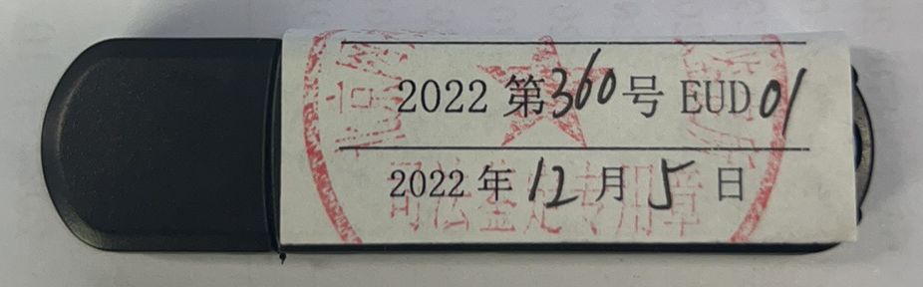

|  |  |
| --- | --- |
| 司法鉴定人： | 谢春磊 |
| 《司法鉴定人执业证》证号： | 110021187002 |
| 司法鉴定人： | 徐志强 |
| 《司法鉴定人执业证》证号： | 110021187003 |

二〇二二年十二月六日